PANDUAN PENGGUNAAN
RDF Node
Panel Edge 480×320 dan Ground Companion
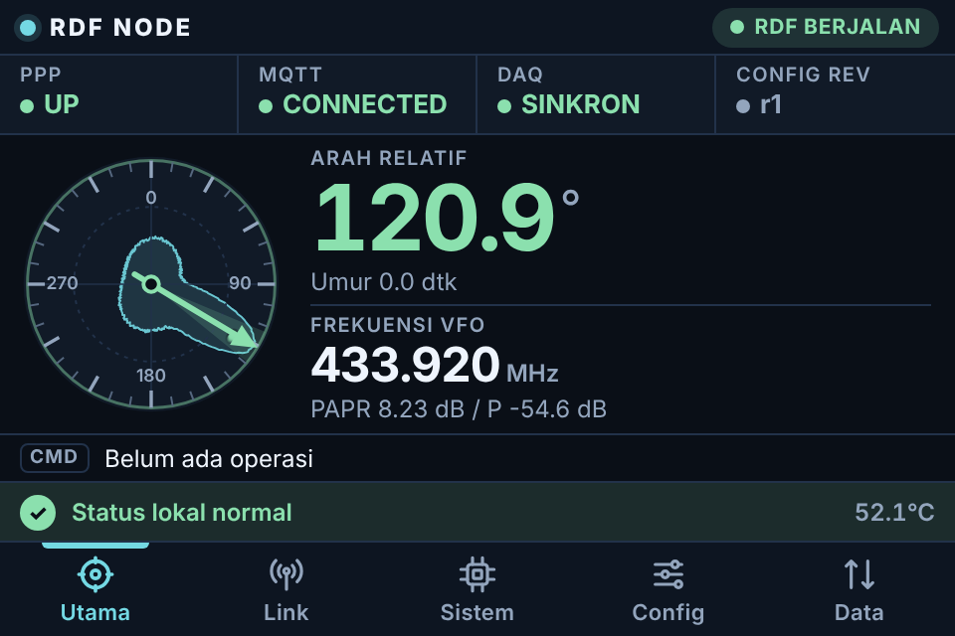
Panel Edge RDF Node pada layar sentuh 480×320 (tab Utama)
Produk | RDF Node — Edge (Raspberry Pi) dan Ground Companion (Ubuntu)
Versi perangkat lunak | rdf-node 1.0.0
Versi dokumen | 1.0
Tanggal | 12 Oktober 2026
Bahasa | Indonesia
Daftar Isi
1 Pendahuluan 4
1.1 Tujuan dan pembaca dokumen 4
1.2 Apa itu RDF Node 4
1.3 Komponen sistem 5
1.4 Alur data 6
1.5 Alur perintah 7
1.6 Istilah penting 7
2 Persyaratan dan Instalasi 9
2.1 Persyaratan 9
2.2 Urutan instalasi yang disarankan 10
2.3 Instalasi pada Raspberry (Edge) 10
2.4 Setup sumber RDF 11
2.5 PIN admin 12
2.6 Approval kontrol 13
2.7 Panel kiosk 13
2.8 Instalasi Ground dan broker MQTT 14
2.9 Menghubungkan Edge ke broker 15
2.10 Verifikasi instalasi 16
2.11 Mode demo untuk pelatihan 17
3 Mengenal Panel Edge 18
3.1 Susunan layar 18
3.2 Arti warna 20
3.3 Berpindah halaman 21
3.4 Data basi dan overlay SUMBER STATUS HILANG 21
3.5 Login admin 22
3.6 Pengaturan tampilan 23
3.7 Layar hitam 25
4 Halaman-Halaman Panel Edge 27
4.1 Tab Utama 27
4.2 Tab Link 31
4.3 Tab Sistem 33
4.4 Tab Config 35
4.5 Tab Data 37
5 Operasi dari Panel Edge 40
5.1 Ringkasan operasi dan prasyarat 40
5.2 Membaca hasil operasi 42
5.3 Membuka dialog Kontrol 43
5.4 Start, Stop, dan Restart RDF (stack SDR) 44
5.5 Mengubah frekuensi (center + VFO0) 45
5.6 Mengganti profil telemetry 46
5.7 Reboot Raspberry Pi 47
5.8 Shutdown Raspberry Pi 48
5.9 Pengaturan MQTT (Data > Atur) 49
6 Ground Companion 53
6.1 Membuka Ground preview 53
6.2 Chip status di header 55
6.3 ARAH RELATIF dan grafik polar 360° 56
6.4 Kesehatan node 57
6.5 DoA diagnostik (UNVERIFIED) 58
6.6 Login dengan PIN Ground 59
6.7 Panel Operasi 60
6.8 Link PPP: Restart T900 PPP 65
6.9 SDR settings 67
7 MQTT, Profil Telemetry, dan API Lokal 70
7.1 Namespace dan identitas topik 70
7.2 Kanal koneksi MQTT 70
7.3 Daftar topik utama 71
7.4 Format telemetri Angular 73
7.5 Profil telemetry 74
7.6 Status pengiriman per topik (tab Data) 76
7.7 API lokal 76
8 Operasional Harian dan Pemeliharaan 79
8.1 Layanan yang terpasang 79
8.2 Pemeriksaan awal hari 79
8.3 Gejala umum dan tindakan cepat 81
8.4 Prosedur akhir hari 82
8.5 Membaca log 83
8.6 Mengelola service dengan systemctl 83
8.7 Backup 84
8.8 Upgrade versi 85
8.9 Rollback 85
8.10 Uninstall 86
8.11 Sertifikat broker TLS 86
9 Pemecahan Masalah 88
9.1 Langkah awal pemeriksaan 88
9.2 Panel dan tampilan 89
9.3 MQTT dan koneksi 90
9.4 Data DoA dan grafik 94
9.5 Perintah dan operasi 95
9.6 Ground preview 97
10 Daftar Kode Status 100
10.1 Label status panel Edge 100
10.2 Status deteksi DoA 101
10.3 Status DAQ, jam, dan link 103
10.4 Status MQTT 103
10.5 Status pengiriman topik (tab Data) 104
10.6 Alasan pause grafik Angular 104
10.7 Profil telemetry dan bukti konfigurasi 105
10.8 Tahap operasi (stage) 105
10.9 Kode penolakan dan kegagalan 107
10.10 Banner dan titik peringatan panel Edge 109
10.11 Status di Ground preview 109
11 Batasan yang Perlu Diketahui 111
11.1 Panel Edge 111
11.2 Ground preview 111
11.3 Koneksi, waktu, dan data 112
11.4 Perintah dan pengaturan 113
11.5 Instalasi, pembaruan, dan pengujian 113

1 Pendahuluan
Bab ini menjelaskan tujuan dokumen, gambaran umum RDF Node, komponen sistem, alur data dan alur perintah, serta istilah penting yang dipakai di seluruh panduan.

1.1 Tujuan dan pembaca dokumen
Dokumen ini adalah panduan penggunaan RDF Node 1.0.0. Isinya meliputi pemasangan sistem, pengoperasian panel layar sentuh Edge di Raspberry Pi, penggunaan halaman preview Ground di Ubuntu, serta pemeriksaan dan penanganan kondisi yang umum terjadi.
Panduan ini ditujukan untuk tiga kelompok pembaca berikut.
Pembaca | Tugas utama | Bagian yang paling sering dipakai
Operator Edge (lapangan) | Membaca arah relatif dan status link di layar 480x320, mengatur tampilan, dan menjalankan aksi yang sudah diizinkan | Panel Edge: tab Utama, Link, Sistem, Config, Data
Operator Ground | Memantau telemetry yang diterima dan mengirim perintah ke Raspberry | Preview Ground di http:/​/​127.​0.​0.​1:8791
Administrator / teknisi | Instalasi, setup sumber data, PIN admin, approval kontrol, broker MQTT, dan pemeriksaan layanan | Perintah rdf-node dan systemctl di terminal

1.1.1 Konvensi penulisan
- Label antarmuka ditulis persis seperti di layar dan dicetak tebal, misalnya Utama, Kontrol, Layar hitam.
- Nilai status yang tampil di layar, kode, nama file, path, port, dan perintah ditulis dengan huruf monospace, misalnya RDF BERJALAN, SINKRON, /etc/rdf-node/config.yaml.
- Perintah yang diawali sudo dijalankan sebagai root pada mesin yang disebutkan, yaitu Raspberry (Edge) atau Ubuntu (Ground).
- Catatan peringatan menandai langkah yang dapat menghentikan layanan, memutus link, atau mematikan perangkat.

1.2 Apa itu RDF Node
RDF Node adalah jembatan (bridge) antara output SDR-DoA/KrakenSDR yang sudah berjalan di Raspberry Pi dan penerima Ground di komputer Ubuntu. RDF Node membaca file output native engine di folder _share dan memeriksa keabsahannya. Setelah itu, RDF Node mengirim telemetry secara terbatas lewat MQTT melalui link PPP/T900 yang sudah ada.
Di Raspberry, RDF Node juga menyediakan panel status lokal berukuran 480x320 piksel untuk layar sentuh. Di Ubuntu, Ground receiver menerima telemetry, menampilkannya di halaman preview, dan dapat mengirim perintah yang didukung kembali ke Raspberry. Preview Ground adalah alat pendamping untuk integrasi dan tidak menggantikan dashboard Ground utama.
- Read-only secara default. Setelah instalasi, panel Edge hanya menampilkan status. Aksi panel Edge yang mengubah perangkat baru aktif setelah administrator memberi izin melalui rdf-node controls approve. Izin ini tidak berlaku untuk Ground: setelah MQTT tersambung, Ground sudah dapat mengirim Reboot Pi, Shutdown Pi, dan Restart T900 PPP (lihat Alur perintah).
- Tidak mengambil alih engine SDR maupun PPP. RDF Node tidak menjalankan receiver SDR kedua dan tidak mengubah konfigurasi radio atau PPP. Start/Stop/Restart hanya menyentuh unit SDR yang sudah diaudit (misalnya rdfsdr.service). Restart PPP hanya menargetkan t900-ppp.service.
- Tidak mengirim raw IQ. Yang dikirim hanya hasil olahan engine, yaitu DoA, kurva 360 titik, health, dan status.
- Status ditampilkan apa adanya. Data yang hilang, lama, atau belum diverifikasi ditampilkan sebagai UNVERIFIED, STALE, atau BELUM DIKETAHUI, bukan dianggap sehat.
- Tetap berjalan saat bagian lain gagal. Panel Edge tetap hidup bila SDR, helper, PPP, atau Ground bermasalah. Kegagalan muncul sebagai status atau peringatan.

1.3 Komponen sistem
Sistem terdiri atas dua sisi yang dihubungkan oleh radio T900 dengan PPP: Edge di Raspberry Pi (alamat PPP 10.90.0.2) dan Ground di Ubuntu (alamat PPP 10.90.0.1). Tabel berikut merangkum komponen, lokasi, dan perannya.
Komponen | Lokasi | Alamat / port | Peran
Engine SDR-DoA/KrakenSDR (misalnya rdfsdr.service) | Raspberry | Folder output _share | Menghasilkan DOA_value.html, status.json, settings.json, dan doa.xml. Bukan bagian RDF Node; hanya dibaca.
Edge agent dan API/panel (rdf-edge.service, user rdf-edge) | Raspberry | http:/​/​127.​0.​0.​1:8790 | Membaca file _share, menerapkan gate, membentuk snapshot, mengirim MQTT, dan melayani panel lokal.
Panel kiosk (rdf-kiosk.service, akun desktop) | Raspberry (desktop grafis) | Chromium layar penuh 480x320 ke port 8790 | Menampilkan panel Edge di layar sentuh.
Helper kontrol (rdf-​control-​helper.​service, root) | Raspberry | Unix socket /​run/​rdf-​node-​control/​control.​sock | Menjalankan operasi istimewa dari daftar tetap: patch settings yang diizinkan, start/stop/restart unit SDR, restart t900-ppp.service, reboot, dan shutdown.
Client MQTT Control (<client_​id>-​control) | Raspberry (bagian dari Edge agent) | Ke broker 10.90.0.1:8883 | Mengirim DoA, health, state, capabilities, availability, settings atas permintaan, dan ACK. Satu-satunya client yang menerima command.
Client MQTT Bulk (<client_id>-bulk) | Raspberry (bagian dari Edge agent) | Ke broker 10.90.0.1:8883 | Hanya mengirim telemetry/angular (kurva 360 titik). Tidak memiliki hak command.
Link PPP/T900 (t900-ppp.service) | Raspberry ↔ Ubuntu | 10.90.0.2 ↔ 10.90.0.1 | Jalur IP yang sudah ada. Tidak dipasang atau dikonfigurasi oleh RDF Node.
Broker MQTT (rdf-​ground-​mqtt.​service, Mosquitto 2.x) | Ubuntu | 10.90.0.1:8883 dan 127.0.0.1:8883 (TLS) | Meneruskan pesan antara Edge dan Ground, dengan akun dan ACL terpisah untuk setiap peran.
Ground receiver dan preview (rdf-ground.service, user rdf-ground) | Ubuntu | http:/​/​127.​0.​0.​1:8791 | Menerima dan memvalidasi telemetry, menampilkan preview, dan mengirim command ke Edge.

Client ID MQTT dibentuk dari Client ID dasar ditambah akhiran -control atau -bulk. Secara default, Client ID dasar sama dengan node_id, yaitu uav-01, sehingga nama client menjadi uav-01-control dan uav-01-bulk. Semua topic berada di bawah prefix sdr/v2/<node_id> (mode demo: sdr/demo/v2/<node_id>).
Catatan. Port 8790 dan 8791 hanya terbuka pada alamat loopback (127.0.0.1). Panel Edge dibuka dari Raspberry itu sendiri, dan preview Ground dibuka dari komputer Ubuntu itu sendiri.

1.4 Alur data
Data bergerak dari engine SDR di Raspberry ke Ground melalui langkah-langkah berikut.
- Engine SDR-DoA menulis output ke folder _share di Raspberry.
- Edge membaca record DoA setiap 250 ms, status DAQ setiap 500 ms, dan settings setiap 1 detik. Setiap sampel diperiksa melalui gate: format file, kesegaran data, kesehatan DAQ, atribusi konfigurasi, jam tepercaya, serta approval sumber dan sudut.
- Hasil pemeriksaan disimpan sebagai snapshot lokal. Panel Edge mengambil snapshot ini setiap 500 ms.
- Penjadwal mengirim telemetry lewat MQTT. Client Control mengirim DoA dan health setiap 1 detik serta detail health setiap 10 detik. Client Bulk mengirim kurva 360 titik (Angular) dengan interval minimum sesuai profil, yaitu 4 detik untuk balanced. Karena ukuran pesan dan budget Bulk, dalam praktik kurva terkirim sekitar tiap 9 detik.
- Broker di Ubuntu meneruskan pesan ke Ground receiver. Receiver memeriksa sesi, kesegaran, health, dan flag sebelum menampilkan data sebagai valid di preview Ground.

Penting. Edge tidak menerima tanda terima (receipt) dari Ground. Status CONNECTED di panel Edge hanya berarti koneksi ke broker aktif, bukan bukti bahwa Ground sudah memproses data. Untuk memastikan data sudah diterima, periksa preview Ground.

1.4.1 Data yang dikirim dan tidak dikirim
Dikirim ke Ground | Tidak dikirim
DoA: arah, frekuensi VFO, confidence (PAPR), power, dan revision | Raw IQ
Kurva Angular 360 titik dalam satu pesan JSON | Waterfall, audio, dan video
Health (setiap 1 detik) dan detail health (setiap 10 detik): status run, DAQ, jam, umur sumber, suhu, USB, dan trafik | Log panjang
Data diagnostik dari doa.xml dan Angular diagnostik, ditandai UNVERIFIED | Settings lengkap secara rutin
State, capabilities, dan availability | Raw CSV dan koordinat GPS
ACK progres dan hasil perintah | Kredensial broker dan PIN admin

Kurva Angular dikirim sebagai satu pesan JSON yang berisi metadata dan tepat 360 nilai, tanpa pemecahan (chunk) dan tanpa kuantisasi. Settings native SDR hanya dikirim bila operator Ground menekan Refresh config. Tidak ada pengiriman settings otomatis saat startup atau reconnect.

1.5 Alur perintah
Perintah yang mengubah perangkat dapat dikirim dari dua tempat. Di Ground, perintah dikirim dari kartu Operasi, bagian Link PPP (tombol Restart T900 PPP), dan form SDR settings setelah login PIN. Di Edge, perintah dikirim dari Config > Login, lalu Kontrol atau Profil. Kedua jalur ini diproses dengan cara yang sama di Raspberry.
- Ground mengirim perintah ke topic cmd/... melalui broker, lalu client MQTT Control di Edge menerimanya. Perintah dari panel Edge dikirim ke API lokal di port 8790.
- Pengelola perintah memeriksa sesi/boot, batas waktu (maksimum 30 detik), jam tepercaya, config revision, dan nilai field. Untuk aksi dari panel Edge, mode controlled dan approval lokal juga diperiksa, kecuali untuk ganti profil.
- Perintah yang diterima dicatat lebih dulu di jurnal SQLite yang tetap tersimpan meski layanan restart. Hanya satu perubahan yang boleh berjalan pada satu waktu.
- Satu worker meneruskan permintaan ke helper melalui Unix socket. Helper hanya menjalankan target tetap. Nama unit, path, atau perintah shell tidak pernah diambil dari isi pesan.
- Progres dan hasil dikirim kembali ke Ground melalui ack/config atau ack/operation, dan ditampilkan di panel Edge pada baris CMD.

Perintah yang didukung dari Ground: mengambil settings (Refresh config), mengubah safe settings (frekuensi center + VFO0, bandwidth, gain, squelch), Start RDF, Stop RDF, Restart RDF, mengganti profil telemetry, Restart T900 PPP, serta reboot dan shutdown Raspberry dengan challenge dan konfirmasi.
Catatan. Perintah dari Ground tidak memerlukan approval root untuk setiap aksi. Approval root (rdf-node controls approve) hanya mengatur tombol aksi di panel Edge, ditambah target settings dan lifecycle yang harus disiapkan satu kali. Pihak yang boleh mengirim perintah ditentukan oleh akun dan ACL broker.

1.6 Istilah penting
Istilah | Arti
DoA (Direction of Arrival) | Arah datang sinyal dalam derajat, hasil estimasi engine SDR-DoA.
Arah relatif | DoA yang ditampilkan relatif terhadap susunan antena: 0° di atas dan bertambah searah jarum jam. Ini bukan arah utara sejati (true north). Dengan konvensi default theta_mirror, nilainya adalah (360 − DoA CSV) mod 360.
VFO | Kanal frekuensi di engine SDR-DoA yang dianalisis untuk DoA. RDF Node memakai output VFO0, yang frekuensinya tampil sebagai FREKUENSI VFO dalam MHz. Frekuensi center dan VFO0 selalu diubah bersamaan.
DAQ | Subsistem akuisisi data KrakenSDR. DAQ dianggap sehat (HEALTHY, tampil sebagai SINKRON di panel) bila status masih segar, daq_ok benar, sinkronisasi frame/sample delay/IQ terpenuhi, dan nomor frame terus maju. Bila tidak, statusnya DEGRADED atau UNKNOWN.
Gate | Syarat yang harus dipenuhi sebelum sampel dianggap valid: format file, kesegaran data, kesehatan DAQ, atribusi konfigurasi, jam tepercaya, dan approval sumber/sudut. Sampel yang tidak lolos tidak dikirim sebagai deteksi valid.
LIVE | Deteksi atau kurva yang lolos seluruh gate dan diperlakukan sebagai data resmi (authoritative). LIVE juga menandai mode operasi nyata pada snapshot, sebagai lawan dari DEMO.
UNVERIFIED | Data yang lolos gate integritas, tetapi sumber atau orientasi sudutnya belum diverifikasi administrator (authority_verified/angle_verified masih false). Data diagnostik dari doa.xml juga termasuk kategori ini. Data ini tidak menjadi deteksi valid dan tidak menggerakkan jarum dial. Di panel Edge, angka raw dengan label DOA RAW / UNVERIFIED hanya tampil bila doa.xml tersedia; bila tidak, arah tampil --. Di Ground, DoA raw tampil di kartu DoA diagnostik.
STALE | Data terakhir yang tidak diperbarui lagi. Tampilan terakhir tetap dipertahankan: di Ground dengan penanda STALE, di Edge dengan overlay SUMBER STATUS HILANG. Keduanya menyediakan tombol Coba lagi.
Profil telemetry | Pengaturan laju pengiriman data. control: tanpa grafik 360°. balanced (default): grafik 360° minimum setiap 4 detik. graph_u8: grafik minimum setiap 2 detik, berlabel GRAPH di panel Edge dan GRAPH U8 di Ground. Interval ini adalah batas minimum; dengan budget Bulk bawaan, grafik dalam praktik terkirim sekitar tiap 9 detik pada kedua profil. Pada semua profil, DoA dikirim paling sering 1 kali per detik.
Config revision | Nomor revisi safe settings SDR yang diamati Edge. Nomor ini tampil sebagai CONFIG REV (misalnya r12) di tab Utama. Setiap perintah perubahan membawa nomor revisi ini. Bila settings sudah berubah, perintah ditolak dengan CONFIG_​REVISION_​CONFLICT.
Snapshot | Ringkasan status terkini yang dibentuk Edge dan dibaca panel setiap 500 ms.
read_only / controlled | Mode runtime Edge. Pada read_only (default), aksi panel Edge yang mengubah perangkat belum diizinkan; ganti profil tetap dapat dilakukan. Mode controlled diaktifkan oleh rdf-​node controls approve. Mode ini tidak membatasi perintah dari Ground.

2 Persyaratan dan Instalasi
Bab ini menjelaskan perangkat yang dibutuhkan dan urutan instalasi di Raspberry (Edge) dan Ubuntu (Ground). Bab ini juga membahas setup sumber data, PIN admin, approval kontrol, panel kiosk, pemeriksaan hasil instalasi, dan mode demo untuk pelatihan.

2.1 Persyaratan

2.1.1 Perangkat keras
Perangkat | Kebutuhan
Raspberry Pi (Edge) | Linux yang sudah boot dengan systemd, KrakenSDR terpasang, dan engine SDR-DoA yang sudah berjalan serta menulis output ke folder _share.
Layar sentuh | Resolusi 480x320 sudah tersedia di desktop grafis. Paket ini tidak memasang driver layar dan tidak mengkalibrasi touchscreen. Backend tetap berjalan tanpa layar.
Radio T900 | Terhubung lewat USB (adapter CH340 dengan alias /dev/t900). PPP sudah berjalan melalui t900-ppp.service: Raspberry 10.90.0.2 ↔ Ubuntu 10.90.0.1.
Komputer Ground | Ubuntu dengan systemd yang terhubung ke ujung lain link PPP.
Penyimpanan | Ruang disk yang cukup untuk aplikasi dan jurnal di kedua mesin.

2.1.2 Perangkat lunak
Item | Edge (Raspberry) | Ground (Ubuntu)
Python | /usr/bin/python3 versi 3.10 atau lebih baru, dengan modul ssl dan sqlite3 | Sama seperti Edge
Paket OS | acl (untuk akses baca folder _share) dan Chromium (untuk panel) | mosquitto 2.x, mosquitto-clients, dan openssl
Waktu sistem | NTP OS tersinkron (timedatectl melaporkan NTPSynchronized). Tanpa sinkronisasi, data LIVE dan perintah yang punya batas waktu ditahan. | Jam yang benar, karena TLS dan batas waktu perintah bergantung padanya
Tidak dibutuhkan | pip, npm, Docker, atau environment Conda SDR. Parser YAML sudah disertakan. | Sama seperti Edge

Periksa kelengkapan di Raspberry:
/usr/bin/python3 --version
command -v chromium || command -v chromium-browser
command -v setfacl
Bila Chromium atau ACL belum terpasang, pasang dari repository OS. Koneksi internet hanya diperlukan untuk mengunduh paket OS ini.
sudo apt update
sudo apt install -y python3 acl chromium
Catatan. Nama paket browser dapat berbeda antarversi OS. Jangan mengubah driver atau firmware layar yang sudah berfungsi hanya untuk memasang aplikasi ini.

2.2 Urutan instalasi yang disarankan
- Pasang RDF Node di Raspberry dan jalankan wizard sumber (install.sh, rdf-node setup).
- Catat atau ganti PIN admin Edge.
- Periksa layanan Edge (systemctl status, rdf-node doctor).
- Pasang Ground di Ubuntu dan buat broker MQTT (install.sh --ground, scripts/provision-ground.sh).
- Pindahkan bundle kredensial ke Raspberry, lalu impor (rdf-node import-bundle).
- Pastikan MQTT tersambung di panel Edge dan data muncul di preview Ground.
- Setelah sumber divalidasi, izinkan data LIVE (rdf-node setup --verify-source).
- Bila aksi kontrol diperlukan, siapkan approval (rdf-node controls approve).

2.3 Instalasi pada Raspberry (Edge)
Salin file ZIP rilis ke Raspberry, lalu jalankan perintah berikut dari terminal:
unzip rdf-node-1.0.0.zip
cd rdf-node
sudo bash install.sh --kiosk=rdf
rdf adalah akun desktop yang akan menjalankan panel kiosk. Ganti nama ini bila akun desktop Anda berbeda. Bila panel kiosk belum diperlukan, jalankan sudo bash install.sh tanpa opsi tersebut.
Installer memastikan host memakai systemd serta Python 3.10+ dengan modul ssl dan sqlite3, lalu mencocokkan checksum SHA256SUMS. Instalasi berhenti bila ada syarat yang tidak terpenuhi atau ada file paket yang berubah. Installer tidak mengubah PPP, udev, Conda, driver layar, maupun unit SDR.

2.3.1 Opsi installer
Opsi | Fungsi
(tanpa opsi) | Instalasi Edge. Wizard rdf-node setup dijalankan otomatis bila terminal interaktif tersedia. Bila tidak, installer menampilkan No interactive terminal.​ Run: sudo rdf-​node setup.
--kiosk=<user> | Juga memasang launcher dan autostart panel kiosk untuk akun desktop <user>. Akun ini tidak boleh root.
--no-setup | Melewati wizard sumber. Jalankan sudo rdf-​node setup di lain waktu.
--ground | Memasang peran Ground di Ubuntu (lihat bagian Ground). Wizard sumber tidak dijalankan.
--help | Menampilkan ringkasan opsi.

2.3.2 Yang dibuat oleh installer
Lokasi / objek | Isi
/​opt/​rdf-​node/​releases/​<versi>-​<waktu>-​<pid> | Salinan rilis, milik root dan read-only bagi service.
/​opt/​rdf-​node/​current | Symlink ke rilis aktif. /​opt/​rdf-​node/​previous menunjuk rilis sebelumnya, bila ada.
/​usr/​local/​bin/​rdf-​node | Perintah CLI rdf-node.
User sistem rdf-edge | Akun service tanpa login shell.
/​etc/​rdf-​node/​config.​yaml | Konfigurasi Edge. Hanya dibuat bila belum ada.
/​etc/​rdf-​node/​admin-​hash.​json dan /​etc/​rdf-​node/​initial-​admin-​pin.​txt | Hash PIN admin dan PIN awal 6 digit acak. Hanya dibuat bila hash belum ada.
/​etc/​rdf-​node/​helper.​yaml | Policy helper root. Secara default, semua aksi kontrol nonaktif.
/var/lib/rdf-node | Jurnal SQLite, preferensi tampilan, dan pengaturan MQTT dari panel.
/​var/​lib/​rdf-​node-​control dan /​run/​rdf-​node-​control/​control.​sock | State milik helper root (intent stop/shutdown dan backup settings) serta socket helper.
rdf-edge.service dan rdf-​control-​helper.​service | Unit systemd yang langsung diaktifkan dan dijalankan.

Backend langsung aktif tanpa reboot. Installer dapat dijalankan lagi, misalnya untuk upgrade atau untuk menambah kiosk. Setiap kali dijalankan, installer membuat rilis baru tetapi mempertahankan config, hash PIN, dan jurnal. Tambahkan --no-setup bila wizard sumber tidak perlu diulang.

2.4 Setup sumber RDF
Wizard setup menghubungkan Edge ke folder output engine. Wizard ini berjalan otomatis saat instalasi dan dapat diulang kapan saja:
sudo rdf-node setup
- Wizard mencari kandidat folder _share di bawah /home dan /opt secara read-only, lalu menampilkannya dengan nomor urut.
- Ketik nomor folder yang benar-benar berisi output engine aktif, atau ketik path absolut ke folder _share. Folder tersebut harus berisi settings.json. Tekan Enter tanpa isian untuk mempertahankan path yang sudah tersimpan.
- Pada pertanyaan Beri user rdf-edge akses baca _share dan traversal parent? [y/N], ketik y agar service dapat membaca file. Akses diberikan lewat ACL yang terbatas pada folder tersebut, bukan pada seluruh folder home.
- Bila unit engine belum ditetapkan dan rdfsdr.service terdaftar, wizard memilihnya secara otomatis.
- Setelah muncul pesan Config tersimpan, restart bridge dengan sudo systemctl restart rdf-edge.service.

Bila folder sumber belum diketahui, tekan Enter saja. Panel tetap berjalan dengan peringatan Pilih folder output SDR terlebih dahulu dan status SETUP_REQUIRED, dan tidak menerbitkan DoA dari data tebakan.
Opsi setup | Fungsi
--share-dir <path> | Menetapkan folder _share secara langsung tanpa memilih dari daftar.
-​-​engine-​unit <unit> | Menetapkan unit engine SDR untuk lifecycle, misalnya rdfsdr.service. Konfigurasi lama yang menunjuk unit lain hanya berubah bila opsi ini dipakai.
--grant-read | Memberi ACL baca ke user rdf-edge tanpa menampilkan pertanyaan [y/N].
--verify-source | Mengizinkan sumber menjadi LIVE. Wizard meminta Anda mengetik VERIFIED.
--yes | Dipakai bersama --verify-source untuk melewati pengetikan VERIFIED. Gunakan hanya bila validasi sudah selesai.
--config <path> | Memakai file konfigurasi lain. Default: /​etc/​rdf-​node/​config.​yaml.

2.4.1 Mengizinkan data menjadi LIVE
Secara default, authority_verified dan angle_verified bernilai false. Akibatnya, deteksi ditampilkan sebagai UNVERIFIED meskipun health tetap terkirim. Sebelum memberi izin, pastikan data native terus berubah, DAQ sehat (SINKRON), frame terus maju, jam OS sudah tersinkron, dan orientasi sudut sudah dicocokkan dengan arah sebenarnya.
sudo rdf-node setup --verify-source
sudo systemctl restart rdf-edge.service
Di wizard, tekan Enter untuk mempertahankan sumber yang tersimpan, atau pilih sumber yang aktif. Ketik VERIFIED hanya setelah validasi selesai. Konvensi sudut default theta_mirror menghitung (360 − DoA CSV) mod 360.
Perhatian. Jangan mengetik VERIFIED hanya agar panel berubah hijau. Setelah izin ini diberikan, Ground memperlakukan arah tersebut sebagai deteksi yang sah.

2.5 PIN admin
Panel Edge dan preview Ground memakai PIN admin yang terdiri atas tepat 6 digit untuk membuka fungsi admin, misalnya Kontrol, Data > Atur, dan kartu Operasi di Ground. PIN awal dibuat secara acak saat instalasi dan hanya disimpan di perangkat.

2.5.1 Melihat PIN awal
Mesin | Perintah
Raspberry (Edge) | sudo cat /​etc/​rdf-​node/​initial-​admin-​pin.​txt
Ubuntu (Ground) | sudo cat /​etc/​rdf-​ground/​initial-​admin-​pin.​txt

2.5.2 Mengganti PIN
Di Raspberry (Edge):
sudo rdf-node set-pin
sudo systemctl restart rdf-edge.service
Di Ubuntu (Ground):
sudo rdf-node set-pin --config /etc/rdf-ground/config.yaml
sudo systemctl restart rdf-ground.service
- set-pin meminta PIN admin baru (6 digit): tanpa menampilkan ketikan. PIN harus terdiri atas tepat 6 angka. Opsi --pin-file <file> membaca PIN dari file.
- Restart service mencabut semua sesi admin yang sedang aktif.
- File initial-admin-pin.txt tidak ikut berubah setelah PIN diganti. Hapus salinan awal itu bila sudah tidak diperlukan.
- Login dibatasi 6 percobaan per menit. Sesi admin berakhir setelah 600 detik tanpa aktivitas (default api.session_seconds).

2.6 Approval kontrol
Setelah instalasi, Edge berada dalam mode read_only, sehingga tombol aksi di dialog Kontrol RDF pada panel Edge nonaktif. Administrator mengaktifkan aksi yang diperlukan satu kali dari terminal Raspberry. Approval disimpan di /etc/rdf-node/helper.yaml dan config, tetap berlaku setelah reboot, dan tidak memerlukan sudo untuk setiap aksi. Panel tetap meminta login PIN admin dan konfirmasi di layar untuk aksi yang berisiko.
Contoh menyiapkan target lifecycle dan seluruh gate panel lokal sekaligus:
sudo rdf-node setup --engine-unit rdfsdr.service
sudo rdf-node controls approve --settings --lifecycle --reboot --shutdown --ppp-restart
Flag | Teks yang harus diketik | Yang diaktifkan
(selalu) | APPROVE | Mode runtime menjadi controlled. rdf-​control-​helper.​service dan rdf-edge.service di-restart secara otomatis.
--settings | SINGLE | Menetapkan target settings <share_​dir>/​settings.​json dengan konfirmasi bahwa hanya ada satu penulis (single writer). Mengaktifkan tombol Frekuensi di panel Edge dan menjadi syarat form SDR settings di Ground. Folder sumber harus sudah diset.
--lifecycle | AUDITED (serta y bila diminta menonaktifkan sdr-watchdog.timer) | Mengaudit unit engine (link.​engine_​service, misalnya rdfsdr.service) dan memasang guard stop-intent. Mengaktifkan Start, Stop, dan Restart di panel Edge, serta menjadi syarat Start RDF, Stop RDF, dan Restart RDF di Ground.
--reboot | REBOOT | Mengaktifkan tombol Reboot di panel Edge.
--shutdown | SHUTDOWN | Mengaktifkan tombol Shutdown di panel Edge.
--ppp-restart | T900 PPP RESTART (setelah pemeriksaan t900-ppp.service) | Membuka gate lokal restart PPP di Edge. Panel Edge tidak memiliki tombol restart PPP; restart PPP dilakukan dari Ground melalui Restart T900 PPP.

Catatan. Ground tidak memerlukan approval ini untuk setiap aksi. Reboot Pi, Shutdown Pi, dan Restart T900 PPP dari Ground tidak memerlukan flag apa pun. Syaratnya: helper berjalan, MQTT Control tersambung, health masih segar, dan jam Raspberry sudah tersinkron (bila belum, Edge menolak dengan CLOCK_UNTRUSTED). Restart T900 PPP juga memerlukan t900-ppp.service dalam keadaan aktif. Menjalankan controls approve tanpa flag tidak mencabut akses Ground; akses Ground dibatasi melalui ACL broker.

Perhatian. --lifecycle memberi RDF Node kendali untuk menjalankan dan menghentikan unit SDR. Sebelum mengetik AUDITED, pastikan unit tersebut hanya mencakup stack SDR dan watchdog lain sudah diperiksa. Bila CLI berhenti dengan pesan seperti Tidak diubah., Belum approved., PPP restart belum approved., atau kode PPP_SERVICE_NOT_ACTIVE (saat --ppp-restart dipakai ketika t900-ppp.service tidak aktif), seluruh approval pada perintah itu dibatalkan dan tidak disimpan, termasuk flag lain yang sudah dijawab. Namun sdr-watchdog.timer yang sudah Anda setujui untuk dinonaktifkan tetap nonaktif.

2.7 Panel kiosk
Opsi --kiosk=<user> memasang komponen berikut untuk akun desktop:
- Launcher /usr/local/bin/rdf-kiosk dan /usr/local/bin/rdf-kiosk-session.
- Unit user ~/.config/systemd/user/rdf-kiosk.service.
- Autostart XDG ~/.config/autostart/rdf-node.desktop. Bila folder ~/.config/labwc ada, installer juga menambahkan baris berlabel RDF_NODE_KIOSK ke ~/.config/labwc/autostart.

Kiosk membuka Chromium layar penuh berukuran 480x320 ke http://127.0.0.1:8790. Untuk membuka panel tanpa menunggu autostart, jalankan perintah berikut dari terminal di desktop grafis Raspberry, bukan dari sesi SSH tanpa display:
rdf-kiosk-session
Sebagai alternatif, buka browser lokal ke http://127.0.0.1:8790. Bila Chromium tertutup karena error, unit kiosk menyalakannya kembali. Untuk menghentikan kiosk dari desktop, jalankan systemctl --user stop rdf-kiosk.service.
Penting. Installer tidak mengaktifkan autologin OS. Agar panel muncul otomatis setelah cold boot, OS harus masuk ke sesi grafis akun kiosk. Kiosk menolak berjalan sebagai root atau tanpa sesi grafis.

2.8 Instalasi Ground dan broker MQTT
Langkah ini dilakukan di komputer Ubuntu, bukan di Raspberry. PPP yang sudah hidup belum berarti MQTT tersedia. Paket ini menyediakan broker TLS terpisah dan Ground receiver.
unzip rdf-node-1.0.0.zip
cd rdf-node
sudo apt update
sudo apt install -y python3 mosquitto mosquitto-clients openssl
sudo bash install.sh --ground
sudo bash scripts/provision-ground.sh

2.8.1 Yang dilakukan installer Ground
- Membuat user rdf-ground serta folder /etc/rdf-ground dan /var/lib/rdf-ground.
- Membuat /etc/rdf-ground/config.yaml dengan port API 8791, serta PIN admin awal di /etc/rdf-ground/initial-admin-pin.txt.
- Memasang unit rdf-ground.service, yang baru diaktifkan oleh provisioner pada langkah berikutnya.

2.8.2 Provisioning broker
scripts/provision-ground.sh menampilkan pertanyaan Continue? [y/N]. Ketik y, lalu script akan:
- Memeriksa bahwa versi Mosquitto adalah 2.x. Versi lain ditolak.
- Membuat CA lokal dan sertifikat server untuk 10.90.0.1, 127.0.0.1, dan localhost, lalu menyimpannya di /etc/rdf-ground-mqtt.
- Membuat empat akun dengan password acak dan ACL terpisah: node control (<node_id>-control), node bulk (<node_id>-bulk), rdf-ground-controller, dan rdf-ground-viewer.
- Menyimpan kredensial Ground di /etc/rdf-ground/credentials dan mengaktifkan MQTT di /etc/rdf-ground/config.yaml (broker 127.0.0.1:8883, TLS).
- Membuat unit rdf-ground-mqtt.service dengan listener hanya di 10.90.0.1:8883 dan 127.0.0.1:8883. Broker menunggu alamat PPP tersedia sebelum mulai.
- Mengaktifkan dan menjalankan rdf-ground-mqtt.service dan rdf-ground.service.
- Menulis bundle kredensial untuk Raspberry ke folder rdf-uav-bundle di home user yang menjalankan sudo (misalnya /home/rdf/rdf-uav-bundle/). Lokasi lain dapat diberikan sebagai argumen pertama script.

Bundle berisi bundle.json (node ID, host 10.90.0.1, port 8883), ca.crt (CA publik), uav-control.json, dan uav-bulk.json. Private key CA tidak ikut dalam bundle. Nilai node_id di config Ground dan Edge harus sama (default uav-01).
Penting. Provisioner menolak berjalan bila /etc/rdf-ground-mqtt/mosquitto.conf sudah ada, agar sertifikat dan password tidak diganti tanpa disadari. Pastikan port 8883 belum dipakai broker lain. Provisioner tidak mengubah konfigurasi broker atau dashboard lama.

Setelah provisioning selesai, buka preview Ground di Ubuntu melalui http://127.0.0.1:8791. Receiver tetap berjalan walaupun browser ditutup. Jangan menjalankan dua Ground receiver untuk node yang sama dengan client ID MQTT yang sama, karena broker akan memutus salah satunya.
Broker yang sudah ada juga dapat dipakai. Atur host, port, transport (TCP atau WebSocket), TLS, CA, dan file kredensial di /etc/rdf-node/config.yaml (Edge) dan /etc/rdf-ground/config.yaml (Ground) sesuai docs/MQTT_GROUND.md, termasuk ACL untuk setiap akun. TLS aktif secara default. Pilih tls: false hanya untuk link privat yang tepercaya. Tanpa TLS, Refresh config dari Ground selalu ditolak dengan TLS_REQUIRED_FOR_SETTINGS_REPORT, karena settings native hanya dikirim melalui koneksi TLS.

2.9 Menghubungkan Edge ke broker
- Salin folder bundle dari Ubuntu ke Raspberry melalui media atau jalur manajemen yang aman, misalnya ke /home/rdf/rdf-uav-bundle.
- Di Raspberry, jalankan sudo rdf-node import-bundle /home/rdf/rdf-uav-bundle.
- Restart bridge dengan sudo systemctl restart rdf-edge.service.
- Simpan bundle secara offline di tempat aman, atau hapus setelah impor selesai.

import-bundle lebih dulu memastikan node_id di bundle sama dengan node_id Edge. Bila berbeda, muncul pesan Node ID bundle tidak cocok.. Selanjutnya, perintah ini menyalin CA dan kredensial ke /etc/rdf-node/credentials/ (ca.crt, control.json, bulk.json), lalu mengaktifkan MQTT di /etc/rdf-node/config.yaml dengan host dan port dari bundle serta TLS aktif.
Setelah restart, buka tab Link di panel Edge. Baris MQTT CTRL / BULK seharusnya menunjukkan CONNECTED / CONNECTED. Di Ground, chip status di header preview menunjukkan HEALTH FRESH dan MQTT CONNECTED setelah health pertama diterima. Kurva Angular baru dikirim setelah gate sumber lulus dan masa stabil 20 detik (resume_stable_seconds) berlalu.
Perhatian. Pengaturan yang pernah disimpan dari dialog Pengaturan MQTT di panel Edge (Data > Atur) didahulukan atas /etc/rdf-node/config.yaml, termasuk atas nilai yang ditulis import-bundle. Status MQTT, host, port, transport, TLS, path WebSocket, dan Client ID dasar dibaca dari /var/lib/rdf-node/mqtt-ui-settings.json. Akun CTRL/BULK yang pernah diisi di panel juga tetap dipakai dan menggantikan kredensial dari bundle. Edge baru memakai config.yaml bila file tersebut tidak ada atau tidak valid, atau bila MQTT diset aktif tetapi CA/kredensialnya tidak dapat dibaca. Setelah import-bundle, buka Data > Atur dan pastikan nilainya sesuai bundle (host 10.90.0.1, port 8883, Enkripsi TLS Aktif). File CA (ca_file) selalu diambil dari config.yaml.

2.10 Verifikasi instalasi

2.10.1 Edge (Raspberry)
systemctl status rdf-edge.service rdf-control-helper.service --no-pager
sudo -u rdf-edge rdf-node doctor
curl -fsS http://127.0.0.1:8790/api/v2/healthz
- systemctl status: kedua unit harus berstatus active (running).
- doctor dijalankan sebagai user rdf-edge, sehingga sekaligus menguji izin baca folder sumber. Perintah ini read-only: tidak membuka ulang dongle SDR, tidak me-reset USB, dan tidak menghentikan engine.
- healthz mengembalikan HTTP 200 dengan "api":true bila snapshot diperbarui dalam 5 detik terakhir, dan HTTP 503 bila tidak. Hasil ini bukan bukti bahwa DAQ sehat.

Baris output doctor | Arti
MQTT: configured / off | Nilai mqtt.enabled di config.yaml. Pengaturan yang disimpan dari panel tidak dibaca di sini.
Profile: | Profil telemetry default di config.
Runtime mode: | read_only (default) atau controlled setelah controls approve.
Source: READABLE; CSV fields:377; angular samples:360 | File sumber terbaca dan formatnya benar.
Source: SETUP REQUIRED | Folder _share belum ditetapkan. Jalankan sudo rdf-​node setup.
Source error: ... | File tidak dapat dibaca atau diparse. Periksa izin ACL dan isi folder.
DAQ flag: dan frame: | Nilai daq_ok dan nomor frame dari status.json.
Source age (ms): | Umur record DoA terakhir.
Authority: / angle: | Status approval dari --verify-source.
PPP route: | Hasil ip route get ke peer PPP.
Clock synchronized: | yes bila jam OS sudah tersinkron NTP.
ca_file, control_​credentials_​file, bulk_​credentials_​file | readable atau missing/​not readable.

2.10.2 Ground (Ubuntu)
systemctl status rdf-ground.service rdf-ground-mqtt.service --no-pager
curl -fsS http://127.0.0.1:8791/api/v2/healthz
Setelah itu, buka http://127.0.0.1:8791. Chip status di header menampilkan MENUNGGU NODE hanya sampai snapshot pertama dari receiver diterima. Selama health node belum masuk, chip menampilkan LIVE / HEALTH STALE / MQTT CONNECTED (kuning). Setelah health node diterima, chip berubah menjadi LIVE / HEALTH FRESH / MQTT CONNECTED.

2.10.3 Log singkat
journalctl -u rdf-edge.service -n 60 --no-pager
journalctl -u rdf-control-helper.service -n 40 --no-pager
journalctl -u rdf-ground.service -n 60 --no-pager
Ambil log secukupnya saja. Hindari journalctl -f atau penyalinan file besar melalui T900 saat telemetry sedang berjalan, karena keduanya ikut memakai bandwidth link.

2.11 Mode demo untuk pelatihan
Mode demo menjalankan panel Edge dengan data sintetis, sehingga operator dapat berlatih tanpa Raspberry, SDR, atau radio. Demo tidak memerlukan instalasi maupun akses root. Jalankan dari folder paket hasil ekstrak:
cd rdf-node
python3 run.py demo --port 18790
- Catat path PIN yang ditampilkan, misalnya PIN demo tersimpan lokal di: /tmp/rdf-demo-.../demo-pin.txt, lalu baca PIN dengan perintah cat pada path tersebut.
- Buka browser ke http://127.0.0.1:18790. Panel dirancang untuk viewport 480x320.
- Tekan Ctrl+C di terminal untuk menghentikan demo.

Aspek | Perilaku pada mode demo
Data | Sintetis: arah berayun di sekitar 130° (kira-kira 112° sampai 148°), frekuensi 433,920 MHz, dan DAQ sehat. Header menampilkan tanda DEMO, dan baris peringatan menampilkan DEMO -​ bukan data perangkat.
MQTT | Selalu nonaktif (DISABLED). Dialog Pengaturan MQTT menampilkan Pengaturan MQTT tidak tersedia pada mode demo.​
Kontrol dan profil | Tidak menyentuh perangkat. Tombol di Kontrol RDF nonaktif karena helper tidak tersedia. Perintah perubahan, termasuk ganti profil, ditolak dengan kode DEMO_​NO_​HARDWARE_​CONTROL.
Materi latihan | Navigasi tab dan geser layar, mode baca jauh, login PIN, Tampilan, Layar hitam, serta membaca tab Link, Sistem, dan Data.
State | Disimpan di folder sementara rdf-demo-*. Opsi -​-​state-​dir <folder> menyimpan state demo, misalnya preferensi tampilan, di folder tertentu. PIN demo baru dibuat setiap kali demo dijalankan.
Ground | Demo hanya menjalankan panel Edge dan tidak mengirim MQTT, sehingga tidak dapat dipakai untuk melatih preview Ground.

Perhatian. Jangan menjalankan demo pada port yang sudah dipakai service. Tanpa opsi --port, demo memakai port 8790, yang pada Raspberry terpasang RDF Node sudah dipakai oleh rdf-edge.service. Karena itu, selalu sertakan --port dengan port lain, misalnya 18790.

3 Mengenal Panel Edge
Panel Edge adalah layar sentuh 480×320 piksel pada Raspberry yang menampilkan status RDF Node secara lokal. Bab ini menjelaskan susunan layar, arti warna, cara berpindah halaman, tanda data basi, login admin, serta pengaturan tampilan dan layar hitam.

3.1 Susunan layar
Panel tampil di browser Chromium mode kiosk pada layar Raspberry, dengan alamat lokal http://127.0.0.1:8790. Panel memperbarui datanya dari API lokal setiap 0,5 detik. Layar selalu terdiri atas header di atas, area isi di tengah, dan navigasi di bawah.
Gambar 3.1 Tab Utama panel Edge dalam kondisi normal: header dengan badge RDF BERJALAN, strip status PPP UP, MQTT CONNECTED, DAQ SINKRON, CONFIG REV r1, dial arah dengan jarum dan kurva 360°, baris CMD, banner Status lokal normal, dan navigasi lima tab.
Bagian | Letak | Isi
Header | Paling atas, selalu tampil | Tulisan RDF NODE; label DEMO bila panel berjalan dalam mode demo; chip ADMIN bila sesi admin aktif; badge status RDF di kanan.
Strip status | Di bawah header, hanya di tab Utama | Empat kotak: PPP, MQTT, DAQ, dan CONFIG REV.
Area isi | Tengah | Berganti sesuai tab yang dipilih. Di tab Utama berisi dial arah, angka arah, dan frekuensi.
Baris CMD | Di bawah area isi, hanya di tab Utama | Operasi terakhir yang tercatat beserta stage-nya.
Banner status | Di atas navigasi, hanya di tab Utama | Peringatan lokal yang aktif atau Status lokal normal, ditambah suhu CPU di kanan.
Navigasi | Paling bawah, selalu tampil | Lima tab: Utama, Link, Sistem, Config, Data.

3.1.1 Badge status RDF di header
Badge di kanan atas menunjukkan kondisi engine SDR, yaitu unit systemd yang ditetapkan pada link.engine_service (misalnya rdfsdr.service).
Teks badge | Warna | Arti
RDF BERJALAN | Hijau | Unit engine SDR aktif. Bila unit tidak ditetapkan, badge ini muncul selama status.json dari engine masih diperbarui dalam 3 detik terakhir.
RDF BERHENTI | Kuning | Unit engine SDR tidak aktif.
MEMULAI RDF | Kuning | Operasi Start atau Restart sedang berjalan.
MENGHENTIKAN | Kuning | Operasi Stop sedang berjalan.
RDF ERROR | Merah | Unit engine SDR berstatus gagal (failed).
RDF UNKNOWN | Kuning | Status engine tidak dapat dipastikan.
MENUNGGU | Abu-abu | Panel belum menerima data pertama.

3.1.2 Strip status
Kotak | Nilai yang mungkin | Arti
PPP | UP (hijau), DOWN (kuning) | UP bila alamat lokal dan peer PPP (bawaan 10.90.0.2 dan 10.90.0.1) terpasang pada interface yang aktif.
MQTT | CONNECTED (hijau), CONNECTING (kuning), ERROR (merah), DISABLED (kuning) | Status klien MQTT Control ke broker. DISABLED berarti MQTT dimatikan. CONNECTED tidak membuktikan bahwa Ground memproses data.
DAQ | SINKRON (hijau), DEGRADED (merah), UNKNOWN (kuning) | SINKRON bila status.json segar (paling lama 3 detik), DAQ OK, ketiga flag sinkronisasi bernilai true, dan nomor frame maju. DEGRADED bila status segar tetapi salah satu syarat gagal. UNKNOWN bila status belum ada atau sudah basi. Sebelum data pertama masuk, kotak ini bertuliskan BELUM DIKETAHUI.
CONFIG REV | r1, r2, dan seterusnya, atau -- (abu-abu) | Nomor revisi subset settings SDR yang aman. Nomor bertambah satu setiap kali isi settings tersebut berubah.

3.2 Arti warna
Seluruh panel memakai aturan warna yang sama. Warna hanya mengelompokkan status, jadi tetap baca teksnya.
Warna | Arti | Contoh nilai
Hijau | Kondisi baik dan terbukti | UP, CONNECTED, SINKRON, SYNCED, PRESENT, BALASAN, RDF BERJALAN, APPLIED, TERKIRIM
Kuning | Perlu perhatian, belum pasti, atau tidak aktif | DOWN, CONNECTING, DISABLED, UNKNOWN, MISSING, UNTRUSTED, TANPA BALASAN, RDF BERHENTI, PERSISTED_UNVERIFIED, OUTCOME_UNKNOWN, angka DoA UNVERIFIED
Merah | Ada masalah | ERROR, DEGRADED, FAILED, REJECTED, GAGAL, ERROR PROBE, RDF ERROR
Abu-abu | Netral atau belum ada data | CONFIG REV, MENUNGGU di header, --, DILEWATI, BELUM DIKIRIM
Warna aksen (bawaan teal) | Elemen terpilih atau proses yang masih berjalan | Tab aktif, stage ACCEPTED, APPLYING, dan VERIFYING yang titiknya berkedip

Catatan. Pada mode tampilan Malam, semua warna diganti nuansa merah dan oranye redup. Perbedaan hijau, kuning, dan merah menjadi sulit dikenali, jadi bacalah teks statusnya.

3.2.1 Titik peringatan pada tab
Ikon tab di navigasi dapat diberi titik kecil berwarna kuning (perlu perhatian) atau merah (ada masalah). Titik menunjuk tab yang menjelaskan masalahnya. Titik tidak pernah dipakai untuk menandai kondisi baik, jadi tab tanpa titik belum tentu sehat. Tab Utama tidak pernah diberi titik.
Tab | Titik merah bila | Titik kuning bila
Link | Klien MQTT CTRL atau BULK berstatus ERROR | PPP tidak UP, T900 USB tidak PRESENT, ping TANPA BALASAN atau ERROR PROBE, atau MQTT masih CONNECTING
Sistem | DAQ DEGRADED, engine RDF ERROR, atau under-voltage terdeteksi | DAQ belum SINKRON, engine tidak RUNNING, atau jam sistem belum tersinkron
Config | Tidak ada | Folder sumber SDR belum dipilih (Source = SETUP)
Data | Ada topik keluar berstatus GAGAL, termasuk telemetry/​diagnostic/​angular yang tidak tercantum di daftar tab Data | Tidak ada

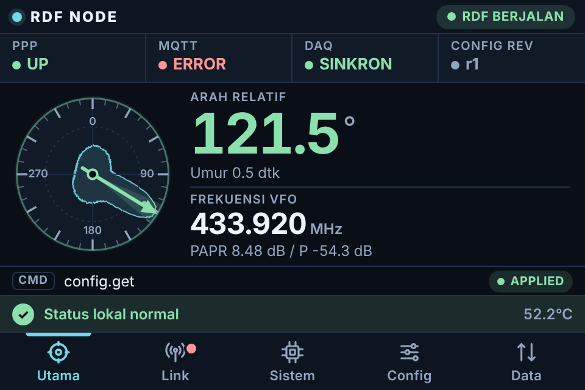
Gambar 3.2 Contoh gangguan: broker MQTT tidak dapat dihubungi sehingga kotak MQTT menjadi ERROR (merah) dan tab Link mendapat titik merah. Banner bawah tetap Status lokal normal karena gangguan MQTT tidak termasuk alarm lokal, dan arah tetap diperbarui karena pengukuran lokal tidak bergantung pada MQTT. Baris CMD config.get berasal dari Refresh config yang dikirim Ground sebelumnya.
Penting. Gangguan MQTT, PPP, dan T900 tidak muncul di banner status tab Utama. Periksa strip status dan titik pada tab Link.

3.3 Berpindah halaman
- Ketuk ikon tab di navigasi bawah: Utama, Link, Sistem, Config, atau Data.
- Tab yang aktif ditandai warna aksen dan garis kecil di atas ikonnya.

Di layar sentuh, halaman juga dapat digeser:
- Geser ke kiri untuk pindah ke tab berikutnya, dengan urutan Utama, Link, Sistem, Config, Data.
- Geser ke kanan untuk kembali ke tab sebelumnya.
- Geseran harus cepat (selesai dalam sekitar 0,7 detik), cukup panjang (sekitar 60 piksel atau lebih), dan lebih mendatar daripada tegak.
- Geseran tidak berputar: dari Data tidak kembali ke Utama, dan dari Utama tidak melompat ke Data.
- Sentuhan yang mengakhiri geseran tidak ikut menekan tombol atau membuka mode baca jauh.

3.4 Data basi dan overlay SUMBER STATUS HILANG
Bila nomor snapshot dari API lokal tidak bergerak lebih dari 5 detik, data di layar dianggap basi (STALE). Panel lalu menutup area isi dengan kartu merah SUMBER STATUS HILANG. Data terakhir masih terlihat samar di belakang kartu, tetapi bukan status terkini. Header dan navigasi tetap terlihat.
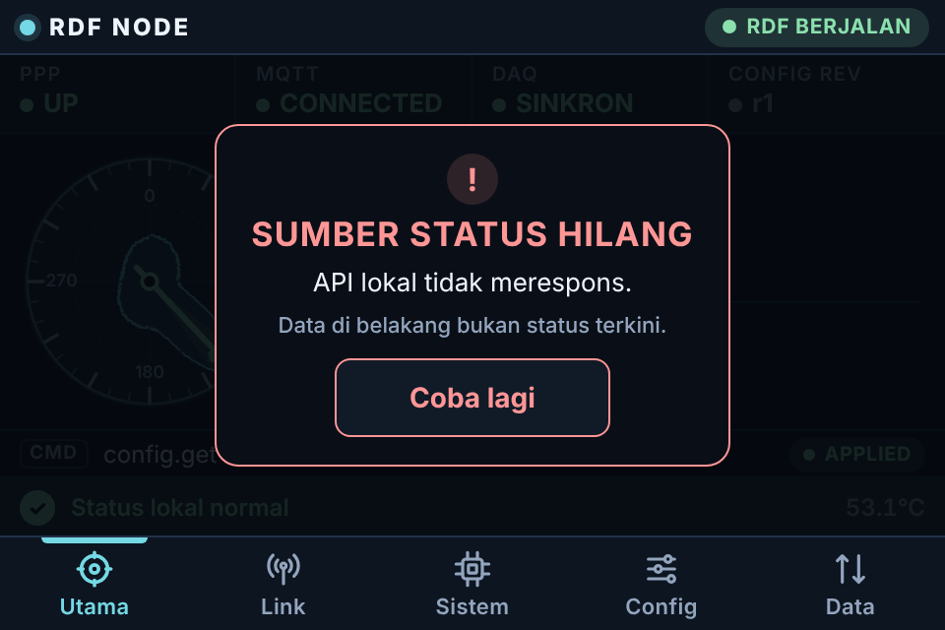
Gambar 3.3 Overlay SUMBER STATUS HILANG saat API lokal tidak merespons. Data samar di belakang kartu adalah data terakhir, bukan status terkini. Tombol Coba lagi meminta data seketika.
Teks alasan | Arti
API lokal tidak merespons. | Panel tidak mendapat jawaban dari API Edge (127.0.0.1:8790) selama lebih dari 5 detik, misalnya karena layanan rdf-edge berhenti atau sedang restart.
API hidup, snapshot tidak bergerak. | API menjawab, tetapi isi snapshot tidak diperbarui. Pengumpul data di Edge kemungkinan macet.

Bila overlay muncul:
- Tunggu beberapa detik. Panel terus mencoba sendiri setiap 0,5 detik, dan overlay hilang otomatis begitu data bergerak lagi.
- Ketuk Coba lagi untuk meminta data seketika. Selama permintaan berjalan, tombol bertuliskan Mencoba lagi...
- Bila overlay tidak hilang, periksa layanan di Raspberry, misalnya dengan systemctl status rdf-edge.service rdf-control-helper.service --no-pager.

Perhatian. Panel tidak pernah me-restart layanan, SDR, atau Raspberry secara otomatis saat terjadi error. Bila browser kiosk sendiri macet (angka, jarum, dan umur berhenti tanpa overlay), panel tidak dapat menampilkan alarm ini. Periksa perangkat secara langsung.

3.5 Login admin
Panel mulai dalam mode baca saja (READ ONLY). Tombol yang mengubah sesuatu meminta PIN admin 6 digit, yaitu Profil, Kontrol, dan Tampilan di tab Config, serta Atur di tab Data. Tombol Layar hitam tidak memerlukan login.
- Buka tab Config, lalu ketuk Login di kanan atas. Mengetuk tombol yang memerlukan admin juga langsung membuka keypad PIN.
- Pada dialog PIN admin lokal, ketuk enam angka PIN. Setiap angka mengisi satu lingkaran.
- Ketuk ⌫ untuk menghapus angka terakhir atau Reset untuk mengosongkan semua angka.
- Setelah keenam lingkaran terisi, ketuk Unlock.
- Bila berhasil, dialog tertutup, chip ADMIN muncul di header, dan tombol Login berubah menjadi Logout. Ketuk lagi tombol yang tadi ingin Anda gunakan.

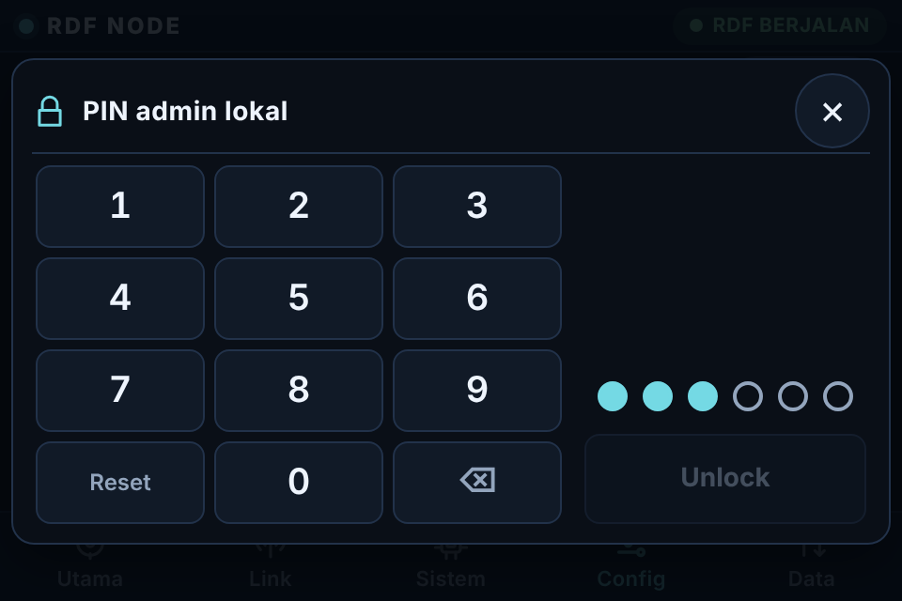
Gambar 3.4 Keypad PIN admin lokal dengan tiga dari enam angka terisi. Tombol Unlock baru aktif setelah enam angka dimasukkan.
Bila PIN salah, muncul pesan PIN salah atau percobaan dibatasi. dan isian dikosongkan. Edge hanya menerima 6 percobaan per menit. Bila batas itu tercapai, tunggu satu menit sebelum mencoba lagi.

3.5.1 Sesi admin dan logout
- Sesi admin berakhir otomatis setelah sekitar 10 menit tanpa sentuhan (bawaan api.session_seconds: 600). Selama layar masih disentuh, panel memperpanjang sesi secara otomatis.
- Chip ADMIN dapat masih tampil sesaat setelah sesi berakhir, karena panel baru memeriksa sesi beberapa detik setelah layar disentuh lagi. Setelah itu chip hilang, dan keypad PIN muncul lagi saat Anda menekan tombol admin.
- Restart layanan rdf-edge.service juga mengakhiri semua sesi admin.
- Untuk keluar, buka tab Config lalu ketuk Logout. Lakukan ini setiap kali selesai mengubah pengaturan.

Catatan. PIN awal dibuat acak saat instalasi dan dapat dibaca di Raspberry dengan sudo cat /etc/rdf-node/initial-admin-pin.txt. Untuk menggantinya, jalankan sudo rdf-node set-pin lalu sudo systemctl restart rdf-edge.service. Panel tidak menyediakan menu ganti PIN.

3.6 Pengaturan tampilan
Dialog Tampilan di tab Config (perlu login admin) mengatur mode warna, warna aksen, jenis huruf, dan layar hitam otomatis. Setiap pilihan langsung tersimpan di Edge, berlaku untuk semua browser yang membuka panel, dan tetap berlaku setelah restart.
- Buka tab Config dan pastikan Anda sudah login admin.
- Ketuk Tampilan.
- Ketuk pilihan yang diinginkan. Pilihan aktif diberi bingkai warna aksen, dan di bawah dialog muncul pesan seperti Mode: Terang tersimpan.
- Tutup dialog dengan tombol ×.

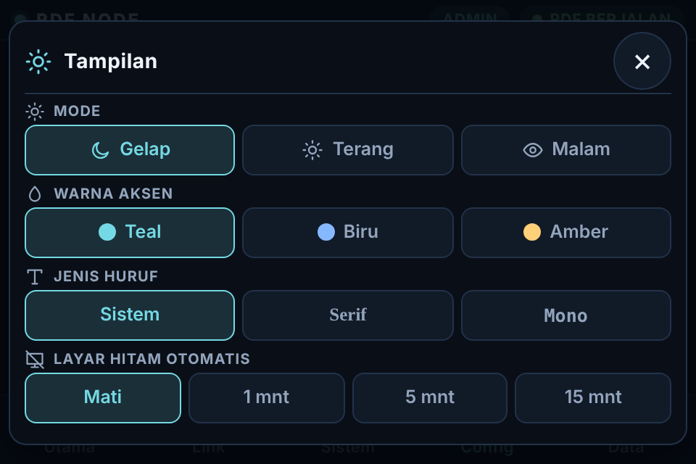
Gambar 3.5 Dialog Tampilan dengan pilihan bawaan: Mode Gelap, Warna aksen Teal, Jenis huruf Sistem, dan Layar hitam otomatis Mati.
Kelompok | Pilihan | Keterangan
MODE | Gelap (bawaan), Terang, Malam | Gelap untuk pemakaian umum. Terang untuk tempat yang sangat terang. Malam hanya memakai merah redup di atas latar hitam untuk menjaga adaptasi mata dalam gelap.
WARNA AKSEN | Teal (bawaan), Biru, Amber | Warna tab aktif, tombol utama, dan kurva 360°. Diabaikan pada mode Malam.
JENIS HURUF | Sistem (bawaan), Serif, Mono | Memakai huruf lokal, tanpa unduhan.
LAYAR HITAM OTOMATIS | Mati (bawaan), 1 mnt, 5 mnt, 15 mnt | Lama waktu tanpa sentuhan sebelum layar dihitamkan.

Nilai awal diambil dari bagian display di /etc/rdf-node/config.yaml. Bila waktu layar hitam di file berbeda dari pilihan standar, dialog menampilkan pilihan tambahan dalam detik, misalnya 120 dtk.
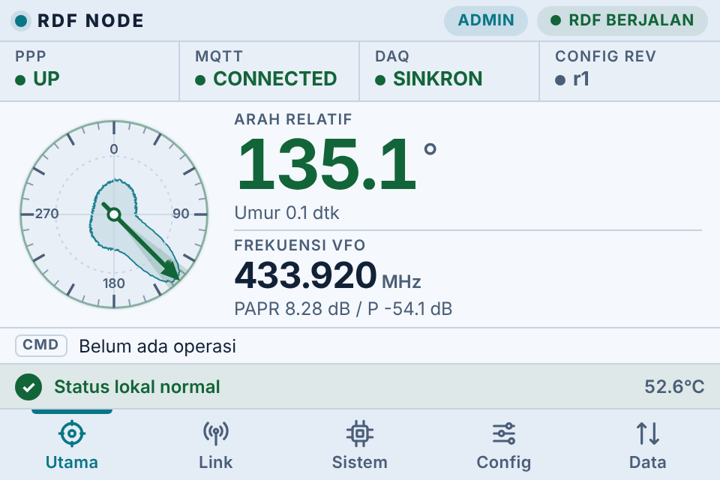
Gambar 3.6 Tab Utama pada mode Terang: latar terang dengan teks dan warna status yang lebih gelap agar tetap terbaca di tempat terang. Chip ADMIN di header tampil karena sesi admin masih aktif setelah mode diubah lewat dialog Tampilan.
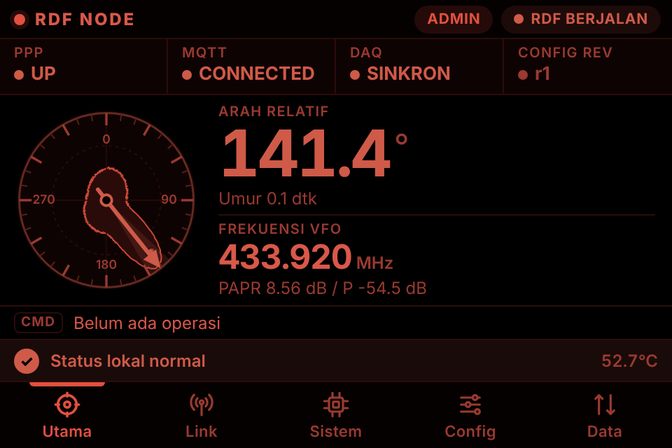
Gambar 3.7 Tab Utama pada mode Malam: seluruh tampilan memakai merah redup di atas latar hitam. Status dibedakan lewat teks, bukan warna. Chip ADMIN di header tampil karena sesi admin masih aktif setelah mode diubah lewat dialog Tampilan.

3.7 Layar hitam
Layar hitam menutup seluruh panel dengan latar hitam dan hanya menampilkan jam redup. Fitur ini berupa lapisan di browser. Lampu latar (backlight) layar tetap diatur oleh sistem operasi.

3.7.1 Menghitamkan layar secara manual
- Buka tab Config.
- Ketuk Layar hitam. Tombol ini tidak memerlukan login.

3.7.2 Layar hitam otomatis
- Atur di Config > Tampilan > LAYAR HITAM OTOMATIS dengan pilihan 1 mnt, 5 mnt, atau 15 mnt tanpa sentuhan. Pilih Mati untuk menonaktifkannya.
- Waktu dihitung sejak sentuhan terakhir pada layar.
- Layar tidak dihitamkan otomatis selama ada alarm error (banner merah), misalnya Tegangan rendah: periksa power atau DAQ belum sehat / data tidak valid.
- Bila alarm error baru muncul saat layar hitam, layar menyala kembali dengan sendirinya. Peringatan kuning tidak membangunkan layar.

3.7.3 Menyalakan kembali
- Ketuk di mana saja pada layar hitam.
- Ketukan pertama hanya menyalakan layar, dan tombol di bawah jari tidak ikut tertekan. Ketuk lagi untuk menekan tombol yang diinginkan.

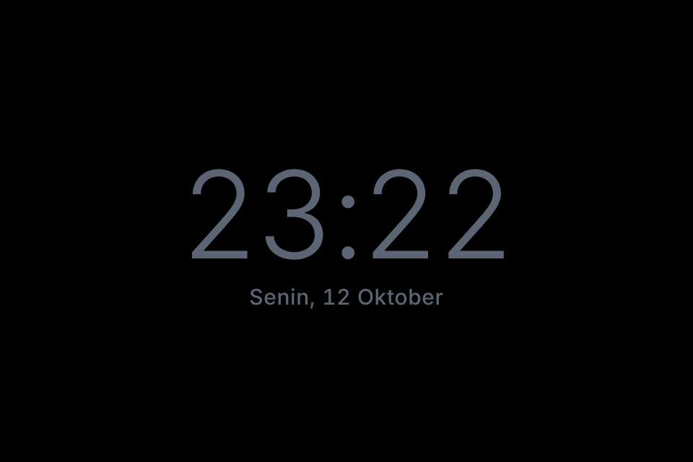
Gambar 3.8 Layar hitam: hanya jam dan tanggal redup dari jam sistem Raspberry yang tampil. Ketukan pertama hanya menyalakan layar kembali.
Jam yang tampil adalah jam sistem Raspberry dalam format 24 jam, beserta hari dan tanggal. Bila Edge melaporkan jam belum tersinkron, label BELUM SINKRON muncul di bawah tanggal dan angka jam dibuat lebih redup.
Perhatian. Layar hitam tidak berarti sistem sehat. Hilangnya API lokal tidak membangunkan layar, sehingga overlay SUMBER STATUS HILANG baru terlihat setelah layar disentuh. Periksa panel secara berkala.

4 Halaman-Halaman Panel Edge
Bab ini menjelaskan isi setiap tab panel Edge, yaitu Utama, Link, Sistem, Config, dan Data. Setiap bagian memuat arti semua nilai status yang dapat muncul di tab tersebut.

4.1 Tab Utama
Tab Utama adalah layar kerja sehari-hari. Di bawah strip status terdapat dial arah di kiri serta angka arah dan frekuensi di kanan. Strip status, baris CMD, dan banner hanya ada di tab ini.

4.1.1 Dial arah relatif
- Angka 0 berada di atas, lalu 90, 180, dan 270 searah jarum jam. Garis skala ada setiap 10°, dengan garis tebal setiap 30°.
- Arah bersifat relatif terhadap array antena, bukan arah kompas. Panel tidak mengonversi sudut ke utara sejati (true north).
- Jarum hijau beserta bayangan sektor di ujungnya hanya tampil untuk deteksi yang valid (lolos semua gate). Jarum bergerak halus melalui putaran terpendek.
- Kurva 360° (garis warna aksen di sekitar pusat dial) menggambarkan 360 nilai dari sampel yang sama dengan jarum. Skalanya relatif per frame dan tanpa satuan. Kurva hanya digambar untuk deteksi valid dengan konvensi sudut theta_mirror (bawaan), dan disembunyikan bila tidak diperbarui untuk sampel baru dalam sekitar 2 detik.
- Titik kecil yang memudar adalah jejak arah valid sebelumnya, paling banyak 7 titik dari 30 detik terakhir. Jejak dihapus setiap kali ada sampel tidak valid atau sesi Edge berganti.

Keadaan | Dial | Angka dan label
Deteksi valid | Jarum hijau, kurva 360°, dan jejak | Angka hijau, label ARAH RELATIF dan FREKUENSI VFO
Deteksi tidak valid, doa.xml tersedia | Tanpa jarum, kurva, dan jejak; tulisan UNVERIFIED dengan cincin putus-putus kuning | Angka mentah berwarna kuning, label DOA RAW / UNVERIFIED dan FREKUENSI XML
Tidak ada deteksi valid dan tidak ada doa.xml | Kosong, bertuliskan TANPA DATA | Angka -- abu-abu, label ARAH RELATIF

Ketuk dial untuk membuka mode baca jauh (lihat bagian Mode baca jauh di bawah).

4.1.2 Angka arah, umur, dan frekuensi
Elemen | Contoh | Arti
ARAH RELATIF | 120.9° | Sudut relatif deteksi valid, satu desimal.
Baris umur (valid) | Umur 0.0 dtk | Umur sampel sejak ditulis engine SDR. Sampel yang lebih tua dari 2,5 detik dianggap tidak segar.
Baris umur (tidak valid) | NO_​FRESH_​DOA /​ 3.​1 dtk | Status deteksi, lalu umur sampel terakhir. SETUP_REQUIRED: folder sumber belum dipilih. UNVERIFIED: ada alasan gate berakhiran _UNVERIFIED. NO_FRESH_DOA: semua alasan lain, misalnya DAQ tidak sehat, jam belum sinkron, atau sampel basi; jadi tidak selalu berarti sampelnya lama. MENUNGGU: belum ada data. Kode gate pertama yang sebenarnya tampil di banner status.
FREKUENSI VFO | 433.920 MHz | Frekuensi VFO dari rekaman DoA terakhir, tiga desimal. Tetap tampil walaupun deteksi tidak valid.
Baris kualitas | PAPR 8.​23 dB /​ P -​54.​6 dB | PAPR adalah confidence native engine dalam dB, bukan probabilitas atau persen. P adalah daya native engine, bukan RSSI link T900 dan bukan dBm terkalibrasi.

Sebelum ada data, baris umur bertuliskan Belum ada pengukuran dan baris kualitas bertuliskan Data source belum tersedia.

4.1.3 Tampilan UNVERIFIED
Bila deteksi normal tidak valid tetapi file doa.xml dari engine tersedia, panel menampilkan sudut mentah dari file itu sebagai bahan diagnosis:
- Label berubah menjadi DOA RAW / UNVERIFIED dan angkanya berwarna kuning.
- Baris umur menjadi doa.xml / umur 0.3 dtk.
- Label frekuensi menjadi FREKUENSI XML, yaitu frekuensi yang tertulis di doa.xml.
- Baris kualitas menjadi Gate: diikuti alasan pertama deteksi normal ditolak, misalnya Gate: SOURCE_UNVERIFIED.
- Dial tidak menampilkan jarum, kurva, maupun jejak, hanya tulisan UNVERIFIED.

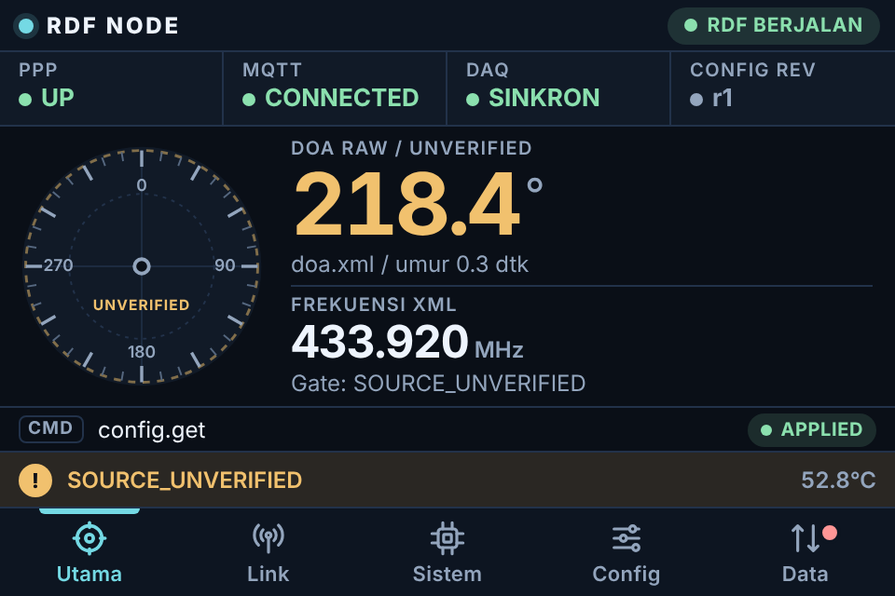
Gambar 4.1 Tab Utama saat commissioning (sumber dan sudut belum diverifikasi): label DOA RAW / UNVERIFIED, angka mentah berwarna kuning dari doa.xml, dial tanpa jarum bertuliskan UNVERIFIED, label FREKUENSI XML, baris Gate: SOURCE_UNVERIFIED, dan banner kuning SOURCE_UNVERIFIED. Titik merah pada tab Data juga terjadi pada kondisi ini: pesan telemetry/diagnostic/angular di kanal Control kedaluwarsa di antrean (OUTBOX_EXPIRED). Topik itu tidak tercantum di daftar tab Data.
Perhatian. Sudut UNVERIFIED memakai konvensi mentah yang berbeda dari arah relatif dan belum terverifikasi. Jangan memakainya sebagai arah target.

Kondisi ini normal selama commissioning, ketika authority_verified dan angle_verified masih false. Setelah sumber dan orientasi divalidasi, jalankan sudo rdf-node setup --verify-source lalu sudo systemctl restart rdf-edge.service di Raspberry.

4.1.4 Kode gate
Kode berikut dapat muncul di baris Gate: atau di banner status. Panel hanya menampilkan satu kode, yaitu kode pertama yang ditemukan.
Kode | Arti
SETUP_REQUIRED | Folder output SDR belum dipilih. Jalankan sudo rdf-​node setup.
NO_RECORD | Belum ada rekaman DoA yang terbaca dari DOA_value.html.
STATUS_​STALE_​OR_​UNAVAILABLE | status.json tidak terbaca atau lebih tua dari 3 detik.
DAQ_NOT_HEALTHY | DAQ belum sehat: flag DAQ atau sinkronisasi gagal, atau frame tidak maju.
CLOCK_UNTRUSTED | Jam sistem Raspberry belum tersinkron NTP.
NO_FRESH_DOA | Sampel DoA lebih tua dari 2,5 detik atau bertanggal di masa depan.
SOURCE_UNVERIFIED | Sumber data belum dinyatakan terverifikasi (authority_​verified: false).
ANGLE_UNVERIFIED | Konvensi dan orientasi sudut belum dinyatakan terverifikasi (angle_​verified: false).
CONFIG_UNAVAILABLE | settings.json tidak terbaca.
CONFIG_​ATTRIBUTION_​UNVERIFIED | Sampel DoA belum dapat dikaitkan dengan revisi settings saat ini, misalnya tepat setelah settings berubah.
CONTROL_​IN_​PROGRESS | Sedang ada operasi kontrol yang berjalan.
Kode lain, misalnya CSV_FIELD_COUNT, OUTPUT_​VFO_​MISMATCH, SOURCE_​TIME_​REGRESSED | Kesalahan membaca atau mem-parse file sumber SDR. Periksa dengan sudo -​u rdf-​edge rdf-​node doctor.

4.1.5 Baris CMD
Baris CMD menampilkan operasi terakhir yang tercatat di jurnal Edge, baik dari panel lokal maupun dari Ground, dengan chip stage di kanan. Bila belum ada operasi, tertulis Belum ada operasi. Nama operasi tampil sebagai kode, misalnya stream.set (ganti profil), config.patch (ubah frekuensi), processing.set (Start/Stop), service.restart, config.get, atau system.reboot.prepare.
Saat stage berubah menjadi hasil akhir, notifikasi singkat (toast) muncul di bagian atas layar selama sekitar 4,5 detik, misalnya stream.set: APPLIED. Stage yang masih berproses tidak memunculkan toast.
Stage | Warna | Arti
ACCEPTED, APPLYING, VERIFYING | Aksen, titik berkedip | Operasi diterima, sedang dijalankan, atau sedang menunggu bukti hasil.
PPP_​RESTART_​REQUESTED | Aksen, titik berkedip | systemd menerima permintaan restart t900-ppp.service dari Ground. Ini bukan bukti link sudah pulih.
APPLIED | Hijau | Operasi selesai menurut jurnal.
REBOOT_SCHEDULED, SHUTDOWN_SCHEDULED | Hijau | Reboot atau shutdown sudah dijadwalkan. Ini bukan bukti OS sudah restart atau mati.
PERSISTED_​UNVERIFIED | Kuning | Settings tersimpan di file, tetapi bukti runtime dari engine belum lengkap.
OUTCOME_UNKNOWN | Kuning | Hasil tidak pasti, misalnya karena timeout atau agent restart. Periksa kondisinya secara langsung dan jangan langsung mengulang.
FAILED, REJECTED, EXPIRED, CONFLICT, CANCELLED | Merah | Operasi gagal, ditolak, kedaluwarsa, bentrok, atau dibatalkan.

4.1.6 Banner status
Banner di atas navigasi menampilkan satu peringatan aktif dan mendahulukan peringatan berstatus error. Suhu CPU Raspberry selalu tampil di kanan banner.
Teks banner | Warna | Arti
Status lokal normal | Hijau, ikon centang | Tidak ada peringatan lokal.
DEMO - bukan data perangkat | Kuning | Panel berjalan dalam mode demo dengan data sintetis.
Pilih folder output SDR terlebih dahulu | Kuning | Folder sumber belum dipilih. Jalankan sudo rdf-​node setup.
Tegangan rendah: periksa power | Merah | Raspberry melaporkan under-voltage.
Suhu tinggi: periksa pendinginan | Merah | Suhu CPU 80 °C atau lebih.
Storage hampir penuh | Merah | Ruang disk kosong kurang dari 5%.
DAQ belum sehat / data tidak valid | Merah | Engine RDF berjalan, tetapi DAQ tidak SINKRON.
Kode gate, misalnya SOURCE_UNVERIFIED | Kuning | Deteksi normal tidak valid. Lihat tabel kode gate.
Kode kesalahan baca sumber | Kuning | Ada error saat membaca file sumber SDR.

Catatan. Banner hanya memuat alarm lokal Raspberry. Status MQTT, PPP, dan T900 dilihat di strip status dan tab Link.

4.1.7 Mode baca jauh
Mode baca jauh memperbesar dial dan angka arah hingga memenuhi layar agar dapat dibaca dari jarak jauh.
- Ketuk dial di tab Utama.
- Layar menampilkan dial besar, label arah, angka arah, umur, frekuensi dalam MHz, status PPP, MQTT, DAQ, serta teks peringatan bila ada.
- Ketuk di mana saja untuk kembali ke tab Utama.

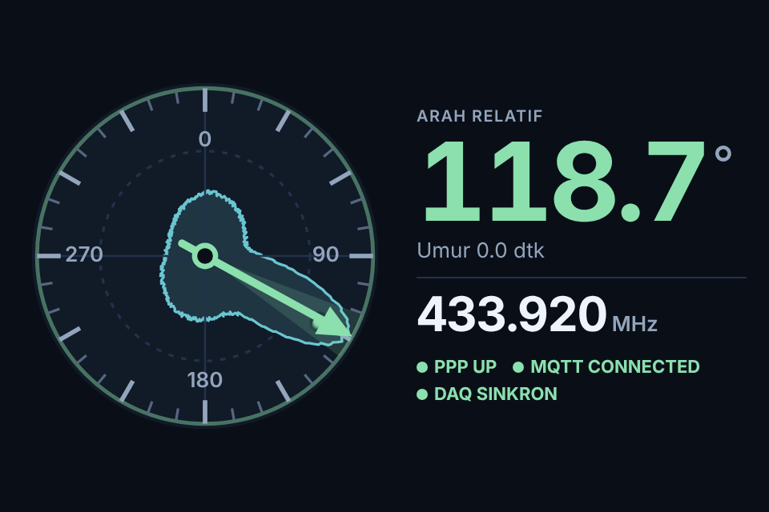
Gambar 4.2 Mode baca jauh: dial besar dengan jarum dan kurva 360°, arah relatif 118.7°, umur sampel, frekuensi 433.920 MHz, serta status PPP UP, MQTT CONNECTED, dan DAQ SINKRON.
Aturan jarum, kurva, dan jejak sama dengan dial di tab Utama. Header dan navigasi tidak tampil selama mode ini.

4.2 Tab Link
Tab Link (judul KONEKSI / DELIVERY) menunjukkan jalur data dari Raspberry ke Ground. Ketuk tombol segmen di kanan atas untuk berpindah antara tampilan Koneksi dan Rincian.

4.2.1 Tampilan Koneksi
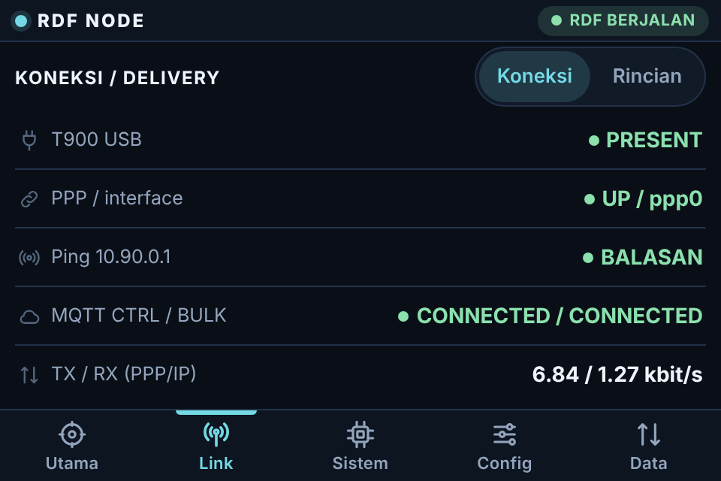
Gambar 4.3 Tab Link, tampilan Koneksi: T900 USB PRESENT, PPP UP pada ppp0, ping ke 10.90.0.1 BALASAN, kedua klien MQTT CONNECTED, dan lalu lintas TX/RX PPP dalam kbit/s.
Baris | Nilai | Arti
T900 USB | PRESENT (hijau), MISSING, IDENTITY_MISMATCH, UNKNOWN (kuning) | PRESENT: radio T900 ada pada alias /dev/t900 dengan VID/PID dan jalur USB yang sesuai. MISSING: alias tidak ada. IDENTITY_MISMATCH: perangkat pada alias tidak cocok. UNKNOWN: belum dicek. PRESENT bukan bukti link RF sehat.
PPP / interface | UP / ppp0 (hijau), DOWN / -- (kuning) | UP bila alamat lokal dan peer PPP terpasang pada interface yang aktif. Nama interface tampil setelah garis miring.
Ping alamat peer (bawaan Ping 10.90.0.1) | BALASAN (hijau), TANPA BALASAN, TANPA INTERFACE, BELUM DICEK (kuning), ERROR PROBE (merah) | Satu ping ICMP sekitar setiap 5 detik melalui interface PPP. TANPA INTERFACE berarti PPP tidak UP sehingga ping tidak dikirim. TANPA BALASAN bukan bukti link mati.
MQTT CTRL / BULK | CONNECTED /​ CONNECTED (hijau), salah satu CONNECTING (kuning), salah satu ERROR (merah), DISABLED /​ DISABLED (tanpa warna) | Status klien MQTT Control dan Bulk. DISABLED berarti MQTT dimatikan.
TX / RX (PPP/IP) | Contoh 6.84 / 1.27 kbit/s | Laju kirim dan terima pada interface PPP dari counter IP, bukan throughput RF murni. Tampil -- bila PPP tidak UP.

4.2.2 Tampilan Rincian
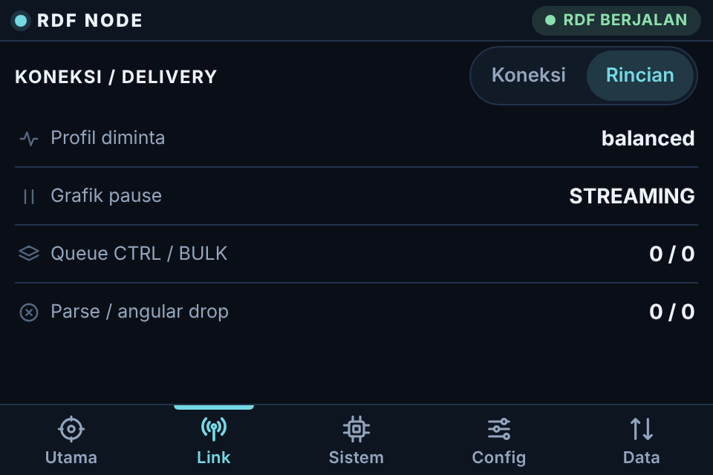
Gambar 4.4 Tab Link, tampilan Rincian: profil balanced, Grafik pause STREAMING (grafik sedang dikirim), antrean CTRL/BULK kosong, dan tidak ada error parse maupun drop angular.
Baris | Arti
Profil diminta | Profil telemetry yang berlaku: control, balanced, atau graph_u8. Di dialog Profil, ketiganya bernama CONTROL, BALANCED, dan GRAPH.
Grafik pause | STREAMING bila grafik 360° (telemetry/angular) sedang dikirim, atau kode alasan grafik ditahan (lihat tabel berikut).
Queue CTRL / BULK | Jumlah pesan yang menunggu di antrean klien Control dan Bulk. Antrean Control menampung paling banyak 16 pesan, antrean Bulk paling banyak 4 pesan.
Parse / angular drop | Jumlah kegagalan membaca atau mem-parse file DoA sejak layanan start, lalu jumlah frame grafik yang gagal masuk antrean Bulk.

Kode Grafik pause | Arti
STREAMING | Grafik dikirim normal sesuai profil: paling cepat tiap 4 detik (balanced) atau 2 detik (graph_u8).
BOOTSTRAP | Layanan baru mulai; penjadwal belum berjalan.
MQTT_NOT_READY | Klien MQTT Control belum siap atau belum tersambung, termasuk saat MQTT dinonaktifkan.
MQTT_RECONFIGURED | Pengaturan MQTT baru saja diubah dan koneksi sedang dibangun ulang.
PROFILE_CONTROL | Profil CONTROL aktif, jadi grafik sengaja tidak dikirim.
SOURCE_​NOT_​ELIGIBLE | Data sumber tidak lolos gate integritas, misalnya DAQ tidak sehat, data basi, atau jam belum sinkron. Bila alasannya hanya SOURCE_UNVERIFIED atau ANGLE_UNVERIFIED, grafik tetap dikirim dengan penanda UNVERIFIED.
CONTROL_​IN_​PROGRESS | Ada operasi kontrol yang sedang berjalan.
BULK_NOT_READY | Klien MQTT Bulk belum tersambung.
CONTROL_BACKLOG | Antrean Control tertunda lebih dari 0,5 detik; grafik ditahan agar data kontrol didahulukan.
WAIT_STABLE | Semua syarat sudah terpenuhi, tetapi Edge masih menunggu masa stabil sebelum grafik dilanjutkan (bawaan 20 detik, telemetry.​resume_​stable_​seconds).
SCHEDULER_ diikuti nama error | Penjadwal mengalami error internal. Periksa log journalctl -​u rdf-​edge.​service -​n 60 -​-​no-​pager.

Tips. Grafik tidak menunggu konfirmasi dari Ground. Setelah alasan pause hilang, grafik dilanjutkan setelah masa WAIT_STABLE selesai.

4.3 Tab Sistem
Tab Sistem memiliki dua tampilan yang dipilih dengan tombol segmen di kanan atas: DAQ (judul RDF / DAQ) untuk engine SDR dan akuisisi data, serta Host (judul RASPBERRY / HOST) untuk kondisi Raspberry.

4.3.1 Tampilan DAQ
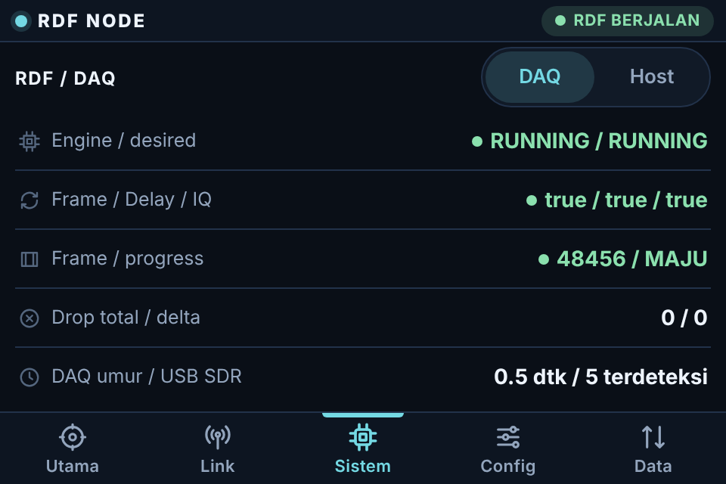
Gambar 4.5 Tab Sistem, tampilan DAQ: engine RUNNING / RUNNING, ketiga flag sinkronisasi true, nomor frame MAJU, tidak ada drop, umur data DAQ 0.5 dtk, dan 5 perangkat USB SDR terdeteksi.
Baris | Contoh | Arti
Engine / desired | RUNNING / RUNNING | Kiri: status engine teramati (RUNNING, STOPPED, STARTING, STOPPING, ERROR, UNKNOWN). Kanan: status yang terakhir diminta lewat Start/Stop (RUNNING atau STOPPED), atau BELUM DIAMBIL bila belum ada. Hijau bila RUNNING, merah bila ERROR, kuning untuk lainnya.
Frame / Delay / IQ | true / true / true | Tiga flag sinkronisasi DAQ dari status.json: frame sync, sample delay sync, dan IQ sync. Hijau bila semuanya true, merah bila ada yang false, kuning (?) bila belum ada data.
Frame / progress | 48456 / MAJU | Nomor frame data terakhir, lalu MAJU bila nomornya bertambah dalam 5 detik terakhir atau BELUM bila tidak. Hijau bila MAJU.
Drop total / delta | 0 / 0 | Total frame yang di-drop menurut DAQ, lalu pertambahannya sejak pembaruan status sebelumnya.
DAQ umur / USB SDR | 0.​5 dtk /​ 5 terdeteksi | Umur data status.json, lalu jumlah perangkat USB RTL-SDR (ID 0bda:2838) yang terdeteksi Raspberry. Bandingkan dengan jumlah kanal penerima perangkat SDR Anda.

4.3.2 Tampilan Host
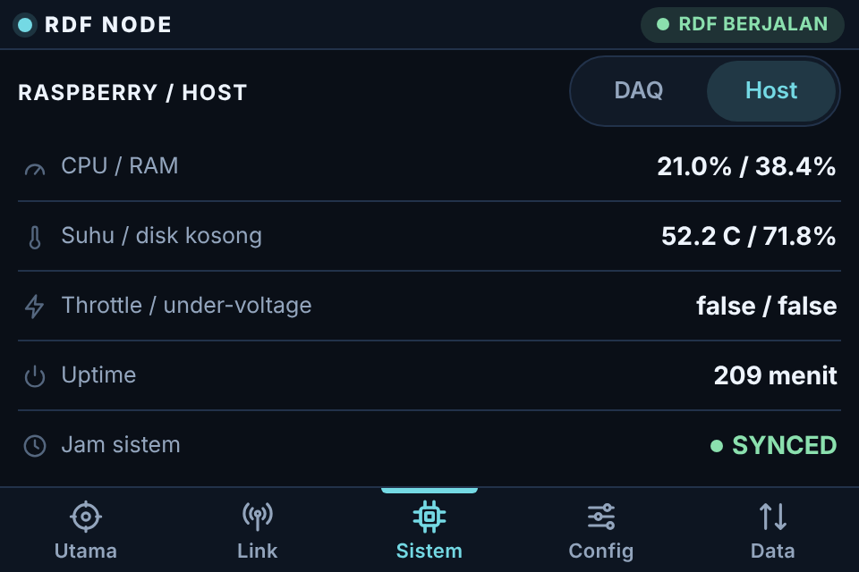
Gambar 4.6 Tab Sistem, tampilan Host: pemakaian CPU dan RAM, suhu 52.2 C dengan disk kosong 71.8%, tidak ada throttle maupun under-voltage, uptime 209 menit, dan jam sistem SYNCED.
Baris | Contoh | Arti
CPU / RAM | 21.0% / 38.4% | Pemakaian CPU dan memori.
Suhu / disk kosong | 52.2 C / 71.8% | Suhu CPU dalam °C dan persentase ruang kosong disk pada direktori state (bawaan /var/lib/rdf-node). Suhu 80 °C atau lebih, atau disk kosong kurang dari 5%, memicu banner merah.
Throttle / under-voltage | false / false | Hasil vcgencmd get_​throttled: apakah CPU sedang di-throttle dan apakah tegangan sedang rendah. Tampil unknown bila tidak dapat dibaca. Under-voltage true memicu banner merah dan titik merah pada tab Sistem.
Uptime | 209 menit | Lama Raspberry menyala sejak boot.
Jam sistem | SYNCED (hijau), UNTRUSTED (kuning), DEMO | SYNCED: jam tersinkron NTP (diperiksa dengan timedatectl). UNTRUSTED: jam belum dipercaya, sehingga deteksi LIVE dan command berbatas waktu ditahan. DEMO: panel berjalan dalam mode demo.

4.4 Tab Config
Tab Config (judul CONFIG / CONTROL) berisi ringkasan konfigurasi, tombol Login atau Logout di kanan atas, dan empat tombol aksi.
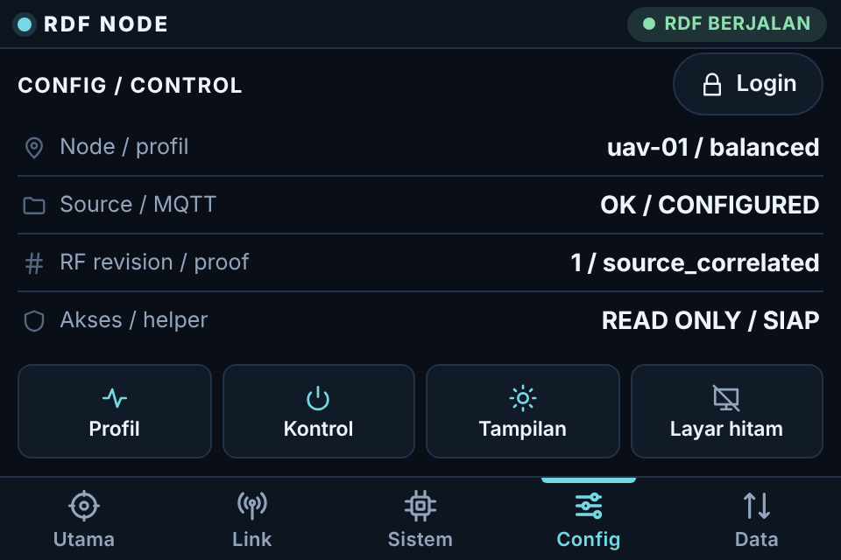
Gambar 4.7 Tab Config sebelum login: tombol Login di kanan atas, baris Akses / helper bernilai READ ONLY / SIAP, dan empat tombol Profil, Kontrol, Tampilan, serta Layar hitam.
Baris | Contoh | Arti
Node / profil | uav-01 / balanced | ID node (bawaan uav-01, juga dipakai dalam nama topik MQTT) dan profil telemetry yang aktif.
Source / MQTT | OK / CONFIGURED | Source: OK bila folder output SDR sudah dipilih, SETUP bila belum. MQTT: CONFIGURED bila MQTT diaktifkan, OFF bila dimatikan.
RF revision / proof | 1 /​ source_​correlated | Nomor revisi settings SDR dan tingkat buktinya: unverified (belum ada bukti), source_correlated (deteksi valid cocok dengan revisi ini), runtime (perubahan terakhir terbukti dipakai engine), atau persisted_​unverified (perubahan tersimpan, tetapi bukti runtime belum lengkap).
Akses / helper | READ ONLY / SIAP | Akses: READ ONLY atau ADMIN. Helper: SIAP bila helper kontrol root merespons, OFF bila tidak tersedia sehingga aksi kontrol tidak dapat dijalankan.

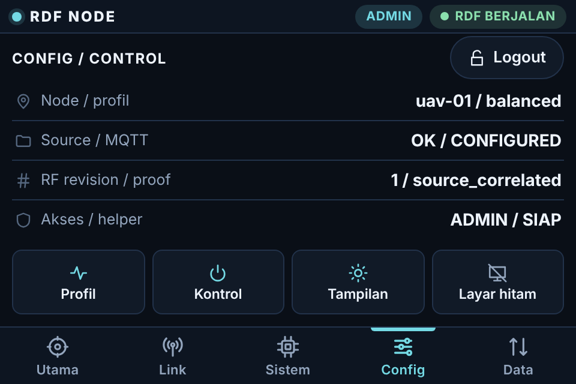
Gambar 4.8 Tab Config setelah login admin: chip ADMIN muncul di header, tombol berubah menjadi Logout, dan baris Akses / helper menjadi ADMIN / SIAP.
Tombol | Perlu login | Fungsi
Profil | Ya | Memilih profil telemetry: CONTROL (tanpa grafik 360°), BALANCED (grafik 360° tiap 4 detik atau lebih), atau GRAPH (grafik 360° tiap 2 detik atau lebih). Profil yang berlaku ditandai AKTIF.
Kontrol | Ya | Membuka dialog Kontrol RDF dengan bagian Stack SDR (Start, Stop, Restart, Frekuensi) dan Raspberry (Reboot, Shutdown).
Tampilan | Ya | Mode warna, warna aksen, jenis huruf, dan layar hitam otomatis.
Layar hitam | Tidak | Menghitamkan layar seketika.

Tombol di dialog Kontrol tampil redup bila aksinya belum diizinkan di Raspberry. Aksi lokal diaktifkan sekali melalui sudo rdf-node controls approve dengan flag yang sesuai: --lifecycle untuk Start/Stop/Restart, --settings untuk Frekuensi, --reboot, dan --shutdown. Perintah ini juga mengubah mode runtime menjadi controlled. Dialog dapat menampilkan catatan Helper kontrol belum tersedia. atau Reboot lokal memerlukan mode controlled dan approval root (--reboot). Langkah pemakaian Profil dan Kontrol dibahas pada bagian tersendiri.
Catatan. Panel Edge tidak memiliki tombol restart PPP atau T900. Restart t900-ppp.service hanya dapat diminta dari Ground.

4.5 Tab Data
Tab Data (judul DATA / MQTT) menampilkan status pengiriman setiap topik MQTT yang keluar dari Raspberry, serta daftar topik perintah dari Ground. Tab ini dapat dilihat tanpa login.
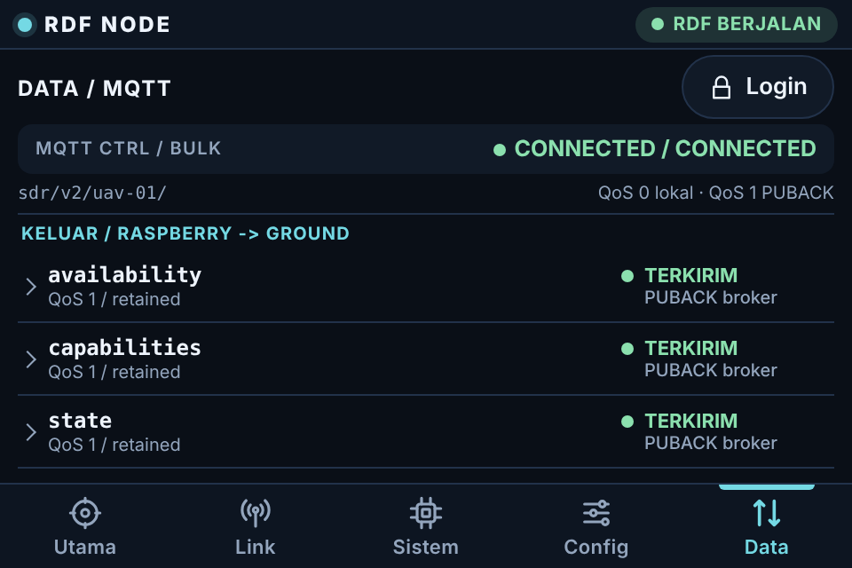
Gambar 4.9 Tab Data sebelum login: ringkasan MQTT CTRL / BULK CONNECTED / CONNECTED, prefiks topik sdr/v2/uav-01/, legenda QoS, dan daftar topik keluar availability, capabilities, serta state berstatus TERKIRIM dengan PUBACK broker.
- MQTT CTRL / BULK: status klien Control dan Bulk, dengan warna yang sama seperti di tab Link.
- Prefiks topik di kiri, misalnya sdr/v2/uav-01/ (mode demo: sdr/demo/v2/ diikuti ID node). Semua nama topik di daftar merupakan lanjutan prefiks ini.
- Legenda QoS 0 lokal · QoS 1 PUBACK di kanan: untuk topik QoS 0, status TERKIRIM berarti pesan sudah ditulis ke socket lokal tanpa konfirmasi. Untuk QoS 1, TERKIRIM berarti broker sudah membalas PUBACK.
- Daftar topik dapat digulir ke atas dan ke bawah. Kelompok KELUAR / RASPBERRY -> GROUND memuat 11 topik keluar beserta statusnya. Kelompok MASUK / GROUND -> RASPBERRY memuat 11 topik perintah dari Ground dan hanya menampilkan QoS, tanpa status.

Status | Keterangan kecil | Arti
TERKIRIM (hijau) | PUBACK broker atau Socket lokal | Publish terakhir berhasil, sesuai legenda QoS.
MENUNGGU (kuning) | Publish MQTT | Pesan sudah masuk antrean dan sedang dikirim.
GAGAL (merah) | Kode error, misalnya MQTT_DISCONNECTED, OUTBOX_FULL, OUTBOX_EXPIRED, PUBLISH_​REJECTED_​0X87 | Percobaan terakhir gagal. Tab Data mendapat titik merah.
DILEWATI (titik abu-abu) | Alasan, misalnya BULK_​PAUSED_​PROFILE_​CONTROL | Pesan sengaja tidak dikirim karena kebijakan, misalnya grafik sedang dipause. Ini bukan kegagalan.
BELUM DIKIRIM (lingkaran kosong) | Belum ada percobaan | Belum ada publish sejak layanan start atau sejak pengaturan MQTT diubah. Normal untuk topik yang hanya dikirim atas permintaan, seperti settings/reported, ack/config, dan ack/operation.

Penting. TERKIRIM bukan bukti bahwa Ground sudah menerima atau memproses data. Edge tidak menerima tanda terima dari Ground; PUBACK hanya membuktikan broker menerima pesan.

4.5.1 Melihat keterangan topik
- Gulir daftar sampai topik yang dicari terlihat.
- Ketuk baris topik. Panah di kiri berubah menghadap ke bawah dan keterangan isi payload muncul di bawah nama topik.
- Ketuk baris yang sama sekali lagi untuk menutup keterangan.

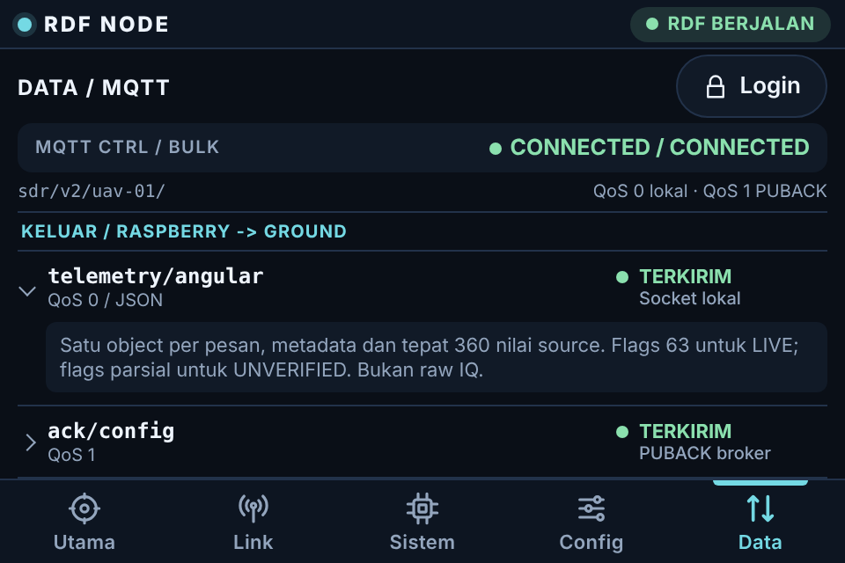
Gambar 4.10 Tab Data dengan baris telemetry/angular dibuka. Keterangannya menjelaskan satu objek JSON per pesan berisi metadata dan tepat 360 nilai, flags 63 untuk LIVE dan flags parsial untuk UNVERIFIED, serta bukan raw IQ. Karena QoS 0, statusnya TERKIRIM dengan keterangan Socket lokal, bukan PUBACK broker.
Topik keluar | QoS dan jadwal | Isi singkat
availability | QoS 1, retained | Status online node. Status offline dikirim broker sebagai pesan LWT.
capabilities | QoS 1, retained | Kemampuan dan izin aksi node, lokal maupun dari Ground.
state | QoS 1, retained | Ringkasan status: run, DAQ, revisi config, profil, dan jam.
settings/reported | QoS 1, hanya atas permintaan | Isi settings SDR. Hanya dikirim setelah Ground meminta lewat cmd/config/get, dan hanya melalui TLS.
telemetry/health | QoS 0, sekitar tiap 1 detik | Health ringkas: run, DAQ, drop, umur, suhu, jam, revisi.
telemetry/​health/​detail | QoS 0, sekitar tiap 10 detik | Detail host: USB, sinkronisasi, CPU, memori, disk, throttle, TX/RX.
telemetry/doa | QoS 0 | Sampel DoA baru: frekuensi, arah, confidence, dan power.
telemetry/​diagnostic/​doa | QoS 0, tiap 3 detik bila doa.xml tersedia | Sudut mentah dari doa.xml, selalu UNVERIFIED dan bukan deteksi LIVE.
telemetry/angular | QoS 0, JSON | Grafik 360 nilai, dikirim lewat klien Bulk.
ack/config | QoS 1 | Hasil perintah config.
ack/operation | QoS 1 | Hasil perintah operasi lainnya.

Catatan. Topik telemetry/diagnostic/angular tidak tercantum dalam daftar ini. Topik tersebut hanya dikirim lewat klien Control saat grafik normal tidak dapat dikirim, misalnya selama commissioning atau saat DAQ tidak sehat. Kegagalan kirim pada topik ini (misalnya OUTBOX_EXPIRED) tetap memberi titik merah pada tab Data walaupun tidak ada baris GAGAL di daftar. OUTBOX_EXPIRED sesekali pada topik ini hanya berarti satu kurva diagnostik terlewat.

4.5.2 Tombol Atur
Tombol di kanan atas tab Data bertuliskan Login sebelum login admin dan Atur setelah login. Atur membuka dialog Pengaturan MQTT untuk mengubah status MQTT, transport, enkripsi TLS, host, port, Client ID, serta akun CTRL dan BULK. Cara pengisiannya dibahas pada bagian tersendiri.
- Di tab Data, ketuk Login lalu masukkan PIN admin.
- Setelah tombol berubah menjadi Atur, ketuk Atur untuk membuka dialog Pengaturan MQTT.

Pada mode demo, dialog ini hanya menampilkan pesan Pengaturan MQTT tidak tersedia pada mode demo.

5 Operasi dari Panel Edge
Bab ini menjelaskan cara menjalankan perintah dari panel sentuh Edge di Raspberry Pi: mengganti profil telemetry, mengendalikan stack SDR, mengubah frekuensi, reboot dan shutdown Pi, serta mengatur koneksi MQTT. Setiap prosedur memuat prasyarat dan cara membaca hasilnya.

5.1 Ringkasan operasi dan prasyarat
Secara bawaan panel Edge hanya membaca data (read-only). Semua operasi dalam bab ini memerlukan login admin dengan PIN 6 digit. Operasi yang menyentuh SDR atau host juga memerlukan persetujuan root satu kali di Raspberry melalui rdf-node controls approve.
Operasi | Lokasi di panel | Persetujuan root (sekali) | Nama operasi di baris CMD
Ganti profil telemetry | Config > Profil | Tidak perlu (cukup login admin) | stream.set
Start / Stop RDF | Config > Kontrol > Stack SDR | --lifecycle | processing.set
Restart RDF | Config > Kontrol > Stack SDR | --lifecycle | service.restart
Ubah frekuensi center + VFO0 | Config > Kontrol > Frekuensi | --settings | config.patch
Reboot Pi | Config > Kontrol > Raspberry | --reboot | system.​reboot.​prepare, lalu system.​reboot.​execute
Shutdown Pi | Config > Kontrol > Raspberry | --shutdown | system.​shutdown.​prepare, lalu system.​shutdown.​execute
Pengaturan MQTT | Data > Atur | Tidak perlu (cukup login admin) | Bukan command; tidak tampil di baris CMD

Penting. Panel Edge tidak memiliki tombol restart PPP. Flag --ppp-restart hanya membuka izin lokal di Edge, tetapi panel tidak menyediakan tombolnya. Dari antarmuka, restart t900-ppp.service hanya bisa dilakukan dari Ground (kartu Link PPP). Begitu pula Refresh config dan pengubahan bandwidth, gain, serta squelch hanya ada di Ground.

5.1.1 Memberikan persetujuan root (sekali saja)
Jalankan perintah ini dari terminal Raspberry. Sertakan hanya flag untuk operasi yang memang ingin diaktifkan:
sudo rdf-node controls approve --settings --lifecycle --reboot --shutdown
Flag | Mengaktifkan di panel | Teks yang harus diketik
(selalu) | — | APPROVE
--settings | Tombol Frekuensi | SINGLE: konfirmasi bahwa tidak ada program lain yang ikut menulis file settings SDR. Folder sumber _share harus sudah diatur lewat sudo rdf-​node setup.
--lifecycle | Tombol Start, Stop, Restart | AUDITED: konfirmasi bahwa unit SDR dan watchdog sudah diaudit. Bila sdr-watchdog.timer aktif, CLI menanyakan apakah watchdog itu boleh dinonaktifkan. Unit SDR harus sudah diatur, mis. sudo rdf-​node setup -​-​engine-​unit rdfsdr.​service.
--reboot | Tombol Reboot | REBOOT
--shutdown | Tombol Shutdown | SHUTDOWN
--ppp-restart | Tidak ada tombol di panel | T900 PPP RESTART

Persetujuan disimpan permanen dan tetap berlaku setelah reboot. Perintah ini juga mengubah runtime_mode menjadi controlled, lalu merestart rdf-control-helper.service dan rdf-edge.service. Tombol yang belum disetujui akan tampil redup di dialog Kontrol. Baris Akses / helper di tab Config menampilkan ADMIN atau READ ONLY dan status helper SIAP atau OFF.

5.1.2 Pemeriksaan yang selalu berlaku
Edge memeriksa setiap perintah, termasuk perintah yang sudah disetujui. Jika ada syarat yang tidak terpenuhi, perintah ditolak (REJECTED) sebelum dijalankan dan kode penolakannya tampil di baris pesan dialog.
Kode | Penyebab | Tindakan
AUTHENTICATION_​AND_​CSRF_​REQUIRED | Sesi admin habis karena tidak ada aktivitas (bawaan 600 detik). | Pada dialog Kontrol, Frekuensi, Tampilan, dan Pengaturan MQTT, keypad PIN muncul otomatis; login lalu ulangi. Pada dialog Profil kode ini hanya tampil di baris pesan: tutup dialog, ketuk Logout di tab Config, lalu login lagi.
CAPABILITY_​DISABLED | Mode belum controlled atau flag persetujuan belum diberikan. | Jalankan controls approve dengan flag yang sesuai.
CLOCK_UNTRUSTED | Jam Pi belum tersinkron NTP. | Periksa tab Sistem > Host, baris Jam sistem (harus SYNCED). Perbaiki sinkronisasi waktu OS.
CONFIG_​REVISION_​CONFLICT | Revisi settings SDR berubah setelah panel membaca snapshot. | Tunggu sebentar, lalu ulangi.
BUSY | Masih ada operasi lain yang berjalan (hanya satu operasi aktif pada satu waktu). | Tunggu sampai baris CMD menunjukkan stage akhir.
SESSION_MISMATCH | Layanan Edge baru saja restart. | Tunggu panel memuat snapshot baru, lalu ulangi.
EXPIRED_​OR_​INVALID_​DEADLINE | Permintaan sudah melewati batas waktunya (15 detik). | Ulangi.
DEMO_​NO_​HARDWARE_​CONTROL | Panel berjalan dalam mode demo. | Ini normal pada demo; tidak ada perintah perangkat keras.

5.2 Membaca hasil operasi
Hasil operasi dapat dibaca di tiga tempat:
- Baris pesan dialog (di bawah isi dialog). Jika perintah diterima, tampil STAGE: ID, mis. ACCEPTED: local-.... Jika ditolak, yang tampil adalah kode penolakannya, mis. CLOCK_UNTRUSTED.
- Baris CMD di tab Utama. Baris ini menampilkan nama operasi (mis. stream.set, config.patch) dan chip stage berwarna, diperbarui dari jurnal kira-kira setiap 0,5 detik. Operasi yang dikirim dari Ground juga muncul di sini.
- Toast, yaitu notifikasi singkat operasi: STAGE (mis. stream.set: APPLIED) yang muncul ketika stage mencapai status akhir. Toast hilang sendiri setelah sekitar 4,5 detik.

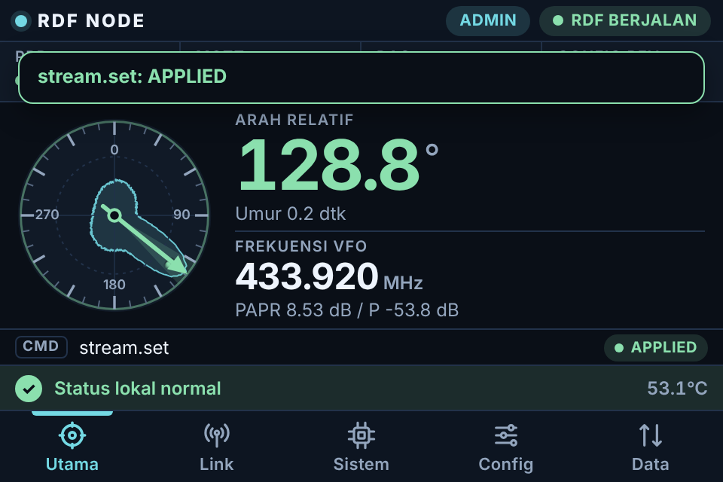
Gambar 5.1 Tab Utama setelah profil diganti dari panel: toast stream.set: APPLIED muncul di bagian atas dan sementara menutupi strip status, sedangkan baris CMD menampilkan stream.set dengan chip APPLIED hijau. Toast hilang sendiri setelah sekitar 4,5 detik; baris CMD tetap tampil.
Stage | Warna chip | Arti
ACCEPTED | Warna aksen, berdenyut | Perintah diterima, dicatat di jurnal, dan menunggu worker.
APPLYING | Warna aksen, berdenyut | Helper sedang menjalankan aksi.
VERIFYING | Warna aksen, berdenyut | Edge sedang menunggu bukti (data DAQ/DoA baru, status unit).
APPLIED | Hijau | Selesai dan ada buktinya.
REBOOT_SCHEDULED / SHUTDOWN_SCHEDULED | Hijau | Reboot atau poweroff dijadwalkan 5 detik lagi. Status ini belum membuktikan host sudah reboot atau mati.
PERSISTED_​UNVERIFIED | Kuning | File settings sudah tersimpan, tetapi bukti runtime belum lengkap.
OUTCOME_UNKNOWN | Kuning | Hasilnya tidak pasti, misalnya karena verifikasi melewati batas waktu, helper tidak menjawab, atau layanan restart. Jangan langsung mengulang; periksa kondisinya dulu.
FAILED | Merah | Aksi gagal di helper atau worker; kode error ikut dicatat.
REJECTED | Merah | Ditolak sebelum dijalankan.

Catatan. Penolakan dari panel lokal tidak dicatat di jurnal, sehingga REJECTED tidak muncul di baris CMD. Kodenya hanya tampil di baris pesan dialog. Perlu diingat juga bahwa stage di baris CMD adalah hasil dari jurnal. PERSISTED_UNVERIFIED dan OUTCOME_UNKNOWN sengaja berwarna kuning karena perubahan fisiknya belum terbukti.

5.2.1 Kode kegagalan dan hasil tidak pasti yang umum
Kode | Stage | Arti
LIFECYCLE_​NOT_​APPROVED, CONFIG_​ADAPTER_​NOT_​APPROVED | FAILED | Kebijakan helper belum menyetujui aksi lokal tersebut.
LIFECYCLE_​TARGET_​NOT_​READY | FAILED | Unit SDR belum diatur atau belum diaudit.
CONFIG_​CHANGED_​BEFORE_​WRITE, EXTERNAL_​WRITER_​CONFLICT | FAILED | File settings diubah oleh pihak lain saat akan ditulis. Tunggu snapshot baru, lalu ulangi.
CONTROL_​REQUIRES_​SINGLE_​VFO0 | FAILED | Settings native tidak memakai satu VFO aktif (VFO0).
INTEGER_​OUT_​OF_​RANGE | FAILED | Nilai berada di luar batas helper (frekuensi 24–1766 MHz).
REBOOT_​CHALLENGE_​INVALID, SHUTDOWN_​CHALLENGE_​INVALID | FAILED | Challenge sudah kedaluwarsa (lebih dari 30 detik) atau sudah pernah dipakai.
SHUTDOWN_​ALREADY_​SCHEDULED | FAILED | Intent shutdown untuk boot saat ini masih tersimpan.
SYSTEMD_​ACTION_​FAILED | FAILED | systemctl mengembalikan error saat menjalankan aksi lifecycle.
Alasan LIFECYCLE_​VERIFICATION_​TIMEOUT | OUTCOME_UNKNOWN | Bukti start/stop tidak muncul sampai batas waktu.
Error TIMEOUTERROR | OUTCOME_UNKNOWN | Helper atau systemd tidak memberi jawaban yang pasti.
Alasan AGENT_​RESTARTED_​RECONCILE_​NO_​REPLAY | OUTCOME_UNKNOWN | Layanan Edge restart saat operasi sedang berjalan. Operasi tidak diulang otomatis.

5.3 Membuka dialog Kontrol
- Ketuk tab Config di navigasi bawah.
- Jika tombol kanan atas bertuliskan Login, ketuk tombol itu, masukkan PIN pada keypad PIN admin lokal, lalu tekan Unlock. Setelah berhasil, chip ADMIN muncul di header dan tombol berubah menjadi Logout.
- Ketuk Kontrol. Jika Anda belum login, panel akan membuka keypad PIN terlebih dahulu. Setelah login berhasil, ketuk Kontrol sekali lagi.
- Dialog Kontrol RDF terbuka dengan dua bagian: Stack SDR (Start, Stop, Restart, Frekuensi) dan Raspberry (Reboot, Shutdown).
- Tutup dialog dengan tombol × di pojok kanan atas.

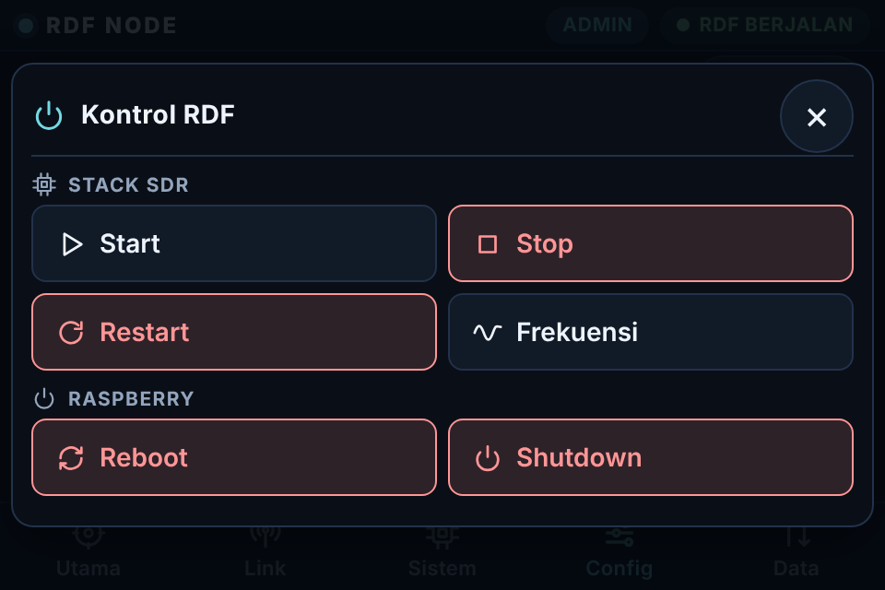
Gambar 5.2 Dialog Kontrol RDF dengan bagian STACK SDR (Start, Stop, Restart, Frekuensi) dan RASPBERRY (Reboot, Shutdown). Pada contoh ini semua aksi sudah disetujui sehingga semua tombol aktif; Stop, Restart, Reboot, dan Shutdown berwarna merah karena menghentikan atau mematikan sesuatu. Tombol yang belum disetujui akan tampil redup.
Tombol yang redup berarti operasinya belum disetujui (lihat tabel persetujuan di atas). Jika Reboot belum tersedia, dialog menampilkan alasannya: “Helper kontrol belum tersedia.” atau “Reboot lokal memerlukan mode controlled dan approval root (--reboot).”

5.4 Start, Stop, dan Restart RDF (stack SDR)
Tombol-tombol ini mengendalikan unit SDR yang ditetapkan pada link.engine_service (umumnya rdfsdr.service) dan sudah diaudit melalui --lifecycle. Tombol ini tidak menghentikan rdf-edge.service maupun PPP, sehingga panel, health telemetry, dan MQTT tetap berjalan.

5.4.1 Menjalankan stack (Start)
- Buka dialog Kontrol RDF.
- Ketuk Start. Start langsung dikirim tanpa konfirmasi.
- Periksa baris pesan dialog. Teks ACCEPTED: local-... berarti perintah diterima.
- Selama verifikasi, badge header menampilkan MEMULAI RDF. Setelah unit aktif dan DAQ sehat, badge berubah menjadi RDF BERJALAN.

5.4.2 Menghentikan (Stop) dan Restart
- Di dialog Kontrol RDF, ketuk Stop atau Restart.
- Dialog konfirmasi Stop SDR service atau Restart SDR service muncul dengan peringatan “Pemrosesan RDF akan terhenti.”
- Ketuk Konfirmasi untuk mengirim, atau Batal untuk membatalkan.
- Selama Stop berjalan, header menampilkan MENGHENTIKAN, lalu RDF BERHENTI setelah selesai. Restart melewati MEMULAI RDF sebelum menjadi RDF BERJALAN.

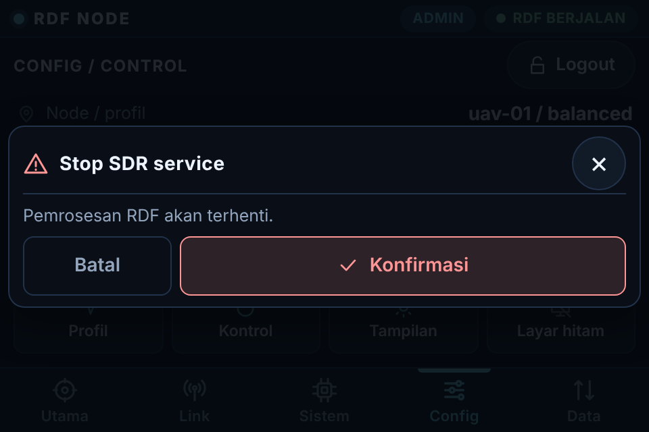
Gambar 5.3 Dialog konfirmasi untuk aksi lifecycle stack SDR (misalnya Stop SDR service). Pilih Konfirmasi untuk mengirim atau Batal untuk membatalkan.

5.4.3 Kapan operasi dinyatakan APPLIED
Aksi | Bukti yang diperlukan untuk APPLIED | Jika bukti tidak muncul
Start | Unit ACTIVE dan ada data DAQ baru yang sehat (NEW_​FRESH_​DAQ_​AND_​UNIT_​ACTIVE). | OUTCOME_UNKNOWN dengan alasan LIFECYCLE_​VERIFICATION_​TIMEOUT setelah control.​start_​timeout_​seconds (bawaan 180 detik).
Restart | Sama seperti Start, ditambah generasi start unit yang baru. | Sama seperti Start.
Stop | Unit INACTIVE/FAILED dan cgroup unit kosong (APPROVED_​UNIT_​AND_​CGROUP_​STOPPED). | Sama seperti Start.

Penting. Stop disimpan sebagai intent permanen. Unit SDR tetap mati walaupun Pi di-reboot, sampai Anda menekan Start. Ini disengaja agar SDR yang dihentikan operator tidak menyala kembali dengan sendirinya.

5.5 Mengubah frekuensi (center + VFO0)
Tombol Frekuensi mengubah frekuensi center dan VFO0 sekaligus ke nilai yang sama (center_frequency_hz = vfo0_frequency_hz). Panel Edge hanya dapat mengubah frekuensi. Bandwidth, gain, dan squelch diubah dari Ground melalui kartu SDR settings.
- Memerlukan persetujuan --settings; tanpa itu tombol Frekuensi redup.
- Rentang yang diterima helper: 24–1766 MHz (24.000.000–1.766.000.000 Hz).
- File settings native harus memakai satu VFO aktif (VFO0). Jika tidak, hasilnya FAILED dengan kode CONTROL_REQUIRES_SINGLE_VFO0.
- Tidak boleh ada program lain yang menulis file settings pada saat yang sama.

- Di dialog Kontrol RDF, ketuk Frekuensi. Dialog Frekuensi center + VFO0 terbuka dan menampilkan frekuensi VFO saat ini (jika ada) dalam warna redup.
- Ketik nilai dalam MHz dengan keypad. Angka pertama yang diketuk menggantikan nilai redup. Gunakan . untuk desimal (maksimal 6 digit di belakang titik) dan tombol hapus (⌫) untuk menghapus satu digit. Kosong mengosongkan seluruh nilai.
- Periksa angka di layar, mis. 433.920 MHz. Tombol Terapkan hanya aktif jika formatnya valid (maksimal 4 digit sebelum titik) dan nilainya lebih dari nol.
- Ketuk Terapkan. Baris pesan dialog akan menampilkan ACCEPTED: local-....
- Pantau baris CMD (config.patch) sampai stage akhir muncul.

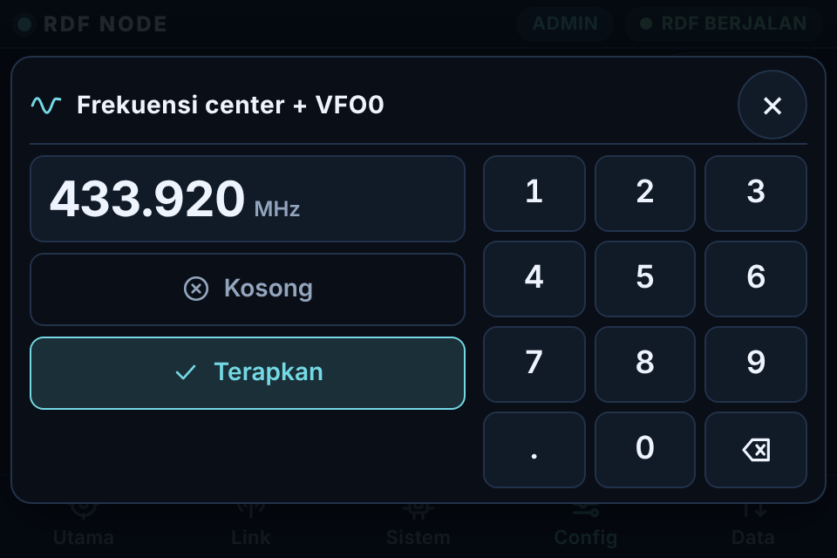
Gambar 5.4 Keypad frekuensi center + VFO0 dengan nilai valid yang sudah diketik; tombol Terapkan aktif.
Stage | Arti
VERIFYING | File settings sudah ditulis. Edge sedang menunggu bukti runtime.
APPLIED | Data DoA baru melaporkan frekuensi VFO yang dituju (FRESH_​DOA_​FREQUENCY), dan status DAQ melaporkan center yang dituju (FRESH_​DAQ_​RF_​CENTER).
PERSISTED_​UNVERIFIED | File sudah tersimpan, tetapi bukti runtime belum lengkap dalam control.​verify_​seconds (bawaan 12 detik). Alasannya NATIVE_​RUNTIME_​EVIDENCE_​INCOMPLETE.
FAILED | Ditolak helper, mis. INTEGER_​OUT_​OF_​RANGE atau CONFIG_​CHANGED_​BEFORE_​WRITE.

Baris RF revision / proof di tab Config menampilkan nomor revisi settings dan status buktinya (runtime, persisted_unverified, source_correlated, atau unverified). Angka FREKUENSI VFO di tab Utama berasal dari data DoA terbaru.
Perhatian. Keypad tetap menerima nilai di luar 24–1766 MHz, tetapi nilai itu akan ditolak saat diproses (INTEGER_OUT_OF_RANGE, atau NUMBER_OUT_OF_RANGE untuk nilai di atas 5000 MHz). Periksa angka sebelum menekan Terapkan.

5.6 Mengganti profil telemetry
Profil menentukan seberapa sering data dikirim lewat link radio.
Pilihan di panel | Nilai telemetry.profile | DoA | Grafik 360° (telemetry/angular)
CONTROL | control | Tiap 1 detik | Tidak dikirim (“Tanpa grafik 360°”)
BALANCED (bawaan) | balanced | Tiap 1 detik | Paling cepat tiap 4 detik
GRAPH | graph_u8 | Tiap 1 detik | Paling cepat tiap 2 detik

Interval grafik adalah batas minimum. Ukuran pesan dan budget Bulk dapat membuatnya lebih lama: dengan frame JSON sekitar 3 KB dan budget Bulk bawaan 350 byte/detik (telemetry.bulk_budget_bytes_s), interval nyata sekitar 9 detik, baik untuk BALANCED maupun GRAPH. Nama graph_u8 dipertahankan agar konfigurasi lama tetap kompatibel; formatnya sama, yaitu JSON berisi 360 nilai. Pilih CONTROL jika bandwidth radio sempit dan Anda hanya memerlukan arah dan health.
- Buka tab Config dan login admin jika diperlukan.
- Ketuk Profil. Dialog Profil telemetry menampilkan tiga pilihan; profil yang sedang dipakai bertanda AKTIF.
- Ketuk profil yang diinginkan. Perintah langsung dikirim tanpa konfirmasi.
- Baris pesan dialog menampilkan ACCEPTED: local-..., lalu baris CMD menunjukkan stream.set dengan stage APPLIED (bukti SCHEDULER_PROFILE_ACTIVE).

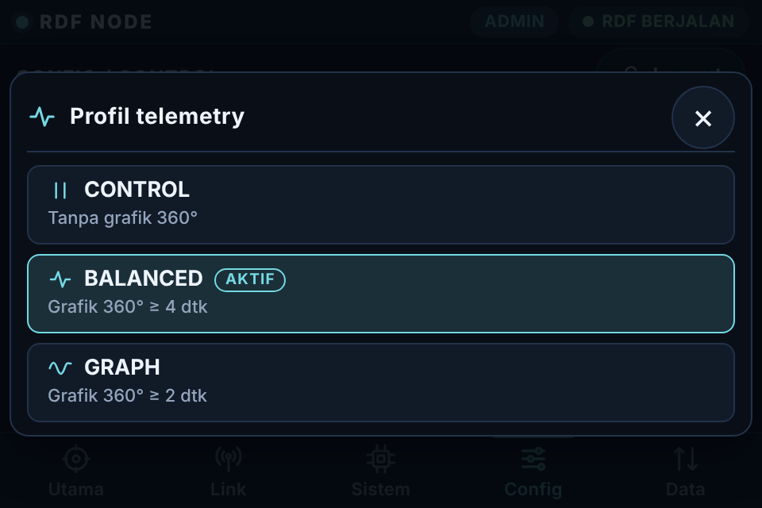
Gambar 5.5 Dialog Profil telemetry dengan pilihan CONTROL, BALANCED, dan GRAPH; profil yang sedang dipakai bertanda AKTIF.
Penggantian profil hanya memerlukan login admin. Tidak perlu controls approve dan tidak perlu mode controlled. Namun jam Pi tetap harus tepercaya (jika tidak, ditolak dengan CLOCK_UNTRUSTED), dan perintah ini tidak berjalan di mode demo. Profil yang dipilih tetap berlaku setelah layanan restart.
Tips. Penanda AKTIF tidak berpindah selama dialog masih terbuka. Untuk memastikan profil baru, tutup lalu buka kembali dialog, atau lihat baris Node / profil di tab Config dan Profil diminta di tab Link > Rincian.

5.7 Reboot Raspberry Pi
Perhatian. Selama boot, node offline. Panel menampilkan SUMBER STATUS HILANG, Ground tidak menerima telemetry, dan SSH melalui link PPP ikut terputus. Lakukan reboot hanya jika tersedia akses lokal cadangan.

- Buka dialog Kontrol RDF dan ketuk Reboot. Tombol ini aktif hanya jika --reboot sudah disetujui.
- Dialog Reboot Raspberry (“Node offline selama boot.”) muncul. Ketuk Siapkan reboot, atau Batal untuk membatalkan.
- Panel meminta challenge sekali pakai ke helper dan menampilkan Menunggu challenge...
- Dialog Konfirmasi reboot OS (“Berlaku 30 detik.”) muncul. Ketuk REBOOT SEKARANG sebelum 30 detik berlalu.
- Stage berubah menjadi REBOOT_SCHEDULED, dan Pi reboot sekitar 5 detik kemudian.
- Setelah Pi menyala dan layanan Edge berjalan lagi, operasi tercatat APPLIED dengan bukti OS_BOOT_ID_CHANGED. Kesiapan SDR setelah boot perlu dicek terpisah melalui badge header dan tab Sistem.

Baris CMD menampilkan dua operasi secara berurutan: system.reboot.prepare (APPLIED), lalu system.reboot.execute (REBOOT_SCHEDULED). Jika challenge sudah kedaluwarsa atau sudah dipakai, hasilnya REBOOT_CHALLENGE_INVALID; ulangi dari langkah pertama.

5.8 Shutdown Raspberry Pi
Penting. Shutdown mematikan Pi sepenuhnya. Pi tidak dapat dinyalakan lagi dari panel atau dari Ground; diperlukan akses lokal atau power-cycle. Pastikan ada petugas di lokasi sebelum menjalankannya.

- Buka dialog Kontrol RDF dan ketuk Shutdown. Tombol ini aktif hanya jika --shutdown sudah disetujui dan panel sudah memeriksa riwayat shutdown.
- Dialog Shutdown Raspberry (“Pi mati total; nyalakan ulang secara lokal.”) muncul. Ketuk Siapkan shutdown, atau Batal untuk membatalkan.
- Jika jurnal mencatat shutdown sebelumnya yang hasilnya belum pasti, browser menampilkan peringatan “Hasil shutdown sebelumnya belum pasti. … Lanjutkan?”. Periksa kondisi Pi secara lokal terlebih dahulu. Setujui hanya jika Anda yakin; batalkan jika ragu.
- Panel menampilkan Menunggu hasil prepare... sambil mengambil challenge (paling lama sekitar 10 detik).
- Dialog Konfirmasi shutdown OS (“Pi mati 5 detik setelah dijadwalkan.”) muncul. Ketuk SHUTDOWN PI SEKARANG sebelum challenge berakhir (30 detik).
- Dialog hasil muncul. Baca tabel di bawah untuk arti tiap judul.

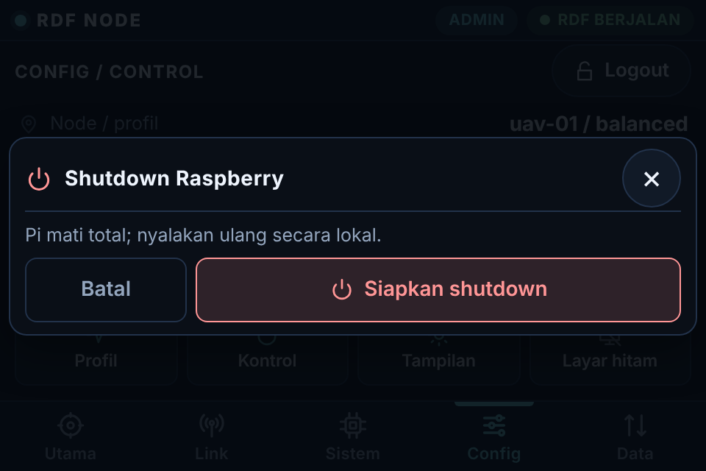
Gambar 5.6 Langkah pertama shutdown di panel Edge: dialog Shutdown Raspberry dengan teks "Pi mati total; nyalakan ulang secara lokal.", tombol Batal, dan tombol merah Siapkan shutdown. Konfirmasi akhir (SHUTDOWN PI SEKARANG) muncul pada dialog berikutnya.
Judul dialog hasil | Arti | Tindakan
Shutdown dijadwalkan | SHUTDOWN_SCHEDULED: poweroff sudah dijadwalkan dalam 5 detik, tetapi belum terbukti host benar-benar mati. | Periksa Pi secara lokal. Jangan mengulang selama unit systemd masih aktif.
Status shutdown | Hasil belum pasti, mis. OUTCOME_UNKNOWN atau ACK tidak diterima. | Periksa Pi secara lokal. Jika perlu, jalankan rekonsiliasi (lihat di bawah).
Shutdown tidak dijadwalkan | Permintaan gagal atau ditolak; tidak ada shutdown baru yang dijadwalkan. | Baca kodenya dan perbaiki penyebabnya.

5.8.1 Jika hasil shutdown belum pasti
Helper menyimpan intent shutdown sebelum menjadwalkan poweroff. Selama intent untuk boot saat ini masih tersimpan, shutdown baru akan ditolak dengan kode SHUTDOWN_ALREADY_SCHEDULED. Setelah Anda memastikan kondisi Pi secara lokal, intent yang sudah tidak aktif dapat dibersihkan dengan langkah berikut:
- Di terminal Pi, jalankan sudo rdf-node controls shutdown-reconcile.
- Saat diminta, ketik tepat SHUTDOWN RECONCILED.
- Helper memeriksa unit timer dan service shutdown melalui systemctl show, lalu menghapus intent hanya jika keduanya tidak aktif. Jika unit masih aktif atau statusnya tidak diketahui, permintaan ditolak (SHUTDOWN_UNIT_ACTIVE, SHUTDOWN_UNIT_STATUS_UNKNOWN).

Perhatian. Rekonsiliasi hanya membersihkan intent. Langkah ini tidak membatalkan unit yang masih aktif dan tidak membuktikan bahwa shutdown sebelumnya berhasil. Peringatan “belum pasti” di panel dapat tetap muncul selama jurnal masih mencatat shutdown yang belum dipastikan gagal. Lanjutkan hanya setelah pemeriksaan lokal.

5.9 Pengaturan MQTT (Data > Atur)
Dialog ini mengubah koneksi broker untuk kedua client MQTT di Edge. Client Control mengirim telemetry, state, dan ACK, dan merupakan satu-satunya client yang menerima command. Client Bulk mengirim grafik angular. Pengaturan ini hanya memerlukan login admin, tanpa controls approve. Pada mode demo, dialog menampilkan “Pengaturan MQTT tidak tersedia pada mode demo.”
- Ketuk tab Data. Jika belum login, tombol kanan atas bertuliskan Login.
- Ketuk Login dan masukkan PIN. Setelah itu ketuk tombol yang kini bertuliskan Atur.
- Dialog Pengaturan MQTT terbuka dan memuat pengaturan yang sedang berlaku.
- Ubah kolom yang diperlukan (lihat tabel di bawah).
- Ketuk Simpan. Pesan “Tersimpan; koneksi MQTT diperbarui. Tunggu telemetry dan source evidence yang baru.” menandakan pengaturan sudah disimpan dan kedua koneksi MQTT sedang dibangun ulang. Pesan ini belum membuktikan koneksi berhasil.
- Pantau ringkasan MQTT CTRL / BULK di tab Data (atau baris yang sama di tab Link) sampai keduanya CONNECTED.

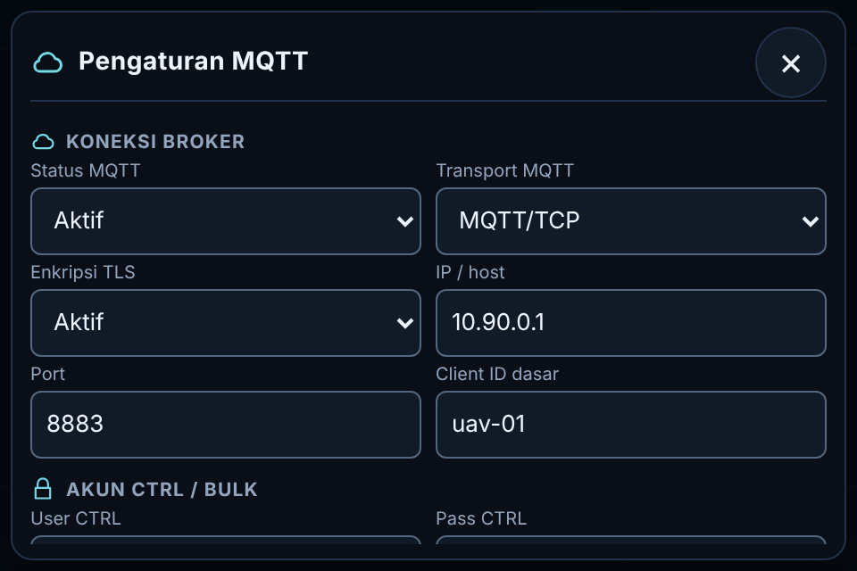
Gambar 5.7 Bagian atas dialog Pengaturan MQTT (Data > Atur): kelompok KONEKSI BROKER dengan Status MQTT Aktif, Transport MQTT MQTT/TCP, Enkripsi TLS Aktif, IP / host 10.90.0.1, Port 8883, dan Client ID dasar uav-01, lalu awal kelompok AKUN CTRL / BULK. Gulir ke bawah untuk kolom akun lainnya dan tombol Simpan.
Kolom | Pilihan / format | Keterangan
Status MQTT | Aktif / Nonaktif | Nonaktif menghentikan kedua client (status DISABLED).
Transport MQTT | MQTT/TCP atau WebSocket (WS) | Memilih WebSocket memunculkan kolom Path WebSocket.
Enkripsi TLS | Aktif / Nonaktif | Lihat penjelasan di bawah tabel.
IP / host | Alamat IP atau nama host, mis. 10.90.0.1 | Alamat broker.
Port | 1–65535, mis. 8883 | Port listener broker yang sesuai dengan transport dan pilihan TLS.
Client ID dasar | 1–48 karakter: huruf, angka, _, ., -; harus diawali huruf atau angka | Edge menambahkan akhiran -control dan -bulk saat membuat koneksi. Nilai bawaannya adalah node_id (mis. uav-01).
Path WebSocket | Diawali /; bawaan /mqtt | Hanya tampil jika transport WebSocket.
User CTRL / Pass CTRL | Teks | Akun untuk client Control.
User BULK / Pass BULK | Teks | Akun untuk client Bulk.

Enkripsi TLS = Aktif (bawaan): koneksi dienkripsi, dan sertifikat serta nama host broker diverifikasi menggunakan CA dari provisioning atau trust store OS. Verifikasi ini tidak dapat dimatikan selama TLS aktif. Nonaktif: koneksi memakai MQTT/TCP biasa atau ws://, sehingga username, password, dan payload tidak terenkripsi. Gunakan pilihan ini hanya pada link privat tepercaya yang memiliki listener broker plaintext yang sesuai. Perlu diingat bahwa Refresh config dari Ground hanya berfungsi jika TLS aktif.
Kolom akun berisi placeholder “tidak diubah”. Biarkan kosong untuk mempertahankan akun yang tersimpan. Jika ingin mengganti akun suatu channel, isi user dan password-nya sekaligus. Password tidak pernah ditampilkan kembali; akun disimpan di Pi dengan izin file 0600.
Perubahan diterapkan tanpa restart layanan. Kedua client ditutup lalu dibuat ulang dengan sesi baru, dan status pengiriman per-topic di tab Data dikosongkan. Grafik Bulk baru dilanjutkan setelah kedua koneksi siap dan masa stabil telemetry.resume_stable_seconds (bawaan 20 detik) berlalu. Selama menunggu, baris Grafik pause di tab Link > Rincian menampilkan MQTT_RECONFIGURED atau WAIT_STABLE.
Perhatian. Memilih Status MQTT = Nonaktif, atau memasukkan host/akun yang salah, akan memutus seluruh telemetry dan jalur perintah dari Ground. Pastikan Anda masih memiliki akses lokal ke panel sebelum mengubah pengaturan ini.

5.9.1 Keyboard layar sentuh
- Ketuk kolom teks (IP / host, Port, Client ID dasar, Path WebSocket, atau kolom akun). Keyboard muncul dan kolom tersebut dipindahkan ke atas keyboard.
- Daftar pilihan di bilah atas keyboard dapat dipakai untuk pindah ke kolom lain tanpa menutup keyboard.
- Mode huruf berisi baris QWERTY, ⇧ (huruf besar), ⌫ (hapus), ?123 (angka dan simbol), @, Spasi, titik (.), dan garis miring (/).
- Mode simbol berisi angka 0–9 dan simbol. Tombol ABC di bilah atas mengembalikan ke mode huruf.
- Tombol Semua di bilah atas memilih seluruh teks agar dapat langsung ditimpa.
- Kolom Port memakai keypad angka (1–9, 0, ⌫, dan C untuk mengosongkan); pada kolom ini tombol bilah atas berubah menjadi Kosong.
- Selesai menutup keyboard. Tombol × di bilah atas tetap menutup seluruh dialog.
- Kolom pilihan (Status MQTT, Transport MQTT, Enkripsi TLS) memakai daftar pilihan biasa, bukan keyboard.

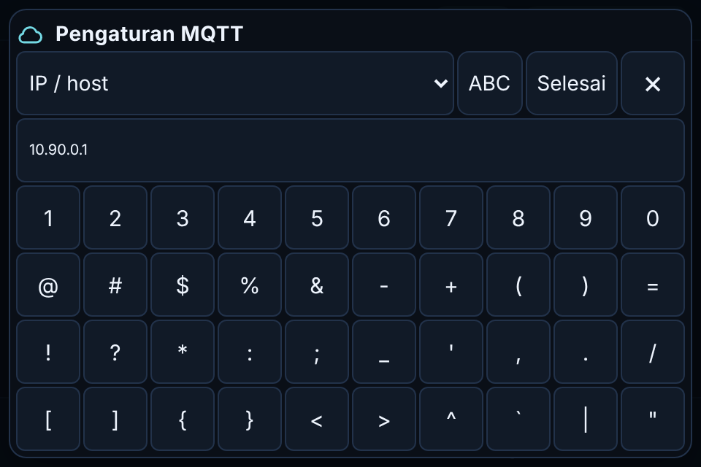
Gambar 5.8 Keyboard layar sentuh untuk kolom IP / host (berisi 10.90.0.1) dalam mode simbol. Kolom yang sedang diisi dipindahkan ke atas keyboard; bilah atas berisi daftar kolom, tombol ABC (kembali ke mode huruf), Selesai, dan ×.

5.9.2 Pesan kesalahan saat menyimpan
Kode | Penyebab
INVALID_MQTT_HOST | Host kosong, berisi spasi di awal/akhir, atau memuat karakter yang tidak valid.
INVALID_MQTT_PORT | Port kosong atau di luar 1–65535.
INVALID_​MQTT_​CLIENT_​ID | Format Client ID dasar tidak sesuai aturan.
INVALID_​MQTT_​WEBSOCKET_​PATH | Path tidak diawali / atau memuat karakter yang tidak valid.
INCOMPLETE_​MQTT_​CREDENTIALS | Hanya user atau hanya password yang diisi untuk satu channel.
INVALID_​MQTT_​CREDENTIALS | User atau password tidak valid, atau lebih dari 512 byte.
MQTT_​TLS_​OR_​CREDENTIALS_​UNAVAILABLE | TLS aktif tetapi file CA yang dikonfigurasi tidak ditemukan, atau file akun yang tersimpan tidak terbaca.

Jika pengaturan gagal dimuat saat dialog dibuka, panel menampilkan “Pengaturan tidak termuat: … Tutup lalu coba lagi.”

6 Ground Companion
Ground Companion adalah receiver beserta halaman pratinjau yang berjalan di komputer Ground (Ubuntu). Halaman ini menampilkan telemetry yang diterima dari node. Setelah login dengan PIN Ground, operator juga dapat mengirim perintah ke Edge melalui MQTT Control tanpa persetujuan root per aksi. Ground Companion bukan pengganti dashboard utama.

6.1 Membuka Ground preview
- Di komputer Ground, pastikan layanan receiver aktif: sudo systemctl enable --now rdf-ground.service. Receiver tetap menerima data walaupun browser ditutup.
- Buka browser di komputer yang sama ke http://127.0.0.1:8791 (atau http://localhost:8791). Receiver hanya mendengarkan di 127.0.0.1, sehingga preview tidak dapat dibuka dari komputer lain di jaringan. Nama host lain di alamat browser ditolak dengan HOST_NOT_ALLOWED.
- Halaman langsung menampilkan data dalam mode read-only dan memperbarui snapshot kira-kira setiap 1 detik. Login hanya diperlukan untuk mengirim perintah.

PIN admin Ground terdiri dari 6 digit, dibuat saat instalasi, dan berbeda dari PIN panel Edge. Untuk melihatnya, jalankan sudo cat /etc/rdf-ground/initial-admin-pin.txt. Untuk menggantinya, jalankan sudo rdf-node set-pin --config /etc/rdf-ground/config.yaml, lalu sudo systemctl restart rdf-ground.service.
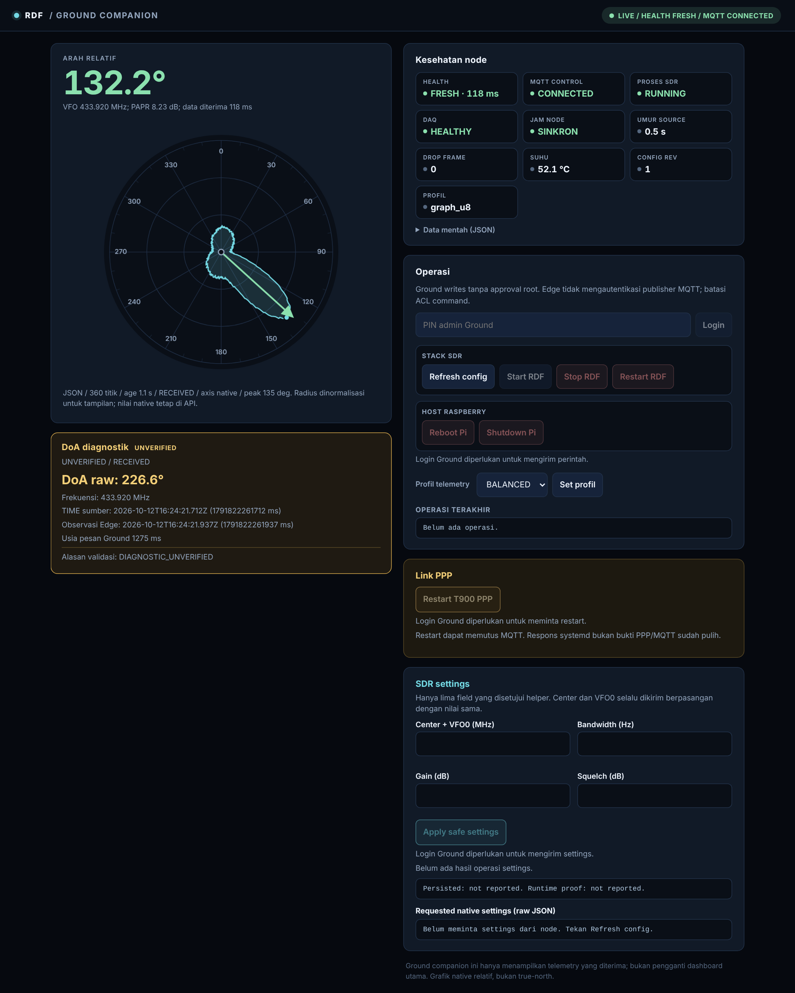
Gambar 6.1 Ground preview pada lebar 1366 piksel dengan data live, sebelum login: kolom kiri berisi arah relatif dan DoA diagnostik, kolom kanan berisi kesehatan node, Operasi, Link PPP, dan SDR settings (masih kosong sebelum Refresh config). Sudut DoA raw di kotak diagnostik memakai konvensi mentah sehingga dapat berbeda dari arah relatif; jangan dipakai sebagai arah.

6.1.1 Tata letak halaman
Area | Isi
Header | Judul RDF / GROUND COMPANION dan chip status di sisi kanan.
Kolom kiri | Kartu ARAH RELATIF (sudut dan grafik polar 360°) serta kotak DoA diagnostik UNVERIFIED.
Kolom kanan | Kartu Kesehatan node, kartu Operasi, kartu Link PPP, formulir SDR settings, dan catatan penutup.

Pada jendela yang lebih sempit dari 860 piksel, kedua kolom ditampilkan bertumpuk menjadi satu kolom. Catatan di bagian bawah halaman mengingatkan bahwa grafik bersifat native relatif, bukan arah true-north.
Perhatian. Jangan menjalankan dua receiver Ground untuk node yang sama dengan client ID MQTT yang sama. Broker akan saling memutus koneksi keduanya.

6.2 Chip status di header
Gambar 6.2 Header Ground preview: nama aplikasi di kiri dan chip status gabungan di kanan, pada contoh ini LIVE / HEALTH FRESH / MQTT CONNECTED.
Teks chip | Warna | Arti
MENUNGGU NODE | Netral | Halaman baru dibuka dan snapshot pertama belum diterima.
LIVE /​ HEALTH FRESH /​ MQTT CONNECTED | Hijau | Ground tersambung ke broker dan health node masih segar.
LIVE /​ HEALTH STALE /​ MQTT CONNECTED | Kuning | Ground tersambung, tetapi tidak ada health node baru selama lebih dari 8 detik.
LIVE /​ .​.​.​ /​ MQTT CONNECTING | Kuning | Ground sedang menyambung ke broker.
LIVE /​ .​.​.​ /​ MQTT ERROR | Merah | Koneksi ke broker gagal (periksa TLS, akun, ACL, atau jaringan).
GROUND API UNAVAILABLE | Merah | Browser tidak dapat menghubungi receiver lokal. Banner merah dan tombol Coba lagi muncul, dan data terakhir ditandai STALE.

Awalan DEMO menggantikan LIVE jika receiver dijalankan dengan namespace demo. Jika hanya API grafik yang gagal, banner menampilkan “Snapshot tersedia; API grafik angular gagal (…)” dan grafik terakhir ditandai STALE. Tombol Coba lagi mengambil data saat itu juga; polling rutin tetap berjalan seperti biasa.

6.3 ARAH RELATIF dan grafik polar 360°
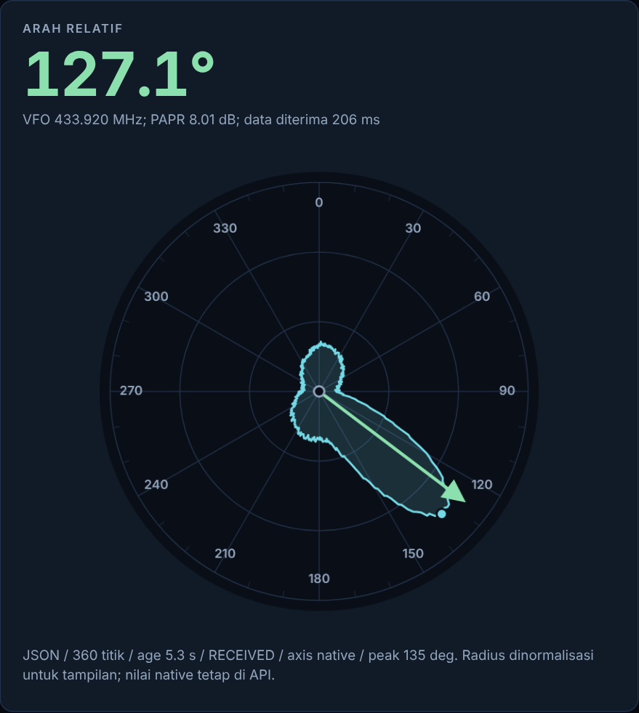
Gambar 6.3 Kartu ARAH RELATIF: sudut relatif, metadata VFO/PAPR, dan grafik polar 360° dengan kurva angular LIVE, titik puncak, dan jarum arah.
- Sudut besar (mis. 131.0°) hanya tampil jika deteksi valid: health node segar (kurang dari 8 detik), DAQ HEALTHY, dan DoA LIVE diterima kurang dari 5 detik lalu. Jika syarat itu tidak terpenuhi, yang tampil adalah --.
- Baris metadata berbentuk VFO ... MHz; PAPR ... dB; data diterima ... ms.
- Grafik polar: 0° berada di atas dan sudut bertambah searah jarum jam. Label tampil setiap 30° dan terdapat tiga cincin bantu.
- Kurva dibentuk dari 360 nilai pada frame telemetry/angular LIVE terakhir. Radius dinormalisasi per frame untuk keperluan tampilan, dan nilai native tetap tersedia di API. Titik pada kurva menandai indeks puncak.
- Jarum hijau menunjukkan arah relatif. Jarum hanya digambar jika kurva tidak STALE, deteksi valid, dan konvensi sudut node adalah theta_mirror.

Teks keterangan di bawah grafik | Arti
JSON /​ 360 titik /​ age 1.​2 s /​ RECEIVED /​ axis native /​ peak .​.​.​ deg.​ .​.​.​ | Kurva LIVE terbaru. age adalah umur data di sumber; peak adalah indeks nilai tertinggi.
... / STALE / ... | Kurva terakhir sudah usang karena sumber lebih dari 10 detik, health tidak segar, atau DAQ/proses tidak sehat. Kurva digambar dengan warna redup.
“Belum ada kurva lengkap. Tunggu telemetry, source gate, dan interval.” | Belum pernah ada frame LIVE yang diterima.
“Grafik terakhir tetap ditampilkan sebagai STALE; data angular terbaru gagal dimuat.” | Pengambilan data grafik dari API gagal.

Penting. Kurva tidak digambar untuk frame UNVERIFIED, yaitu frame yang tidak membawa semua tanda bukti (mis. sebelum sudo rdf-node setup --verify-source dijalankan di Pi). Frame seperti itu hanya disimpan sebagai data diagnostik. Pada profil CONTROL, grafik memang tidak dikirim, sehingga kurva juga tidak tampil.

6.4 Kesehatan node
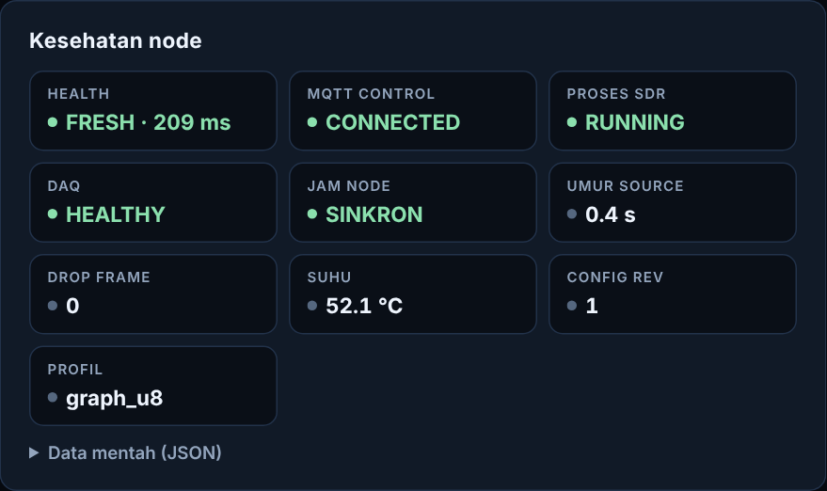
Gambar 6.4 Kartu Kesehatan node: ubin status health, MQTT Control, proses SDR, DAQ, jam, umur source, drop frame, suhu, revisi config, dan profil.
Ubin | Nilai | Warna / arti
HEALTH | FRESH · ... ms, STALE · ... s, atau BELUM ADA | Hijau jika health diterima kurang dari 8 detik lalu; merah jika tidak.
MQTT CONTROL | CONNECTED, CONNECTING, atau ERROR | Status koneksi MQTT milik Ground: hijau, kuning, atau merah.
PROSES SDR | RUNNING, STOPPED, STARTING, STOPPING, ERROR, UNKNOWN | Hijau untuk RUNNING, merah untuk ERROR, kuning untuk nilai lain.
DAQ | HEALTHY, DEGRADED, UNKNOWN | Hijau, merah, atau kuning.
JAM NODE | SINKRON atau TIDAK DIPERCAYA | Status sinkronisasi jam di Pi.
UMUR SOURCE | Detik | Umur data sumber di Edge.
DROP FRAME | Angka | Total frame DAQ yang hilang. Kuning jika lebih dari 0.
SUHU | °C | Suhu Raspberry Pi.
CONFIG REV | Angka | Revisi settings SDR saat ini.
PROFIL | control, balanced, atau graph_u8 | Profil telemetry yang sedang aktif di node.

Jika health tidak segar, semua ubin selain HEALTH dan MQTT CONTROL diredupkan. Nilainya tetap terbaca, tetapi bukan kondisi terkini. Bagian Data mentah (JSON) dapat dibuka untuk melihat health, umur health, config, dan capabilities dalam bentuk mentah.

6.5 DoA diagnostik (UNVERIFIED)
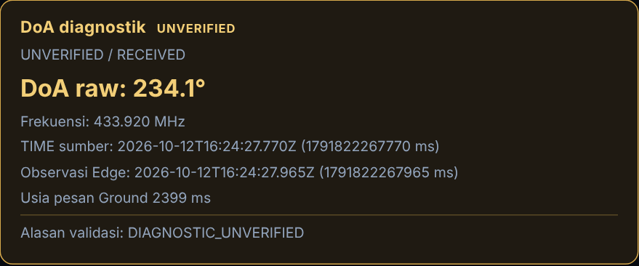
Gambar 6.5 Kotak DoA diagnostik UNVERIFIED: sudut raw, frekuensi, waktu sumber dan observasi, usia pesan, serta alasan validasi.
Kotak ini menampilkan sudut mentah yang belum lulus verifikasi. Datanya berasal dari DoA normal yang dikirim dengan status UNVERIFIED (misalnya karena verifikasi sumber/sudut belum dilakukan) atau dari sampel doa.xml yang dikirim setiap 3 detik. Data diagnostik tidak pernah diperlakukan sebagai deteksi LIVE.
Baris | Arti
UNVERIFIED /​ RECEIVED atau UNVERIFIED /​ STALE DATA (.​.​.​ ms) | Status data. STALE berarti pesan terakhir sudah lebih dari 5 detik.
DoA raw: ...° | Sudut mentah, bukan arah relatif yang sudah terverifikasi.
Frekuensi: ... MHz | Frekuensi pada sampel diagnostik.
TIME sumber / Observasi Edge | Timestamp sampel di sumber dan waktu observasi, dalam format ISO dan milidetik.
Usia pesan Ground .​.​.​ ms | Waktu sejak Ground menerima pesan tersebut.
Alasan validasi: .​.​.​ | Gate yang belum lulus, mis. SOURCE_UNVERIFIED, ANGLE_UNVERIFIED, atau DIAGNOSTIC_​UNVERIFIED.

Perhatian. Data diagnostik berguna saat commissioning, tetapi tidak boleh dipakai sebagai arah terverifikasi. Arah yang sah hanya yang tampil di kartu ARAH RELATIF.

6.6 Login dengan PIN Ground
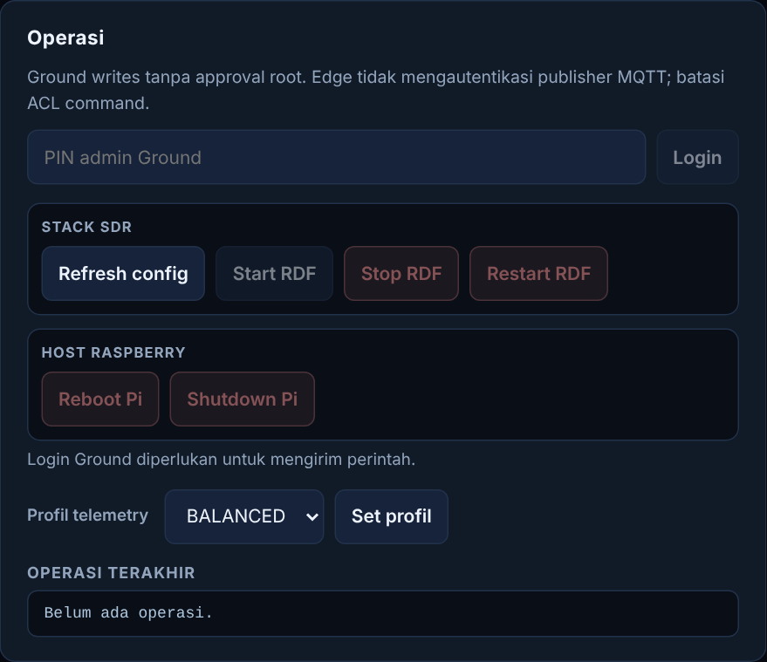
Gambar 6.6 Kartu Operasi sebelum login: kolom PIN admin Ground dan tombol Login (aktif setelah 6 digit), pesan "Login Ground diperlukan untuk mengirim perintah.", serta tombol Start RDF, Stop RDF, Restart RDF, Reboot Pi, dan Shutdown Pi yang masih nonaktif. Refresh config dan Set profil tetap dapat diklik, tetapi ditolak sampai login berhasil.
- Ketik 6 digit PIN Ground pada kolom PIN admin Ground. Kolom ini hanya menerima angka, maksimal 6 digit.
- Tombol Login aktif setelah 6 digit terisi. Klik Login.
- Jika berhasil, kolom PIN dikosongkan dan teks status berubah menjadi “GROUND LOGIN AKTIF - Edge tidak mengautentikasi publisher MQTT; batasi ACL command.” Tombol perintah yang syaratnya terpenuhi menjadi aktif.
- Jika gagal, teks status menampilkan LOGIN_FAILED_OR_RATE_LIMITED. Login dibatasi 6 percobaan per menit.

Sesi login berakhir jika tidak ada aktivitas selama 600 detik (nilai bawaan api.session_seconds), dan diperpanjang setiap kali Anda mengirim perintah. Ground preview tidak memiliki tombol Logout; sesi berakhir sendiri setelah batas idle atau ketika layanan restart. Halaman tidak mendeteksi sesi yang sudah habis: teks “GROUND LOGIN AKTIF” tetap tampil dan tombol tetap aktif. Jika perintah menghasilkan AUTHENTICATION_AND_CSRF_REQUIRED, ketik PIN lagi lalu klik Login, atau muat ulang halaman lalu login.

6.7 Panel Operasi
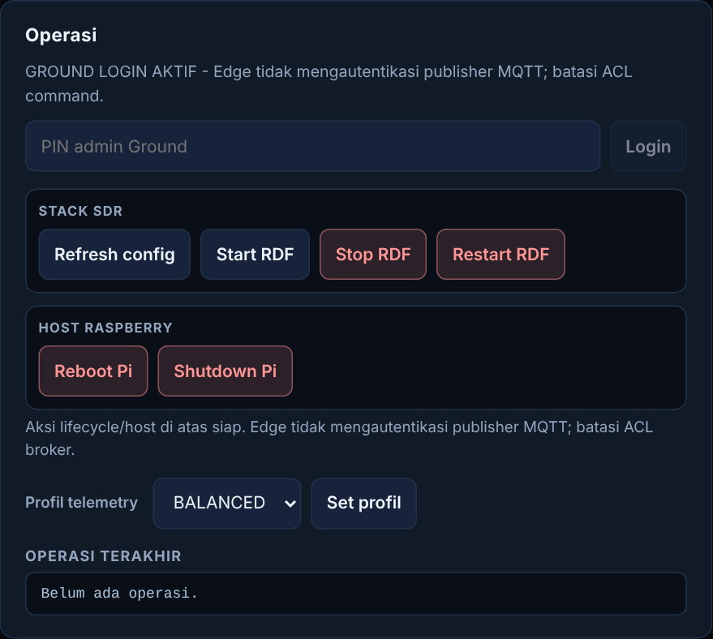
Gambar 6.7 Kartu Operasi setelah login: teks status GROUND LOGIN AKTIF, grup STACK SDR (Refresh config, Start RDF, Stop RDF, Restart RDF) dan HOST RASPBERRY (Reboot Pi, Shutdown Pi) yang semuanya aktif, pesan "Aksi lifecycle/host di atas siap. …", serta Profil telemetry dengan tombol Set profil. Tombol merah menandai aksi yang menghentikan atau mematikan.
Kartu Operasi berisi grup STACK SDR (Refresh config, Start RDF, Stop RDF, Restart RDF), grup HOST RASPBERRY (Reboot Pi, Shutdown Pi), pilihan Profil telemetry dengan tombol Set profil, dan kotak OPERASI TERAKHIR. Di bawah tombol terdapat pesan ketersediaan yang menjelaskan mengapa sebuah tombol nonaktif. Jika semua syarat terpenuhi, pesannya berbunyi “Aksi lifecycle/host di atas siap. …”. Tombol Refresh config dan Set profil tidak pernah dinonaktifkan; bila syarat belum terpenuhi (misalnya belum login atau health tidak segar), penolakannya hanya tampil sebentar di OPERASI TERAKHIR.

6.7.1 Syarat perintah Ground
Syarat | Jika tidak terpenuhi
Login PIN Ground aktif | Tombol nonaktif (“Login Ground diperlukan untuk mengirim perintah.”). Di API: AUTHENTICATION_​AND_​CSRF_​REQUIRED.
MQTT Control milik Ground sudah siap | “MQTT Control belum tersambung.” Di API: NODE_NOT_FRESH.
Health node segar (kurang dari 8 detik), kecuali untuk Refresh config | “Perintah memerlukan health node yang fresh.” Di API: NODE_NOT_FRESH.
Sesi node sudah diketahui (sid dan boot dari pesan state) | NODE_​SESSION_​UNAVAILABLE; di Edge: SESSION_MISMATCH.
Revisi config node sudah dilaporkan | “Revision config node belum tersedia.” Di Edge: CONFIG_​REVISION_​CONFLICT jika revisi berubah sebelum perintah diproses.
Target sudah disiapkan di Pi | “Target lifecycle SDR belum disiapkan atau diaudit di Edge.” atau “Helper Edge belum tersedia untuk aksi host.” Di helper: LIFECYCLE_​TARGET_​NOT_​READY / CONFIG_​TARGET_​NOT_​READY.
Jam Edge tepercaya | CLOCK_UNTRUSTED.
Jam Ground dan Edge selaras (perintah berlaku 15 detik) | EXPIRED_​OR_​INVALID_​DEADLINE.
Tidak ada operasi lain yang berjalan di Edge | BUSY.
Node tidak berjalan dalam mode demo | “Jalur perintah Ground tidak tersedia pada mode ini.”

Catatan. Perintah Ground tidak memerlukan persetujuan root per aksi dan tidak memerlukan controls approve untuk tiap operasi. Yang perlu disiapkan sekali di Pi hanyalah targetnya: --lifecycle untuk Start/Stop/Restart dan --settings untuk SDR settings. Reboot, Shutdown, dan restart PPP cukup memerlukan helper yang aktif di Pi. Karena Edge tidak mengautentikasi publisher MQTT, siapa yang boleh mengirim perintah ditentukan oleh ACL broker.

6.7.2 Membaca OPERASI TERAKHIR
Begitu tombol ditekan, kotak OPERASI TERAKHIR menampilkan respons Ground, yaitu id, stage: REQUESTED, dan request. Pada setiap pembaruan berikutnya, isinya diganti dengan JSON operasi terakhir dari jurnal Ground, misalnya:
{
"id": "ground-…",
"op": "stream.set",
"stage": "APPLIED",
"result": {"profile": "control", "proof": "SCHEDULER_PROFILE_ACTIVE"},
"updated_ms": …
}
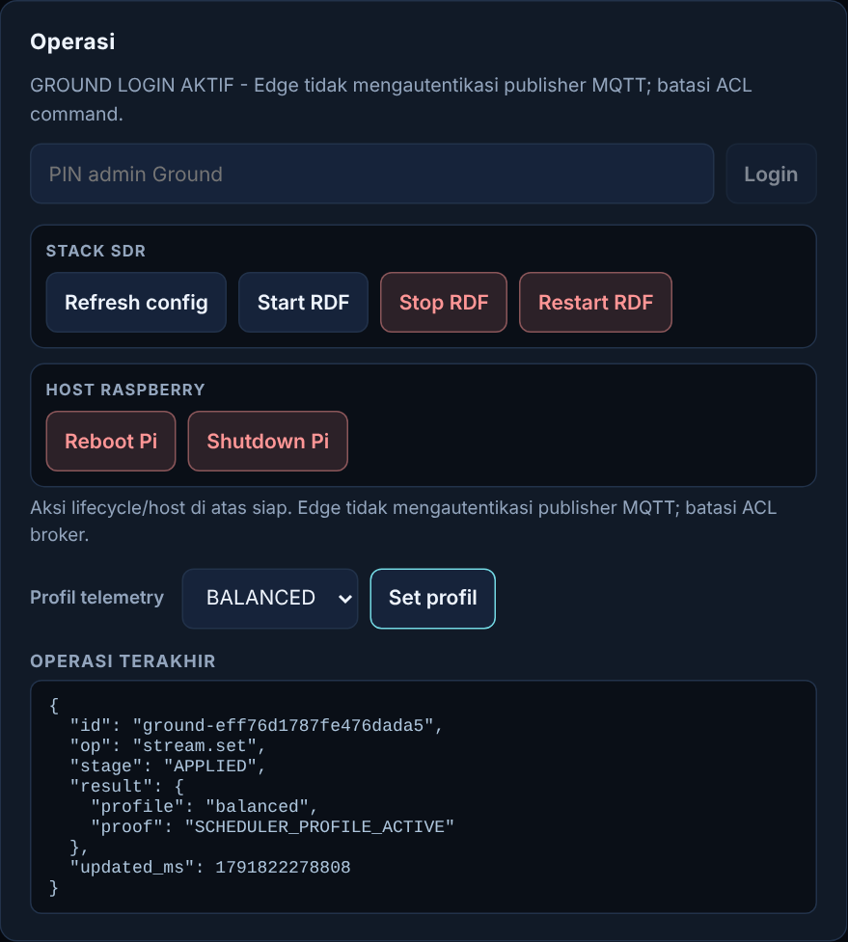
Gambar 6.8 Kotak OPERASI TERAKHIR setelah Set profil BALANCED dari Ground: JSON berisi id, op stream.set, stage APPLIED, result dengan profile balanced dan proof SCHEDULER_PROFILE_ACTIVE, serta updated_ms.
Stage | Arti di Ground
REQUESTED | Ground sudah mencatat perintah dan mengantrekannya ke MQTT, tetapi Edge belum menjawab.
ACCEPTED | Edge sudah menerima dan mencatat perintah.
APPLIED | Selesai dan ada buktinya. Untuk reboot, status ini baru muncul setelah boot baru dan health segar diterima (NEW_​BOOT_​AND_​FRESH_​HEALTH).
PERSISTED_​UNVERIFIED | Settings sudah tersimpan, tetapi bukti runtime belum lengkap.
REBOOT_SCHEDULED / SHUTDOWN_SCHEDULED | Reboot atau poweroff dijadwalkan dalam 5 detik. Status ini belum menjadi bukti.
PPP_​RESTART_​REQUESTED | systemd sudah menerima permintaan restart PPP.
OUTCOME_UNKNOWN | Hasil tidak pasti, mis. shutdown yang tidak terkonfirmasi ketika sesi node berganti (SHUTDOWN_​COMPLETION_​UNVERIFIED).
FAILED / REJECTED | Gagal atau ditolak oleh Edge; kodenya ada di result.error.

Tips. Penolakan yang terjadi di Ground sendiri (mis. NODE_NOT_FRESH) tidak dicatat di jurnal. Pesannya hanya tampil sebentar di OPERASI TERAKHIR dan dapat tertimpa JSON operasi terakhir pada pembaruan berikutnya (sekitar 1 detik). Jika sebuah tombol tampak tidak berpengaruh, baca pesan ketersediaan di bawah tombol.

6.7.3 Refresh config
Refresh config meminta Edge mengirim isi file settings SDR native satu kali. Edge tidak pernah mengirim settings secara otomatis. Tombol ini selalu dapat diklik; hasilnya dibaca di OPERASI TERAKHIR. Berbeda dari perintah lain, Refresh config tidak memerlukan health segar, tetapi tetap memerlukan login dan MQTT Control yang siap.
- Klik Refresh config.
- Tunggu stage APPLIED muncul di OPERASI TERAKHIR.
- Setelah laporan tiba, JSON mentah tampil di Requested native settings (raw JSON) pada formulir SDR settings, dan kolom formulir terisi otomatis.

Kode penolakan | Arti
TLS_​REQUIRED_​FOR_​SETTINGS_​REPORT | MQTT di Edge tidak memakai TLS. Laporan settings hanya dikirim lewat TLS.
SETTINGS_​UNAVAILABLE / SETTINGS_STALE | File settings belum terbaca atau sudah tidak segar di Edge.
REQUEST_RATE_LIMIT | Permintaan baca dikirim lebih dari sekali per detik.
SETTINGS_​REQUEST_​PENDING | Permintaan sebelumnya belum dijawab. Status ini bertahan sampai laporan tiba, Edge menolak permintaan tersebut, atau sesi node berganti.
SETTINGS_​REPORT_​TOO_​LARGE | Laporan settings melebihi 8192 byte.

6.7.4 Start RDF, Stop RDF, dan Restart RDF
- Pastikan tombol aktif. Tombol ini memerlukan target lifecycle yang sudah diaudit di Pi (--lifecycle).
- Start RDF langsung dikirim tanpa konfirmasi. Stop RDF meminta konfirmasi browser “Hentikan stack RDF? Telemetry tetap hidup.”, dan Restart RDF meminta konfirmasi “Restart stack SDR sekarang?”.
- Pantau OPERASI TERAKHIR (REQUESTED → ACCEPTED → APPLIED atau OUTCOME_UNKNOWN) dan ubin PROSES SDR.

Bukti yang diperlukan sama dengan di panel Edge. Start dan Restart memerlukan unit aktif dan data DAQ baru yang sehat; Stop memerlukan unit tidak aktif dan cgroup kosong. Jika bukti tidak muncul dalam control.start_timeout_seconds (bawaan 180 detik), hasilnya OUTCOME_UNKNOWN. Stop disimpan sebagai intent permanen, jadi SDR tetap mati setelah reboot sampai ada perintah Start.

6.7.5 Reboot Pi
- Klik Reboot Pi, lalu setujui konfirmasi “Prepare reboot Raspberry? Node akan offline selama boot.”
- Ground mengirim prepare dan menunggu challenge dari Edge (paling lama sekitar 15 detik).
- Setujui konfirmasi akhir “REBOOT Raspberry SEKARANG? Node akan offline selama boot.” secepatnya, karena challenge hanya berlaku 30 detik sejak dibuat oleh helper.
- OPERASI TERAKHIR menampilkan REBOOT_SCHEDULED. Setelah Pi kembali dengan boot baru dan health segar, Ground mengubah status menjadi APPLIED.

Jika challenge tidak diterima, OPERASI TERAKHIR menampilkan “Challenge tidak tersedia” atau kode dari helper (mis. REBOOT_CHALLENGE_INVALID). Ulangi dari awal.

6.7.6 Shutdown Pi
Penting. Shutdown mematikan Pi sepenuhnya. Pi tidak dapat dinyalakan lagi dari Ground; diperlukan akses lokal atau power-cycle di lokasi node.

- Pastikan tombol Shutdown Pi aktif. Tombol ini memerlukan syarat umum perintah, riwayat shutdown yang sudah diperiksa, dan tidak ada shutdown lain yang sedang diproses.
- Klik Shutdown Pi. Jika riwayat menunjukkan shutdown sebelumnya belum pasti, browser menampilkan peringatan yang menyarankan sudo rdf-node controls shutdown-reconcile di Pi. Lanjutkan hanya setelah memeriksa Pi secara lokal.
- Setujui konfirmasi “Prepare shutdown Raspberry? Node akan offline; konfirmasi final tetap diperlukan.”
- Ground menunggu challenge dari Edge (paling lama sekitar 15 detik).
- Setujui konfirmasi akhir “MATIKAN Raspberry SEKARANG? Sistem akan mati; untuk menyalakan lagi perlu akses lokal.”
- OPERASI TERAKHIR menampilkan SHUTDOWN_SCHEDULED atau hasil lain. Jika node kemudian muncul lagi dengan sesi baru, Ground mengubah operasi menjadi OUTCOME_UNKNOWN (SHUTDOWN_COMPLETION_UNVERIFIED) karena tidak dapat membuktikan host sempat mati.

Jangan mengulang shutdown yang hasilnya belum pasti tanpa pemeriksaan lokal. Jika helper menolak dengan SHUTDOWN_ALREADY_SCHEDULED, bersihkan intent lama di Pi dengan sudo rdf-node controls shutdown-reconcile (lihat bab Operasi dari Panel Edge).

6.7.7 Profil telemetry dan Set profil
- Pilih profil pada daftar Profil telemetry: BALANCED, CONTROL, atau GRAPH U8.
- Klik Set profil. Perintah dikirim tanpa konfirmasi.
- Hasilnya APPLIED dengan proof: SCHEDULER_PROFILE_ACTIVE. Ubin PROFIL di kartu Kesehatan node berubah setelah Edge mengirim state baru.

Tips. Daftar pilihan tidak otomatis mengikuti profil yang sedang aktif di node. Untuk mengetahui profil yang berlaku, lihat ubin PROFIL. Arti tiap profil sama dengan di panel Edge: CONTROL tanpa grafik, BALANCED grafik paling cepat tiap 4 detik, dan GRAPH U8 (graph_u8) grafik paling cepat tiap 2 detik.

6.8 Link PPP: Restart T900 PPP
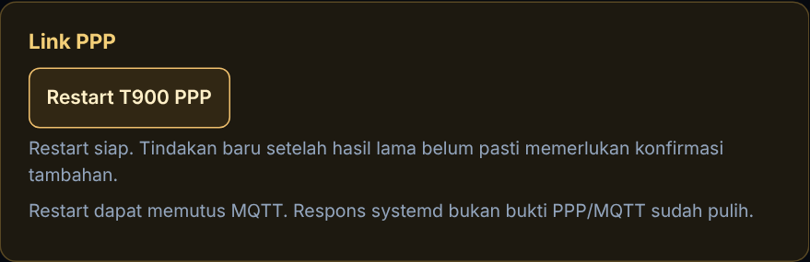
Gambar 6.9 Kartu Link PPP setelah login: tombol Restart T900 PPP aktif, pesan ketersediaan "Restart siap. …", dan peringatan bahwa respons systemd bukan bukti PPP/MQTT sudah pulih. Daftar hasil permintaan di bawahnya masih kosong karena belum ada restart yang diminta.
Kartu Link PPP meminta restart unit tetap t900-ppp.service di Raspberry. Gunakan saat link PPP/T900 bermasalah tetapi MQTT Control masih tersambung. Jika MQTT Control sudah putus total, permintaan tidak dapat mencapai Pi, dan pemulihan harus dilakukan lewat jalur lokal atau management.
- Syarat: login Ground, health node segar, MQTT Control tersambung, helper aktif di Pi, dan riwayat operasi Ground dapat diperiksa.
- Setiap kali menerima permintaan, helper memeriksa bahwa unit dalam keadaan loaded, active, dan tidak memiliki job systemd yang tertunda.
- Tidak ada pengiriman ulang otomatis.

- Baca pesan status di bawah tombol. Restart T900 PPP aktif jika pesannya “Restart siap. …”.
- Klik tombol tersebut, lalu setujui konfirmasi “Restart T900 PPP sekarang? PPP/MQTT dapat terputus. Tidak ada retry otomatis.”
- Jika masih ada restart sebelumnya yang belum terkonfirmasi, muncul konfirmasi kedua untuk mengirim permintaan baru dengan ID berbeda. Hasil permintaan lama tetap dicatat sebagai tidak diketahui.
- Pantau daftar hasil di bawah kartu. Setiap baris berformat STAGE | ID dan diikuti penjelasannya.

Stage | Arti
SUBMITTING / REQUESTED | Permintaan sedang dikirim atau sudah diantrekan oleh Ground; hasil dari systemd belum ada.
ACCEPTED / APPLYING | Edge sudah menerima perintah dan sedang menjalankan pemeriksaan awal (preflight).
PPP_​RESTART_​REQUESTED | systemd sudah menerima permintaan restart. Ground masih menunggu health node yang lebih baru. Status ini bukan bukti PPP/MQTT sudah pulih.
APPLIED | systemd menerima permintaan, lalu Ground menerima health yang lebih baru dalam sesi node yang sama. Pemulihan unit PPP sendiri belum diverifikasi secara terpisah.
OUTCOME_UNKNOWN | Hasilnya belum pasti, mis. karena sesi node berganti (PPP_​RESTART_​SESSION_​CHANGED). Jangan mengirim ulang; tunggu health segar, lalu gunakan konfirmasi tambahan untuk ID baru.
FAILED / REJECTED | Gagal atau ditolak. Baca alasannya di baris hasil.

Kode alasan berikut dapat muncul pada daftar hasil bila permintaan ditolak atau gagal:
Kode | Arti
PPP_​RESTART_​CONFIRMATION_​REQUIRED | Masih ada restart sebelumnya yang belum terselesaikan. Kirim permintaan baru melalui konfirmasi tambahan.
PPP_​RESTART_​HEALTH_​NOT_​NEWER | Health node belum lebih baru daripada permintaan sebelumnya. Tunggu dulu.
PPP_​SERVICE_​NOT_​LOADED / PPP_​SERVICE_​NOT_​ACTIVE | Unit t900-ppp.service tidak dimuat atau tidak aktif di Pi.
PPP_​RESTART_​PENDING | systemd masih memiliki job yang tertunda untuk unit tersebut.
PPP_​SERVICE_​STATUS_​UNKNOWN | Status unit tidak dapat dibaca.
NODE_NOT_FRESH | Health tidak segar atau MQTT Control belum siap.

Perhatian. Restart dapat memutus MQTT. Respons systemd bukan bukti PPP/MQTT sudah pulih. Bahkan APPLIED hanya berarti ada health baru dari node dalam sesi yang sama. Jangan mengulang permintaan yang hasilnya tidak diketahui secara otomatis.

6.9 SDR settings
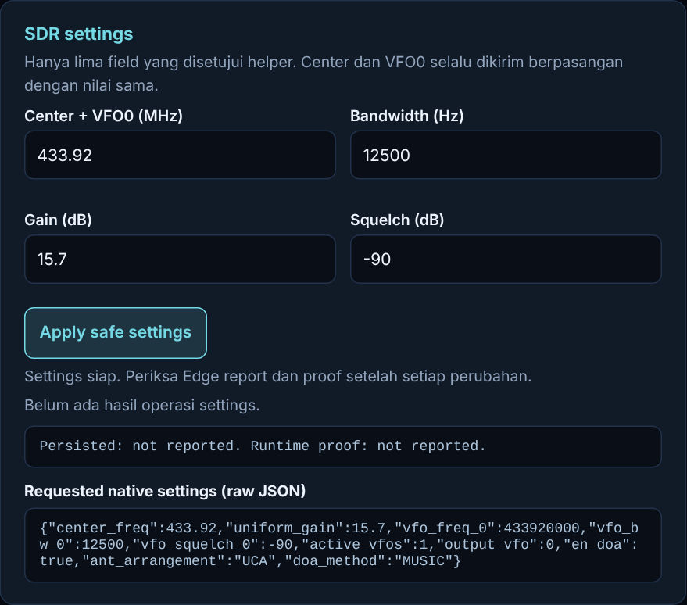
Gambar 6.10 Formulir SDR settings setelah Refresh config: kolom frekuensi, bandwidth, gain, dan squelch terisi dari laporan node, beserta JSON settings native mentah.
Formulir SDR settings hanya mengubah lima field yang diizinkan helper. Center dan VFO0 diisi lewat satu kolom dan selalu dikirim berpasangan dengan nilai yang sama. Formulir ini memerlukan target settings yang sudah disiapkan sekali di Pi (sudo rdf-node controls approve --settings) serta syarat umum perintah Ground.
Kolom | Field yang dikirim | Batas
Center + VFO0 (MHz) | center_​frequency_​hz dan vfo0_frequency_hz (selalu sama) | 24–1766 MHz, dan harus tepat dalam satuan Hz.
Bandwidth (Hz) | vfo0_bandwidth_hz | Bilangan bulat 100–2.400.000.
Gain (dB) | gain_db | Harus salah satu nilai dari tabel gain helper.
Squelch (dB) | vfo0_squelch_db | −200 sampai 50.

Nilai gain yang diterima helper: 0.0, 0.9, 1.4, 2.7, 3.7, 7.7, 8.7, 12.5, 14.4, 15.7, 16.6, 19.7, 20.7, 22.9, 25.4, 28.0, 29.7, 32.8, 33.8, 36.4, 37.2, 38.6, 40.2, 42.1, 43.4, 43.9, 44.5, 48.0, 49.6.
- Klik Refresh config di kartu Operasi untuk memuat settings terbaru. Kolom terisi otomatis jika laporan sesuai dengan revisi saat ini, dan JSON mentah tampil di Requested native settings (raw JSON). Kolom frekuensi hanya terisi jika center dan VFO0 bernilai sama.
- Ubah nilai yang perlu saja. Ground hanya mengirim field yang berbeda dari nilai yang dilaporkan. Kolom yang sudah memiliki nilai terlapor tidak boleh dikosongkan.
- Klik Apply safe settings. Tombol ini aktif jika pesan ketersediaan berbunyi “Settings siap. …”. Selama proses, tombol berubah menjadi Applying settings... dan kolom dikunci.
- Baca baris status (STAGE | ID ...) dan blok bukti di bawahnya.
- Setelah Edge melaporkan revisi baru, klik Refresh config lagi untuk memuat nilai terbaru sebelum melakukan perubahan berikutnya.

Stage | Pesan status (ringkas)
REQUESTED | Ground mencatat permintaan. Status penyimpanan dan runtime belum dilaporkan.
ACCEPTED / APPLYING | Edge sudah menerima perintah dan sedang menerapkan perubahan.
VERIFYING | File settings tercatat sudah tersimpan; bukti runtime masih diperiksa.
APPLIED | Edge melaporkan APPLIED; bukti runtime per field ditampilkan.
PERSISTED_​UNVERIFIED | File settings tersimpan, tetapi bukti runtime belum lengkap.
OUTCOME_UNKNOWN | Hasilnya belum diketahui. UI tidak mengirim ulang secara otomatis.
FAILED / REJECTED | Node gagal menerapkan atau menolak perubahan. Alasannya ditampilkan.

Blok bukti membedakan persisted (file sudah ditulis) dari runtime (engine terbukti memakai nilai baru):
{
"id": "ground-…",
"stage": "PERSISTED_UNVERIFIED",
"persisted": "YES",
"runtime": {"state": "UNVERIFIED", "fields": {}},
"reason": "NATIVE_RUNTIME_EVIDENCE_INCOMPLETE"
}
Field | Bukti runtime yang dapat muncul
vfo0_frequency_hz | FRESH_​DOA_​FREQUENCY: data DoA baru melaporkan frekuensi yang dituju.
center_​frequency_​hz | FRESH_​DAQ_​RF_​CENTER: status DAQ baru melaporkan center yang dituju.
gain_db | FRESH_DAQ_GAIN: status DAQ baru melaporkan gain yang dituju.
vfo0_bandwidth_hz, vfo0_squelch_db | Tidak ada bukti runtime dari sumber native, sehingga hasilnya PERSISTED_​UNVERIFIED.

Nilai runtime.state dapat berupa VERIFIED (APPLIED dengan bukti), PARTIAL (hanya sebagian field yang terbukti), UNVERIFIED, atau NOT_REPORTED. Setelah perubahan tersimpan, tombol Apply tetap nonaktif dengan pesan “Edge sudah menyimpan settings tetapi belum melaporkan revision baru; …” sampai revisi baru dilaporkan.
Pesan atau kode | Arti
“Frekuensi harus 24 sampai 1766 MHz dan tepat dalam Hz.” | Nilai frekuensi di luar rentang atau memiliki pecahan di bawah 1 Hz.
“Gain harus memakai salah satu tingkat yang disetujui helper.” | Nilai gain tidak ada dalam tabel gain.
“Tidak ada nilai settings baru; request tidak dikirim.” | Tidak ada kolom yang berubah dari nilai terlapor.
“Target settings belum disiapkan atau single-writer belum dikonfirmasi di Raspberry.” | Jalankan controls approve -​-​settings di Pi.
CONFIG_​CHANGED_​BEFORE_​WRITE / EXTERNAL_​WRITER_​CONFLICT | File settings diubah pihak lain. Klik Refresh config, lalu ulangi.
CONTROL_​REQUIRES_​SINGLE_​VFO0 | Settings native tidak memakai satu VFO aktif (VFO0).
GAIN_​NOT_​IN_​APPROVED_​TABLE | Helper menolak nilai gain tersebut.

7 MQTT, Profil Telemetry, dan API Lokal
Bab ini adalah rujukan praktis bagi operator dan integrator. Isinya mencakup struktur topik MQTT antara Edge (Raspberry) dan Ground (Ubuntu), format telemetri Angular, profil telemetry beserta laju dan anggaran bandwidth, serta endpoint API lokal yang berguna untuk pemeriksaan.

7.1 Namespace dan identitas topik
Semua topik MQTT RDF Node berada di bawah prefix `sdr/v2/{node_id}`. Nilai node_id bawaan di config/example.yaml adalah uav-01, sehingga topik lengkapnya berbentuk sdr/v2/uav-01/telemetry/health. Pada mode DEMO, tab Data menampilkan prefix sdr/demo/v2/{node_id}. Mode DEMO sendiri tidak membuka koneksi MQTT.
Nama topik peka huruf besar/kecil (case-sensitive). Nilai node_id di config Edge (/etc/rdf-node/config.yaml), config Ground (/etc/rdf-ground/config.yaml), dan ACL broker harus identik. Bila berbeda, Ground tidak menerima data apa pun.
Payload JSON dari Edge memakai field identitas berikut. Tidak semua field ada di setiap topik; misalnya boot dan instance terutama dibawa oleh state dan capabilities, sedangkan frame Angular memakai timestamp_ms dan revision (lihat bagian Format telemetri Angular).
Field | Makna
v | Versi protokol, saat ini 2.
sid | Alias sesi proses Agent (8 digit hex). Nilainya berubah setiap kali rdf-edge.service dimulai ulang.
boot | ID boot OS Raspberry.
instance | UUID instance Agent. Bersama sid dan boot, field ini mengikat data ke satu sesi.
t | Unix timestamp dalam milidetik.
q | Nomor urut sampel per jenis data. Ini bukan counter global dan bukan nomor frame DAQ.
rev | Revision konfigurasi aman. Nilainya dapat null bila belum diketahui.

7.2 Kanal koneksi MQTT
Edge membuka dua koneksi MQTT terpisah, sedangkan Ground membuka satu koneksi. Client ID dasar Edge secara bawaan sama dengan node_id dan dapat diubah melalui Data > Atur. Akhiran -control dan -bulk ditambahkan otomatis.
Kanal | Client ID (bawaan) | Peran
Control (Edge) | uav-01-control | Mengirim DoA, health, topik diagnostik, state, capabilities, availability, settings/reported, dan ACK. Ini satu-satunya client Edge yang subscribe topik command (cmd/...).
Bulk (Edge) | uav-01-bulk | Hanya mengirim telemetry/angular normal. Client ini tidak subscribe command dan tidak memiliki hak command.
Ground | uav-01-ground | Subscribe telemetri, status, dan ACK, lalu publish command.

Koneksi memakai MQTT 5 dengan Clean Start dan Session Expiry 0. Setiap reconnect membuat sesi baru tanpa replay data offline, jadi telemetri yang terlewat saat Ground offline tidak dikirim ulang. QoS 2 tidak didukung.
Perhatian. Jangan menjalankan dua receiver Ground untuk node yang sama dengan client ID yang sama. Broker akan memutus salah satu koneksi.

7.3 Daftar topik utama
Nilai QoS, retained, dan expiry di bawah ini adalah setting publish pada implementasi saat ini (src/rdf_node/agent.py dan src/rdf_node/ground.py). Tabel lengkap beserta contoh payload tersedia di docs/MQTT_TOPIC_SUMMARY.md.

7.3.1 Edge → Ground: telemetri dan status
Topik (suffix) | Kanal | QoS | Retained | Jadwal / expiry | Isi
telemetry/doa | Control | 0 | Tidak | Maks. 1×/detik, hanya sampel baru. Expiry 3 detik. | DoA, frekuensi (Hz), confidence, power. ok=1 berarti valid, ok=0 berarti UNVERIFIED (sudut RAW).
telemetry/​diagnostic/​doa | Control | 0 | Tidak | Tiap 3 detik selama doa.xml tersedia. Expiry 3 detik. | Sudut raw dari doa.xml, selalu UNVERIFIED.
telemetry/health | Control | 0 | Tidak | Tiap 1 detik. Expiry 5 detik. | Kode run, daq, drop, age, temp, clk, rev.
telemetry/​health/​detail | Control | 0 | Tidak | Tiap 10 detik. Expiry 15 detik. | Jumlah USB, sync DAQ, CPU, RAM, disk, throttle, under-voltage, TX/RX.
telemetry/angular | Bulk | 0 | Tidak | Mengikuti profil (minimum 4 atau 2 detik; tidak dikirim pada profil control). Expiry 3 detik. | Satu frame JSON berisi 360 nilai. flags=63 untuk LIVE.
telemetry/​diagnostic/​angular | Control | 0 | Tidak | Hanya bila Bulk normal tidak dapat mengirim: minimum 6 detik (source invalid) atau 30 detik (Bulk terblokir). Tidak dikirim pada profil control. Expiry 3 detik. | Kandidat frame 360 nilai, selalu UNVERIFIED.
state | Control | 1 | Ya | Saat berubah, paling lambat tiap 60 detik. | run, daq, cfg, profile, clock, identitas boot. Bukan heartbeat.
capabilities | Control | 1 | Ya | Saat koneksi Control baru terbentuk. | Versi, profil yang didukung, gate aksi lokal, dan kesiapan target Ground (remote_*).
availability | Control | 1 | Ya | online:true saat siap; Last Will online:false saat koneksi hilang. | Ketersediaan kanal Control, bukan bukti DAQ sehat.
settings/reported | Control | 1 | Tidak | Hanya setelah cmd/config/get. Expiry 30 detik. Wajib TLS, maks. 8.192 byte. | Teks settings native SDR apa adanya.
ack/config | Control | 1 | Tidak | Saat ada progres/hasil command config.*. Expiry 30 detik. | Status command konfigurasi.
ack/operation | Control | 1 | Tidak | Saat ada progres/hasil command lainnya. Expiry 30 detik. | Status operasi lifecycle, profil, reboot, shutdown, PPP.

7.3.2 Ground → Edge: command
Semua command dikirim lewat kanal Control dengan QoS 1, tidak retained, dan berlaku 15 detik secara bawaan (maksimum 30 detik). Edge menolak command yang datang dengan retain flag.
Topik (suffix) | op | Fungsi | Tombol di Ground
cmd/config/get | config.get | Meminta teks settings native (dibalas di settings/reported). | Refresh config
cmd/config/patch | config.patch | Mengubah field settings yang aman (center+VFO0, bandwidth, gain, squelch). | Apply safe settings
cmd/processing/set | processing.set | Start (RUNNING) atau stop (STOPPED) stack SDR yang sudah diaudit. | Start RDF / Stop RDF
cmd/​service/​restart | service.restart | Restart stack SDR yang sudah diaudit (bukan PPP atau bridge). | Restart RDF
cmd/​service/​ppp/​restart | ppp.restart | Restart unit tetap t900-ppp.service. | Restart T900 PPP
cmd/​system/​reboot/​prepare dan .../execute | system.reboot.* | Reboot Raspberry dengan challenge sekali pakai (30 detik). | Reboot Pi
cmd/​system/​shutdown/​prepare dan .../execute | system.shutdown.* | Mematikan Raspberry dengan challenge sekali pakai. | Shutdown Pi
cmd/operation/get | operation.get | Menanyakan hasil operasi berdasarkan ID. | Tidak ada (hanya lewat API)
cmd/stream/set | stream.set | Mengganti profil telemetry. | Set profil

Catatan. Command dari Ground tidak memerlukan approval root lokal per aksi. Edge tetap memeriksa sesi/boot, jam, revision, health, jurnal, dan target helper yang tetap. Edge tidak mengautentikasi publisher MQTT, sehingga pihak yang boleh mengirim cmd/# ditentukan oleh ACL broker.

7.3.3 Topik yang di-subscribe Ground
- QoS 0: telemetry/doa, telemetry/health, telemetry/health/detail, telemetry/angular, telemetry/diagnostic/doa, telemetry/diagnostic/angular.
- QoS 1: state, capabilities, settings/reported, availability, ack/config, ack/operation.

Ground tidak mengirim tanda terima (receipt) aplikasi ke Edge. Status CONNECTED di panel Edge, label TERKIRIM di tab Data, atau PUBACK broker hanya membuktikan pengiriman dari Edge ke broker, bukan bahwa Ground sudah memproses data. Untuk memastikan data diterima, periksa halaman atau API Ground.

7.3.4 Status ACK operasi
Kode stage ditampilkan apa adanya di baris CMD panel Edge dan di Operasi terakhir pada halaman Ground. Warna di panel Edge hanya mengelompokkan kode tersebut.
Stage | Arti | Warna di panel Edge
APPLIED | Operasi selesai dengan bukti yang disyaratkan. | Hijau
REBOOT_SCHEDULED, SHUTDOWN_SCHEDULED | Reboot/shutdown sudah dijadwalkan. Ini belum bukti host benar-benar restart atau mati. | Hijau
PERSISTED_​UNVERIFIED | Perubahan sudah tersimpan di file, tetapi bukti runtime belum lengkap. | Kuning
OUTCOME_UNKNOWN | Hasil efek samping belum diketahui, bukan berarti gagal atau berhasil. Jangan diulang otomatis. | Kuning
FAILED, REJECTED, EXPIRED, CONFLICT, CANCELLED | FAILED: gagal saat dijalankan. REJECTED: ditolak sebelum dijalankan, termasuk perintah kedaluwarsa (EXPIRED_​OR_​INVALID_​DEADLINE) dan ID bentrok (COMMAND_​ID_​CONFLICT). EXPIRED, CONFLICT, dan CANCELLED juga diberi warna merah, tetapi tidak dihasilkan oleh versi ini. | Merah
ACCEPTED, APPLYING, VERIFYING, PPP_​RESTART_​REQUESTED | Operasi masih berjalan atau menunggu bukti. Di Ground, REQUESTED berarti permintaan baru masuk antrean lokal. | Warna aksen, titik berkedip

7.4 Format telemetri Angular
Setiap frame grafik 360° dikirim sebagai satu PUBLISH JSON yang berisi metadata dan tepat 360 angka pada field values. Tidak ada pemecahan chunk, kuantisasi Q16/U8, atau Base64. Format yang sama dipakai oleh telemetry/angular (kanal Bulk) dan telemetry/diagnostic/angular (kanal Control).
Contoh berikut sintetis dan array values disingkat. Pesan sebenarnya selalu memuat tepat 360 angka.
{"v":2,"encoding":"json","sid":"7a8b9c0d","q":1245,
"timestamp_ms":1790668800123,"frequency_hz":433920000,
"revision":7,"vfo":0,"convention":1,"flags":63,
"raw_doa_deg":137.4,"confidence_native_db":8.27,
"values":[0.0, 0.0, ..., 1.0]}
Field | Isi dan batas
v, encoding | Wajib 2 dan "json".
sid, q | Alias sesi 8 digit hex huruf kecil; nomor urut publish (bilangan bulat positif 32-bit).
timestamp_ms | Timestamp source dalam milidetik (bukan waktu publish).
frequency_hz | Frekuensi dalam Hz.
revision | Revision konfigurasi, atau null. Hanya metadata.
vfo, convention | VFO 0..15; convention 0 atau 1.
flags | Bitmask bukti 0..63 (lihat tabel berikut).
raw_doa_deg, confidence_​native_​db | Metadata native; keduanya dapat null.
values | Tepat 360 angka finite dalam rentang -1e8..1e8, urut sesuai indeks native 0..359.

7.4.1 Bit flags dan status LIVE
Bit | Nilai | Bukti
0 | 1 | Record berhasil diparse.
1 | 2 | Jam dipercaya dan source masih fresh.
2 | 4 | DAQ sehat.
3 | 8 | Konvensi sudut sudah diverifikasi.
4 | 16 | Atribusi konfigurasi cocok.
5 | 32 | Authority source sudah diverifikasi.

- flags = 63 (semua bukti ada): frame dapat menjadi LIVE di Ground setelah gate lain lolos, yaitu umur source maksimal 10 detik, health fresh dengan daq=1, dan nomor q yang maju.
- Mask minimum 23 (parsed, fresh, DAQ, config) terpenuhi tetapi nilainya bukan 63: frame disimpan sebagai UNVERIFIED di jalur diagnostik, dan detection tetap tidak valid.
- Mask minimum tidak terpenuhi: frame ditolak.
- revision hanya metadata dan tidak dibandingkan dengan state.cfg.

Perhatian. Consumer lama yang mengharapkan chunk biner RDF2 tidak kompatibel dengan format JSON ini. Edge dan Ground harus di-upgrade bersamaan.

7.5 Profil telemetry
Profil menentukan apakah grafik 360° dikirim dan seberapa sering. DoA dan health tetap dikirim pada semua profil.
Profil (nilai) | Label di panel Edge | Label di Ground | DoA | Grafik Angular
control | CONTROL (Tanpa grafik 360°) | CONTROL | ±1 detik | Tidak dikirim, termasuk kandidat diagnostik Angular.
balanced (bawaan) | BALANCED (Grafik 360° ≥ 4 dtk) | BALANCED | ±1 detik | Minimum 4 detik.
graph_u8 | GRAPH (Grafik 360° ≥ 2 dtk) | GRAPH U8 | ±1 detik | Minimum 2 detik. Formatnya sama-sama JSON; namanya historis dan tidak lagi memakai encoding U8.

7.5.1 Interval aktual dan anggaran bandwidth
Interval pada tabel profil adalah batas minimum. Edge menghitung interval aktual sebagai nilai terbesar antara interval profil dan (ukuran payload + panjang topik + 160) / bulk_budget_bytes_s. Dengan contoh payload ±2,9 KB dan budget Bulk bawaan 350 B/s, satu frame terkirim kira-kira tiap 9 detik, baik pada balanced maupun graph_u8. Pada budget Bulk maksimum 500 B/s, interval untuk contoh ini masih sekitar 6,3 detik.
Parameter config | Bawaan | Rentang valid | Fungsi
telemetry.profile | balanced | control, balanced, graph_u8 | Profil awal, dipakai bila belum pernah ada profil yang dipilih lewat UI.
telemetry.​control_​budget_​bytes_​s | 850 | 500–1250 | Anggaran biaya publish kanal Control.
telemetry.​bulk_​budget_​bytes_​s | 350 | 200–500 | Anggaran biaya publish kanal Bulk (grafik).
telemetry.​resume_​stable_​seconds | 20 | 0–120 | Lama kondisi harus stabil sebelum grafik dilanjutkan setelah jeda.

Jumlah budget Control dan Bulk tidak boleh melebihi 1.500 B/s. Bila melebihi, config ditolak dengan AGGREGATE_BUDGET_TOO_HIGH.
Profil | Rata-rata MQTT PUBLISH | Biaya limiter
control | 445 B/s (3,56 kbit/s) | 795 cost-B/s (6,36 kbit/s)
balanced | 778 B/s (6,23 kbit/s) | 1.145 cost-B/s (9,16 kbit/s)
graph_u8 | 778 B/s (6,23 kbit/s) | 1.145 cost-B/s (9,16 kbit/s)

Catatan. Angka di atas adalah estimasi aplikasi berdasarkan payload contoh dan budget bawaan. Angka ini belum mencakup overhead TLS/TCP/PPP maupun trafik lain. Limiter bukan pembatas keras link T900.

7.5.2 Mengganti profil
Dari panel Edge:
- Buka tab Config.
- Ketuk Profil. Bila belum login, keypad PIN akan muncul; masukkan PIN admin 6 digit.
- Pada dialog Profil telemetry, ketuk profil yang diinginkan. Profil yang sedang berlaku ditandai AKTIF.
- Kembali ke tab Utama dan periksa baris CMD: operasi stream.set harus berakhir dengan APPLIED.

Dari halaman Ground:
- Pada kartu Operasi, masukkan PIN admin Ground lalu tekan Login.
- Pilih profil pada daftar Profil telemetry (BALANCED, CONTROL, atau GRAPH U8).
- Tekan Set profil. Hasilnya tampil di Operasi terakhir. Ubin Profil pada kartu Kesehatan node berubah setelah state baru diterima.

Penting. Profil yang dipilih lewat UI disimpan di jurnal Edge (/var/lib/rdf-node) dan tetap berlaku setelah restart. Nilai telemetry.profile di config hanya dipakai bila belum pernah ada profil yang dipilih. Penggantian profil ditolak bila jam Raspberry belum tersinkron (CLOCK_UNTRUSTED). Dari Ground, penggantian profil juga memerlukan health node FRESH.

7.5.3 Membaca alasan jeda grafik
Pada tab Link, tampilan Rincian memuat baris Grafik pause. Nilai STREAMING berarti grafik normal sedang dikirim. Nilai lain adalah alasan jeda:
Nilai | Arti
STREAMING | Grafik Angular normal sedang dikirim.
BOOTSTRAP | Agent baru mulai berjalan.
MQTT_NOT_READY | Kanal Control belum siap.
MQTT_RECONFIGURED | Pengaturan MQTT baru saja diganti.
PROFILE_CONTROL | Profil control aktif, sehingga grafik memang tidak dikirim.
SOURCE_​NOT_​ELIGIBLE | Data sumber belum lolos gate integritas.
CONTROL_​IN_​PROGRESS | Ada command yang sedang dijalankan.
BULK_NOT_READY | Kanal Bulk belum siap.
CONTROL_BACKLOG | Antrean kanal Control tertahan lebih dari 0,5 detik.
WAIT_STABLE | Menunggu kondisi stabil selama resume_​stable_​seconds (bawaan 20 detik).

7.6 Status pengiriman per topik (tab Data)
Tab Data menampilkan prefix aktif dan daftar topik keluar beserta hasil publish terakhirnya. Status ini hanya menggambarkan pengiriman dari Edge ke broker.
Label | Arti
TERKIRIM (Socket lokal) | QoS 0: frame sudah ditulis ke socket lokal, tanpa ACK.
TERKIRIM (PUBACK broker) | QoS 1: broker sudah mengakui PUBLISH.
MENUNGGU | Pesan sedang antre untuk dipublish.
GAGAL | Publish gagal. Kode error ditampilkan, misalnya MQTT_DISCONNECTED.
DILEWATI | Pesan sengaja tidak dikirim karena kebijakan (DIAGNOSTIC_​NOT_​NEEDED atau BULK_PAUSED_...).
BELUM DIKIRIM | Belum ada percobaan publish untuk topik ini.

Topik telemetry/diagnostic/angular tidak tercantum di daftar tab Data. Untuk topik ini, periksa API Ground /api/v2/angular/diagnostic/latest.

7.7 API lokal
Edge dan Ground masing-masing menyediakan API HTTP yang hanya mendengarkan di loopback: Edge di 127.0.0.1:8790 dan Ground di 127.0.0.1:8791. Panggil API dari mesin yang sama, baik dari terminal lokal maupun sesi SSH ke mesin tersebut. Header Host harus 127.0.0.1:<port> atau localhost:<port>. Semua endpoint GET di bawah dapat dibaca tanpa login, kecuali /api/v2/mqtt/settings.
# Di Raspberry (Edge)
curl -fsS http://127.0.0.1:8790/api/v2/healthz
curl -fsS http://127.0.0.1:8790/api/v2/link | python3 -m json.tool

# Di Ubuntu (Ground)
curl -fsS http://127.0.0.1:8791/api/v2/snapshot | python3 -m json.tool

7.7.1 Endpoint Edge (port 8790)
Endpoint (GET) | Isi dan kegunaan
/api/v2/healthz | Cek cepat. Mengembalikan HTTP 200 bila snapshot diperbarui dalam 5 detik terakhir dan 503 bila macet. Field daq_​health_​not_​implied: true menegaskan bahwa ini bukan bukti DAQ sehat.
/api/v2/snapshot | Seluruh data panel: processing, detection, diagnostic_doa, daq, host, link, config, capabilities, last_operation, active_alerts.
/api/v2/link | Status T900 USB, PPP, ping peer, mqtt_control/mqtt_bulk (termasuk state dan ready), mqtt_​topic_​delivery per topik, TX/RX, profile, bulk_pause.
/api/v2/system | Data host (CPU, RAM, suhu, jam), DAQ, dan alarm aktif.
/api/v2/config | Revision dan bukti config, safe settings, profil aktif, status source/MQTT, authority_verified, angle_verified, serta preferensi tampilan.
/​api/​v2/​capabilities | Gate aksi lokal (processing, restart, reboot, shutdown, ppp_restart, config_patch) dan kesiapan target Ground (remote_*).
/api/v2/readyz | Ringkasan link, detection, dan capabilities.
/​api/​v2/​operations/​latest | Daftar operasi terbaru dari jurnal command Edge.
/​api/​v2/​operations/​pending-​shutdowns | {"pending": true/​false}, menandakan ada atau tidaknya shutdown yang hasilnya belum pasti.
/​api/​v2/​angular/​latest | Record 360 nilai terbaru dari source lokal (q, timestamp_ms, values, live). Record ini belum tentu sudah terkirim.
/​api/​v2/​mqtt/​settings | Pengaturan MQTT (perlu login admin). Endpoint ini hanya melaporkan apakah credential tersedia, tanpa mengembalikan username/password.

7.7.2 Endpoint Ground (port 8791)
Endpoint (GET) | Isi dan kegunaan
/api/v2/snapshot | node_state, health, health_age_ms, health_fresh, detection, diagnostic_doa, config, link, capabilities, last_operation.
/​api/​v2/​angular/​latest | Frame LIVE terakhir (hanya flags=63) beserta source_age_ms, stale, reasons, dan peak_index. Bernilai null bila belum ada frame.
/​api/​v2/​angular/​diagnostic/​latest | Kandidat Angular UNVERIFIED terakhir beserta validation_reasons, source_age_ms, dan received_age_ms. Endpoint ini hanya ada di Ground.
/api/v2/config | sdr_revision, settings_revision, proof, safe_settings, serta settings_json dan reported setelah Refresh config.
/api/v2/link | Status client MQTT Ground (mqtt_control) dan counter kumulatif rejected (pesan ditolak atau antrean penuh).
/​api/​v2/​capabilities | Data capabilities terakhir yang diterima dari Edge.
/​api/​v2/​operations/​latest | Jurnal operasi yang dikirim dari Ground.
/api/v2/healthz, /api/v2/readyz | Cek bahwa API hidup, serta ringkasan link, detection, dan capabilities.

7.7.3 Endpoint sesi dan perintah
Endpoint | Fungsi
GET /api/v2/session | Status login (authenticated) dan token CSRF sesi aktif.
POST /api/v2/login | Login dengan PIN 6 digit. Jumlah percobaan dibatasi.
POST /api/v2/logout | Mengakhiri sesi admin.
POST /api/v2/commands | Mengirim operasi. Respons HTTP 202 hanya berarti permintaan diterima atau masuk antrean, bukan hasil akhir.
POST /​api/​v2/​operation/​result | Membaca hasil satu operasi berdasarkan ID.

Catatan. Semua endpoint POST hanya menerima header Host dan Origin lokal. Selain /api/v2/login, endpoint POST juga memerlukan sesi login PIN dan token CSRF. Kirim operasi melalui tombol di panel Edge atau halaman Ground, bukan dengan menyusun envelope command MQTT secara manual.

8 Operasional Harian dan Pemeliharaan
Bab ini memuat rutinitas harian operator, yaitu pemeriksaan awal, pemantauan, dan prosedur akhir hari. Bab ini juga mencakup tugas pemeliharaan: membaca log, mengelola service, backup, upgrade, rollback, uninstall, dan sertifikat broker.

8.1 Layanan yang terpasang
Host | Unit systemd | Fungsi | Berjalan sebagai
Raspberry | rdf-edge.service | Bridge telemetri dan API/panel di 127.0.0.1:8790. | rdf-edge
Raspberry | rdf-​control-​helper.​service | Helper kontrol terbatas melalui socket /​run/​rdf-​node-​control/​control.​sock. | root
Raspberry | rdf-kiosk.service (user unit) | Chromium kiosk 480x320 untuk panel. | Akun desktop (mis. rdf)
Ubuntu | rdf-ground.service | Receiver Ground dan halaman preview di 127.0.0.1:8791. | rdf-ground
Ubuntu | rdf-​ground-​mqtt.​service | Broker Mosquitto TLS di 10.90.0.1:8883 dan 127.0.0.1:8883. | mosquitto

Catatan. Unit engine SDR (mis. rdfsdr.service) dan t900-ppp.service bukan bagian dari paket RDF Node. Me-restart rdf-edge.service tidak menghentikan SDR maupun PPP.

8.2 Pemeriksaan awal hari

8.2.1 Menyalakan sistem
- Nyalakan Ubuntu Ground, radio T900, dan Raspberry. Urutannya tidak kritis, karena broker rdf-ground-mqtt.service menunggu alamat PPP 10.90.0.1 (hingga 60 detik per percobaan) dan mencoba ulang secara otomatis.
- Service backend (rdf-edge, rdf-control-helper, rdf-ground, rdf-ground-mqtt) aktif otomatis saat boot, jadi tidak perlu perintah manual.
- Panel 480x320 muncul setelah Raspberry masuk ke sesi desktop grafis. Bila panel tidak muncul, buka terminal di desktop Raspberry (bukan lewat SSH) dan jalankan rdf-kiosk-session.
- Tunggu sekitar setengah menit. Kanal Bulk baru mengirim grafik setelah kondisi stabil selama 20 detik; selama itu tab Link > Rincian menampilkan WAIT_STABLE.

Catatan. Installer tidak mengaktifkan autologin OS. Bila Raspberry berhenti di layar login, login dahulu ke akun desktop agar kiosk dapat berjalan.

8.2.2 Memeriksa panel Edge (tab Utama)
Elemen | Kondisi normal | Bila tidak normal
Badge kanan atas | RDF BERJALAN (hijau) | MENUNGGU, RDF BERHENTI, RDF ERROR, atau RDF UNKNOWN: periksa tab Sistem.
PPP | UP | DOWN: periksa T900 dan link PPP di tab Link.
MQTT | CONNECTED | CONNECTING, ERROR, atau DISABLED: periksa broker dan tab Data.
DAQ | SINKRON | DEGRADED atau UNKNOWN: periksa tab Sistem (Frame / Delay / IQ).
CONFIG REV | r<angka> | --: settings source belum terbaca.
Dial dan ARAH RELATIF | Jarum dan sudut hijau; kurva 360° tampil bila tersedia | Tulisan UNVERIFIED atau TANPA DATA: data belum lolos gate.
Kotak alarm bawah | Tanda centang dan Status lokal normal | Pesan alarm kuning atau merah.
Ikon tab bawah | Tanpa titik | Titik kuning (perlu perhatian) atau merah (ada masalah) pada Link, Sistem, Config, atau Data.

8.2.3 Memeriksa tab Link dan Sistem
- Ketuk tab Link (tampilan Koneksi). Kondisi normal: T900 USB PRESENT; PPP / interface UP / <nama interface> (mis. ppp0); Ping 10.90.0.1 BALASAN; MQTT CTRL / BULK CONNECTED / CONNECTED.
- Ketuk Rincian. Kondisi normal: Grafik pause STREAMING (boleh WAIT_STABLE sesaat setelah start), dan Profil diminta sesuai rencana (mis. balanced).
- Ketuk tab Sistem (tampilan DAQ). Kondisi normal: Engine / desired diawali RUNNING; Frame / Delay / IQ true / true / true; Frame / progress diakhiri MAJU.
- Ketuk Host. Kondisi normal: Jam sistem SYNCED. Throttle / under-voltage pada instalasi standar biasanya tampil unknown / unknown karena service tidak dapat membaca vcgencmd; ini bukan tanda masalah, tetapi catu daya dan suhu tetap perlu diperiksa secara fisik.

Catatan. Panel menampilkan CONNECTED untuk kedua client MQTT. Status siap penuh (semua subscription sudah diterima broker) terlihat sebagai "ready": true pada mqtt_control dan mqtt_bulk di /api/v2/link. Ping tanpa balasan (TANPA BALASAN) bukan bukti PPP mati.

8.2.4 Memeriksa halaman Ground
- Di Ubuntu, buka browser ke http://127.0.0.1:8791.
- Header kanan harus menampilkan LIVE / HEALTH FRESH / MQTT CONNECTED berwarna hijau. LIVE di sini berarti bukan mode DEMO.
- Pada kartu Kesehatan node, periksa nilai berikut: Health FRESH · <n> ms, MQTT Control CONNECTED, Proses SDR RUNNING, DAQ HEALTHY, dan Jam node SINKRON.
- Pada kartu ARAH RELATIF, sudut harus tampil dan keterangan di bawah grafik berbunyi JSON / 360 titik / age ... s / RECEIVED / .... Grafik polar hanya memuat frame yang lolos gate LIVE (flags=63).
- Bila keterangan berbunyi "Belum ada kurva lengkap…", tunggu satu interval (±9 detik pada profil balanced), lalu periksa Grafik pause di Edge.

Catatan. Health dianggap FRESH bila health terakhir diterima kurang dari 8 detik yang lalu. Saat header menunjukkan HEALTH STALE, semua command dari Ground ditolak, kecuali Refresh config.

8.2.5 Pemeriksaan dari terminal (opsional)
Di Raspberry:
systemctl status rdf-edge.service rdf-control-helper.service --no-pager
curl -fsS http://127.0.0.1:8790/api/v2/healthz
sudo -u rdf-edge rdf-node doctor
doctor hanya membaca source, rute PPP, status jam, dan keberadaan file credential. Perintah ini tidak membuka ulang SDR, tidak me-reset USB, dan tidak menghentikan engine.
Di Ubuntu:
systemctl status rdf-ground.service rdf-ground-mqtt.service --no-pager
curl -fsS http://127.0.0.1:8791/api/v2/healthz

8.3 Gejala umum dan tindakan cepat
Selama operasi, perhatikan banner status di tab Utama dan titik peringatan pada ikon tab. Titik pada ikon tab menunjuk halaman yang menjelaskan masalahnya.
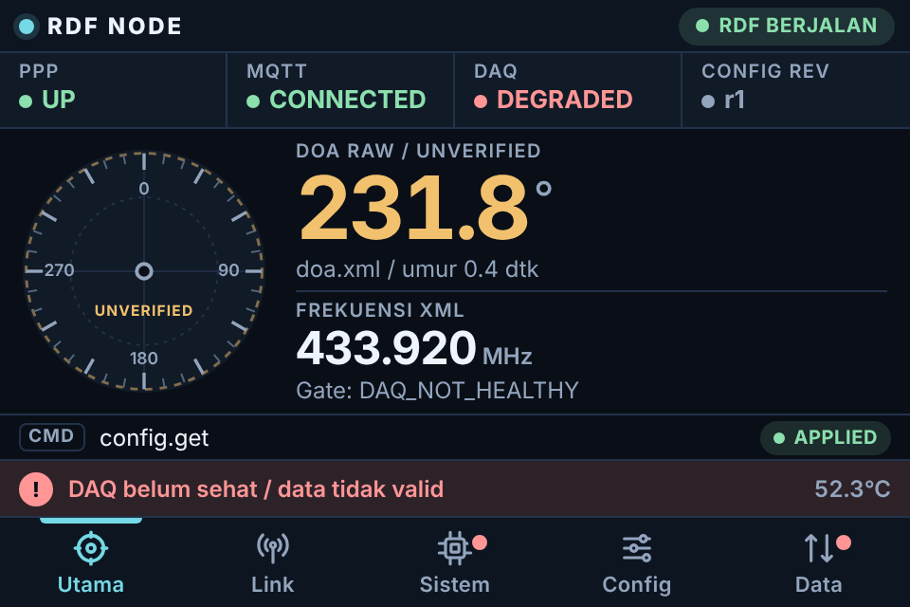
Gambar 8.1 Contoh tab Utama saat DAQ bermasalah: kotak DAQ berubah menjadi DEGRADED (merah), banner bawah menampilkan "DAQ belum sehat / data tidak valid", dial menampilkan UNVERIFIED tanpa jarum dengan angka DOA RAW dari doa.xml, baris Gate: DAQ_NOT_HEALTHY, serta titik merah pada tab Sistem dan Data. Titik pada tab Data muncul karena pesan telemetry/diagnostic/angular di kanal Control kedaluwarsa di antrean (OUTBOX_EXPIRED); topik ini tidak tercantum di daftar tab Data.
Gejala | Tindakan
SUMBER STATUS HILANG menutupi panel | Ketuk Coba lagi. Bila overlay tetap muncul, periksa systemctl status rdf-​edge.​service dan log rdf-edge. Data di belakang overlay bukan status terkini.
Banner Pilih folder output SDR terlebih dahulu atau status SETUP_REQUIRED | Jalankan sudo rdf-​node setup dan pilih folder output SDR yang aktif.
MQTT ERROR | Periksa rdf-​ground-​mqtt.​service di Ubuntu, link PPP, serta CA dan jam kedua host. Jangan mematikan verifikasi TLS.
MQTT DISABLED | MQTT belum dikonfigurasi. Impor bundle dengan sudo rdf-​node import-​bundle <folder> lalu restart rdf-edge.service, atau atur melalui Data > Atur.
DAQ DEGRADED atau alarm "DAQ belum sehat / data tidak valid" | Periksa engine SDR dan tab Sistem. Jangan me-reset SDR di luar prosedur.
Jam sistem UNTRUSTED atau alasan CLOCK_UNTRUSTED | Perbaiki sinkronisasi waktu OS. DoA LIVE ditahan dan semua perintah ubah ditolak (CLOCK_UNTRUSTED) sampai jam dipercaya.
SOURCE_UNVERIFIED / ANGLE_UNVERIFIED | Data belum disahkan. Setelah validasi, jalankan sudo rdf-​node setup -​-​verify-​source, lalu sudo systemctl restart rdf-​edge.​service.
Grafik 360° tidak muncul | Lihat Grafik pause di Link > Rincian. Profil control memang tidak mengirim grafik.
Ground menampilkan HEALTH STALE | Periksa MQTT Edge, PPP, dan broker. Command Ground ditolak dan tombolnya nonaktif sampai health kembali FRESH, kecuali Refresh config.
Panel tidak tampil setelah boot | Jalankan rdf-kiosk-session dari desktop grafis, dan pastikan rdf-edge.service aktif di 127.0.0.1:8790.

8.4 Prosedur akhir hari
Raspberry boleh tetap menyala di luar jam operasi. Bila panel tidak diawasi, ketuk Config > Layar hitam untuk menghitamkan layar. Ketukan pertama pada layar hanya menyalakannya kembali tanpa menekan tombol di bawahnya.

8.4.1 Mematikan Raspberry dari panel Edge
- Buka tab Config, ketuk Login, lalu masukkan PIN admin 6 digit.
- Ketuk Kontrol. Pada bagian Raspberry, ketuk Shutdown.
- Pada dialog Shutdown Raspberry ("Pi mati total; nyalakan ulang secara lokal."), tekan Siapkan shutdown, atau Batal untuk membatalkan.
- Pada dialog Konfirmasi shutdown OS ("Pi mati 5 detik setelah dijadwalkan."), tekan SHUTDOWN PI SEKARANG.
- Tunggu dialog Shutdown dijadwalkan, lalu pastikan secara fisik bahwa Raspberry sudah mati.

Catatan. Tombol Shutdown di panel hanya aktif bila Edge berjalan dalam mode controlled dan approval sudo rdf-node controls approve --shutdown sudah diberikan saat commissioning. Bila tombol tidak aktif, matikan Raspberry dari Ground atau melalui prosedur shutdown OS dari terminal lokal.

8.4.2 Mematikan Raspberry dari Ground
- Login di kartu Operasi dengan PIN admin Ground.
- Tekan Shutdown Pi. Tombol ini hanya aktif bila health FRESH, MQTT Control siap, dan helper Edge tersedia.
- Konfirmasi dialog "Prepare shutdown Raspberry? …" dengan OK.
- Setelah challenge diterima, konfirmasi dialog "MATIKAN Raspberry SEKARANG? …" dengan OK.
- Pantau Operasi terakhir. Stage SHUTDOWN_SCHEDULED berarti shutdown sudah dijadwalkan, dan header Ground akan berubah menjadi HEALTH STALE setelah Pi mati.

Perhatian. SHUTDOWN_SCHEDULED bukan bukti Raspberry sudah mati; pastikan secara fisik. Bila hasilnya OUTCOME_UNKNOWN, jangan mengirim ulang, tetapi periksa Raspberry secara lokal. Intent shutdown lama yang unitnya sudah tidak aktif dibersihkan dengan sudo rdf-node controls shutdown-reconcile (ketik SHUTDOWN RECONCILED saat diminta). Untuk menyalakan Raspberry lagi, diperlukan akses fisik.

8.4.3 Ground (Ubuntu)
rdf-ground.service dan rdf-ground-mqtt.service tetap berjalan walaupun browser ditutup. Bila Raspberry akan dimatikan dari Ground, lakukan itu sebelum mematikan Ubuntu, karena perintah tersebut memerlukan broker dan link MQTT. Saat Ubuntu dinyalakan lagi, kedua service aktif otomatis.

8.5 Membaca log
Host | Unit | Perintah
Raspberry | rdf-edge.service | journalctl -​u rdf-​edge.​service -​n 60 -​-​no-​pager
Raspberry | rdf-​control-​helper.​service | journalctl -​u rdf-​control-​helper.​service -​n 40 -​-​no-​pager
Raspberry (akun desktop) | rdf-kiosk.service | journalctl -​-​user -​u rdf-​kiosk.​service -​n 60 -​-​no-​pager
Ubuntu | rdf-ground.service | journalctl -​u rdf-​ground.​service -​n 60 -​-​no-​pager
Ubuntu | rdf-​ground-​mqtt.​service | journalctl -​u rdf-​ground-​mqtt.​service -​n 60 -​-​no-​pager

Perhatian. Ambil log secukupnya (-n 60 --no-pager). Hindari journalctl -f atau menyalin file besar melalui T900 saat telemetri berjalan, karena keduanya memakan bandwidth radio. Aplikasi tidak menulis PIN, secret, atau settings mentah ke log normal, tetapi tetap samarkan identifier sensitif sebelum membagikan log.

8.6 Mengelola service dengan systemctl
Tujuan | Perintah | Catatan
Cek status Edge | systemctl status rdf-​edge.​service rdf-​control-​helper.​service -​-​no-​pager | Hanya membaca status.
Restart bridge Edge | sudo systemctl restart rdf-​edge.​service | Panel sesaat menampilkan SUMBER STATUS HILANG, sesi admin berakhir, dan sid baru dibuat. SDR dan PPP tidak terpengaruh.
Restart helper | sudo systemctl restart rdf-​control-​helper.​service | Lakukan hanya saat pemeliharaan. Aksi kontrol tidak dapat dijalankan selama helper tidak aktif.
Cek status Ground | systemctl status rdf-​ground.​service rdf-​ground-​mqtt.​service -​-​no-​pager | Hanya membaca status.
Restart receiver Ground | sudo systemctl restart rdf-​ground.​service | Sesi login Ground berakhir.
Restart broker | sudo systemctl restart rdf-​ground-​mqtt.​service | Semua client MQTT terputus sesaat lalu tersambung ulang.
Menjalankan kiosk | rdf-kiosk-session | Jalankan dari terminal desktop grafis Raspberry, bukan dari SSH.
Menghentikan kiosk | systemctl -​-​user stop rdf-​kiosk.​service | Jalankan sebagai akun desktop.
Mengganti PIN Edge | sudo rdf-​node set-​pin, lalu sudo systemctl restart rdf-​edge.​service | Restart mencabut sesi admin aktif.
Mengganti PIN Ground | sudo rdf-​node set-​pin -​-​config /​etc/​rdf-​ground/​config.​yaml, lalu sudo systemctl restart rdf-​ground.​service | Restart mencabut sesi admin aktif.

Perhatian. Jangan me-restart t900-ppp.service atau unit SDR, dan jangan me-reboot Raspberry melalui SSH, bila tidak ada jalur akses lokal atau LAN cadangan. SSH melalui 10.90.0.2 ikut terputus saat radio atau OS restart.

8.7 Backup
Host | Lokasi | Isi
Raspberry | /etc/rdf-node | config.yaml, helper.yaml, admin-hash.json, folder credentials/ (CA dan akun MQTT). Bersifat rahasia.
Raspberry | /var/lib/rdf-node | Jurnal SQLite state.sqlite3, pengaturan MQTT dari panel (mqtt-​ui-​settings.​json), dan credential panel (mode 0600). Bersifat rahasia.
Raspberry | /​var/​lib/​rdf-​node-​control | Intent stop/shutdown dan backup settings milik helper (khusus root).
Ubuntu | /etc/rdf-ground | config.yaml, admin-hash.json, folder credentials/. Bersifat rahasia.
Ubuntu | /​etc/​rdf-​ground-​mqtt | Konfigurasi broker, passwd, acl, sertifikat server, ca.crt, dan kunci privat CA ca.key. Ini lokasi paling sensitif.
Ubuntu | /​var/​lib/​rdf-​ground | Jurnal operasi Ground ground.sqlite3.

- Pilih jendela pemeliharaan. Selama service dihentikan, panel dan telemetri tidak tersedia.
- Di Raspberry, hentikan bridge, buat arsip, lalu jalankan kembali:
sudo systemctl stop rdf-edge.service
sudo tar -czf /media/<backup>/rdf-edge-$(date +%Y%m%d).tar.gz /etc/rdf-node /var/lib/rdf-node /var/lib/rdf-node-control
sudo systemctl start rdf-edge.service
- Di Ubuntu, lakukan hal yang sama:
sudo systemctl stop rdf-ground.service
sudo tar -czf /media/<backup>/rdf-ground-$(date +%Y%m%d).tar.gz /etc/rdf-ground /etc/rdf-ground-mqtt /var/lib/rdf-ground
sudo systemctl start rdf-ground.service
- Sekali saja, simpan juga salinan konfigurasi asli unit SDR dan watchdog dari sebelum approval lifecycle diberikan.

Perhatian. Arsip backup berisi credential, hash PIN, dan kunci privat CA. Simpan di media aman, dan jangan mengunggahnya ke Git atau chat. Menghentikan service sebelum backup menjaga konsistensi jurnal SQLite; jangan menyalin file WAL secara terpisah.

8.8 Upgrade versi
Penting. Config dari versi 1.0.0 masih memuat key telemetry.require_ground_receipt_for_bulk, freshness.receipt_warn_ms, dan freshness.receipt_lost_ms, yang sudah tidak dipakai. Validasi config yang ketat menolak key tak dikenal (UNKNOWN_CONFIG_KEY), sehingga service gagal start dan installer dapat berhenti dengan error. Hapus ketiga key ini dari /etc/rdf-node/config.yaml (Raspberry) dan /etc/rdf-ground/config.yaml (Ubuntu) sebelum menjalankan installer atau me-restart service.

- Lakukan backup lengkap (lihat bagian Backup), termasuk salinan config.yaml lama.
- Salin ZIP rilis baru ke Raspberry dan Ubuntu, lalu ekstrak ke folder terpisah, misalnya:
mkdir -p ~/rdf-upgrade && cd ~/rdf-upgrade
unzip /path/ke/rdf-node-<versi>.zip
cd rdf-node
- Periksa key yang sudah tidak dipakai:
sudo grep -nE 'require_ground_receipt_for_bulk|receipt_warn_ms|receipt_lost_ms' /etc/rdf-node/config.yaml
Di Ubuntu, ganti path-nya dengan /etc/rdf-ground/config.yaml. Bila ada keluaran, hapus baris-baris tersebut dengan editor teks (mis. sudo nano /etc/rdf-node/config.yaml), lalu ulangi grep sampai tidak ada keluaran.
- Di Raspberry, jalankan sudo bash install.sh --no-setup. Tambahkan --kiosk=rdf bila launcher kiosk ikut diperbarui. Installer memverifikasi checksum, menyalin rilis ke /opt/rdf-node/releases/, mempertahankan config, hash PIN, dan jurnal, menyimpan rilis lama sebagai /opt/rdf-node/previous, lalu me-restart rdf-control-helper.service dan rdf-edge.service.
- Di Ubuntu, jalankan sudo bash install.sh --ground, lalu wajib menjalankan sudo systemctl restart rdf-ground.service, karena installer role Ground tidak me-restart receiver. Abaikan pesan Next: sudo bash scripts/provision-ground.sh; provisioning tidak perlu diulang.
- Bila upgrade dari versi 1.0.0 (yang memakai login password), set PIN baru di kedua host: sudo rdf-node set-pin lalu sudo systemctl restart rdf-edge.service di Raspberry, serta sudo rdf-node set-pin --config /etc/rdf-ground/config.yaml lalu sudo systemctl restart rdf-ground.service di Ubuntu. Setelah itu, hapus file lama initial-admin-password.txt dengan aman.
- Verifikasi hasilnya: jalankan sudo -u rdf-edge rdf-node doctor, ulangi pemeriksaan awal hari (panel dan Ground), tekan Refresh config di Ground (read-only), lalu uji subset command secara terkontrol.

Perhatian. Format telemetri Angular berubah dari chunk biner (1.0.0) menjadi JSON. Upgrade Raspberry dan Ubuntu dalam satu jendela pemeliharaan yang sama.

8.9 Rollback
sudo bash /opt/rdf-node/current/scripts/rollback.sh
Skrip ini mengarahkan /opt/rdf-node/current kembali ke rilis /opt/rdf-node/previous, lalu menjalankan systemctl try-restart pada rdf-edge.service, rdf-control-helper.service, dan rdf-ground.service. Hanya service yang sedang berjalan di host tersebut yang di-restart. Jalankan skrip di setiap host yang perlu dikembalikan.
- Rollback hanya mundur satu langkah. Bila previous tidak ada, skrip berhenti dengan pesan No previous release.
- Config, jurnal SQLite, PIN dan credential, settings RF, PPP, SDR, serta perubahan hardware tidak dikembalikan.
- Antarversi dengan schema berbeda: config yang sudah ditulis ulang oleh versi baru (mis. lewat rdf-node setup, import-bundle, atau controls approve) dapat berisi key yang tidak dikenal versi lama, sehingga service gagal start dengan UNKNOWN_CONFIG_KEY. Pulihkan config dari backup sebelum upgrade.
- Karena format Angular berbeda antara 1.0.0 dan versi saat ini, rollback harus dilakukan di Raspberry dan Ubuntu bersamaan.

8.10 Uninstall
- Bila kontrol lifecycle pernah diaktifkan, tentukan dahulu state engine SDR yang diinginkan serta kebijakan boot dan watchdog-nya.
- Jalankan sudo bash /opt/rdf-node/current/scripts/uninstall.sh.
- Saat muncul prompt Type UNINSTALL to continue:, ketik UNINSTALL.
- Skrip menonaktifkan dan menghapus unit rdf-edge.service, rdf-control-helper.service, rdf-ground.service, dan rdf-ground-mqtt.service, lalu menjalankan daemon-reload.
- Hapus kiosk secara manual sebagai akun desktop: jalankan systemctl --user stop rdf-kiosk.service, hapus ~/.config/systemd/user/rdf-kiosk.service dan ~/.config/autostart/rdf-node.desktop, lalu hapus baris # RDF_NODE_KIOSK beserta baris /usr/local/bin/rdf-kiosk-session & di ~/.config/labwc/autostart bila ada. Jangan menghapus entri aplikasi lain.

Skrip tidak menghapus rilis di /opt/rdf-node/releases, folder /etc/rdf-* dan /var/lib/rdf-*, sertifikat, maupun perintah di /usr/local/bin. PPP dan SDR juga tidak diubah. Di Ubuntu, uninstall ikut menghentikan broker, sehingga Edge kehilangan koneksi MQTT.
Perhatian. Drop-in /etc/systemd/system/<unit-SDR>.d/50-rdf-node-intent.conf dan stop marker sengaja tidak dihapus, karena menghapus guard dapat menyalakan SDR tanpa persetujuan. Hapus keduanya hanya dalam pemeliharaan yang sudah ditinjau, lalu jalankan sudo systemctl daemon-reload.

8.11 Sertifikat broker TLS
scripts/provision-ground.sh membuat CA lokal RDF Local CA yang berlaku 3650 hari dan sertifikat server broker RDF Ground Broker yang berlaku 825 hari sejak provisioning (SAN: 10.90.0.1, 127.0.0.1, localhost). Setelah sertifikat server kedaluwarsa, koneksi TLS Edge dan Ground ke broker gagal (MQTT ERROR) dan telemetri berhenti.
Untuk memeriksa tanggal kedaluwarsa di Ubuntu:
sudo openssl x509 -in /etc/rdf-ground-mqtt/server.crt -noout -enddate
Penting. Paket tidak menyediakan skrip perpanjangan sertifikat, dan provision-ground.sh menolak dijalankan ulang bila /etc/rdf-ground-mqtt/mosquitto.conf sudah ada. Catat tanggal kedaluwarsa dan rencanakan perpanjangan bersama administrator jauh sebelum 825 hari berlalu. Simpan backup /etc/rdf-ground-mqtt/ca.key di media aman. Jam kedua host juga harus benar, karena verifikasi TLS memeriksa masa berlaku sertifikat.

9 Pemecahan Masalah
Bab ini membantu operator menemukan penyebab gangguan yang paling sering muncul dan langkah penanganannya. Tabel disusun per area: gejala yang terlihat, kemungkinan penyebab, dan tindakan yang disarankan. Langkah yang memerlukan shell dengan sudo ditandai sebagai tugas admin.

9.1 Langkah awal pemeriksaan
Sebelum menelusuri tabel gejala, kumpulkan informasi dasar berikut. Panel tidak selalu menampilkan alasan sebuah status, tetapi API lokal menyimpannya. Perintah dijalankan di shell Raspberry (Edge) atau Ubuntu (Ground) sesuai keterangan.
- Catat label di layar apa adanya, misalnya MQTT ERROR, DAQ DEGRADED, teks banner, dan stage pada baris CMD.
- Pastikan service berjalan: systemctl status rdf-edge.service rdf-control-helper.service --no-pager di Raspberry, atau systemctl status rdf-ground.service rdf-ground-mqtt.service --no-pager di Ubuntu.
- Baca kode detail dari API lokal dengan perintah pada blok di bawah.
- Ambil log secukupnya dengan journalctl -u rdf-edge.service -n 60 --no-pager. Log ini berguna untuk melihat service crash atau config yang ditolak, tetapi tidak memuat kode error MQTT.

# Raspberry (Edge)
curl -fsS http://127.0.0.1:8790/api/v2/readyz | python3 -m json.tool
# link.mqtt_control.error, link.mqtt_bulk.error -> alasan MQTT ERROR
# link.bulk_pause -> alasan grafik dijeda
# detection.reasons -> alasan DoA tidak valid
curl -fsS http://127.0.0.1:8790/api/v2/operations/latest | python3 -m json.tool
# stage, result.error -> hasil dan alasan operasi
sudo -u rdf-edge rdf-node doctor

# Ubuntu (Ground)
curl -fsS http://127.0.0.1:8791/api/v2/snapshot | python3 -m json.tool
# health_fresh, link.mqtt_control.error, link.rejected, node_state.clock
Perhatian. Hindari journalctl -f atau menyalin file besar melalui link T900 saat telemetry berjalan. Jangan membagikan PIN, file credential, atau isi settings mentah ke chat.

9.2 Panel dan tampilan
Gejala | Kemungkinan penyebab | Yang dilakukan
Kartu SUMBER STATUS HILANG dengan teks API lokal tidak merespons.​ | Service rdf-edge berhenti atau crash. Setelah upgrade dari 1.0.0, config lama berisi key yang sudah dihapus sehingga ditolak dengan UNKNOWN_CONFIG_KEY. | Ketuk Coba lagi. Bila tetap muncul, admin memeriksa status dan log rdf-edge.service. Untuk UNKNOWN_CONFIG_KEY, hapus telemetry.​require_​ground_​receipt_​for_​bulk, freshness.​receipt_​warn_​ms, dan freshness.​receipt_​lost_​ms dari /​etc/​rdf-​node/​config.​yaml, lalu sudo systemctl restart rdf-​edge.​service. Jika restart ditolak karena batas start, jalankan dulu sudo systemctl reset-​failed rdf-​edge.​service.
SUMBER STATUS HILANG dengan teks API hidup, snapshot tidak bergerak.​ | API masih menjawab, tetapi pengumpul data macet, misalnya karena error baca sumber yang tidak tertangani. | Ketuk Coba lagi. Bila tidak pulih, admin me-restart rdf-edge.service.
Kartu SUMBER STATUS HILANG berkedip sesaat ketika panel baru dimuat | Snapshot pertama tiba lebih lambat dari 250 ms. | Abaikan bila kartu hilang sendiri dalam satu atau dua detik.
Layar hitam dengan jam redup; tidak ada peringatan yang terlihat | Mode Layar hitam aktif, manual atau otomatis. Layar hitam otomatis tetap dapat menyala saat API lokal mati dan menutupi kartu SUMBER STATUS HILANG. | Ketuk layar sekali untuk membangunkan. Untuk pemantauan terus-menerus, atur Config > Tampilan > Layar hitam otomatis ke Mati.
Jam pada layar hitam bertanda BELUM SINKRON | Jam sistem Raspberry belum tersinkron (status jam UNTRUSTED). | Tangani seperti alasan CLOCK_UNTRUSTED pada tabel Data DoA dan grafik.
Header tetap RDF BERJALAN dan titik tab tidak berubah saat kartu SUMBER STATUS HILANG tampil | Selama API hilang, panel tidak menggambar ulang header dan tombol tab. | Anggap semua nilai di sekitar kartu sebagai nilai lama sampai kartu hilang.
Banner hijau Status lokal normal padahal MQTT ERROR atau PPP DOWN | Banner hanya merangkum alarm lokal (DAQ, suhu, disk, tegangan, gate sumber), bukan status MQTT atau PPP. | Selalu baca juga baris status PPP dan MQTT di Utama serta titik peringatan pada tab Link.
Panel tidak muncul di layar setelah Raspberry menyala | Sesi grafis atau kiosk belum berjalan. Installer tidak mengaktifkan autologin OS. | Dari terminal desktop grafis Raspberry, jalankan rdf-kiosk-session, atau buka http:/​/​127.​0.​0.​1:8790 di browser lokal. Pastikan rdf-edge.service aktif.
PIN ditolak dengan pesan PIN salah atau percobaan dibatasi.​ | PIN salah, atau sudah 6 kali gagal dalam satu menit. | Tunggu satu menit lalu ulangi. Admin dapat mengganti PIN dengan sudo rdf-​node set-​pin, lalu sudo systemctl restart rdf-​edge.​service.
Chip ADMIN masih tampil tetapi aksi meminta PIN lagi, atau dialog Profil menampilkan AUTHENTICATION_​AND_​CSRF_​REQUIRED | Sesi admin habis (600 detik tanpa aktivitas) atau rdf-edge baru di-restart. | Tutup dialog, buka tab Config, ketuk Logout lalu Login, dan masukkan PIN lagi.
Tombol di dialog Kontrol RDF abu-abu | Aksi lokal belum disetujui root, mode belum controlled, atau helper kontrol tidak berjalan. Tombol Shutdown juga menunggu riwayat operasi selesai diperiksa. | Lihat Config > Akses / helper; helper harus SIAP. Admin menjalankan sudo rdf-​node controls approve dengan flag yang diperlukan (--settings, --lifecycle, --reboot, --shutdown) dan memeriksa rdf-​control-​helper.​service.
Titik kuning permanen pada tab Link, padahal PPP UP dan MQTT CONNECTED | Baris T900 USB bernilai IDENTITY_MISMATCH atau MISSING: alias /dev/t900 atau jalur USB fisik tidak sama dengan nilai di config. | Admin menyesuaikan link.serial_alias, link.expected_vid, link.expected_pid, dan link.​expected_​usb_​path dengan perangkat sebenarnya. Peringatan ini tidak menghentikan data.
Tema atau aksen sempat kembali ke tampilan lama sesaat setelah dipilih | Snapshot berikutnya dibuat sebelum preferensi baru tersimpan. | Normal; tampilan kembali benar dalam kurang dari satu detik.
Toast operasi lama muncul setiap kali panel dimuat ulang | Panel menganggap operasi terakhir di jurnal sebagai perubahan baru. | Abaikan; lihat stage pada baris CMD.
Gestur geser tidak berpindah tab di halaman Data | Gestur geser tidak bekerja di atas daftar topik. | Ketuk tombol tab di bagian bawah layar.
Pada keyboard layar mode simbol, tombol Spasi dan ⌫ tidak terlihat | Tata letak simbol lebih lebar daripada layar 480 piksel. | Ketuk ABC untuk kembali ke mode huruf, lalu gunakan Spasi atau ⌫ di sana.

9.3 MQTT dan koneksi
Gejala | Kemungkinan penyebab | Yang dilakukan
MQTT ERROR di Utama, atau ERROR / ERROR di Data dan Link | Koneksi ke broker gagal. Panel tidak menampilkan alasannya; kode alasan tersimpan di API. | Baca link.​mqtt_​control.​error dan link.​mqtt_​bulk.​error dengan curl -​fsS http:/​/​127.​0.​0.​1:8790/​api/​v2/​link | python3 -​m json.​tool, lalu cocokkan dengan tabel kode error MQTT di bawah. journalctl tidak mencatat kode ini.
MQTT DISABLED | MQTT belum dikonfigurasi atau dinonaktifkan. Nilai bawaan mqtt.enabled adalah false. | Admin menjalankan sudo rdf-​node import-​bundle <folder bundle> lalu sudo systemctl restart rdf-​edge.​service, atau atur Data > Atur > Status MQTT ke Aktif.
MQTT tetap ERROR setelah link pulih dan baru tersambung lagi hingga sekitar 30 detik kemudian | Selama menunggu jeda reconnect, status tetap ERROR dengan kode kegagalan terakhir; CONNECTING hanya tampil sesaat saat koneksi pertama dibuka atau setelah pengaturan MQTT diubah. Jeda bertambah hingga reconnect_max (30 detik) dan dapat tertahan di nilai itu setelah beberapa kali putus. | Periksa PPP UP dan Ping BALASAN di tab Link. Tunggu satu siklus reconnect sebelum mengubah pengaturan.
Perubahan host, port, atau TLS di config.yaml atau hasil import-bundle tidak berlaku | Pengaturan yang pernah disimpan dari Data > Atur selalu didahulukan dan menimpa config.yaml, termasuk akun CTRL/BULK. | Masukkan nilai yang benar lewat Data > Atur. Alternatifnya, admin menghapus /​var/​lib/​rdf-​node/​mqtt-​ui-​settings.​json, mqtt-​ui-​control.​json, dan mqtt-ui-bulk.json di folder yang sama, lalu me-restart rdf-edge.service agar nilai config dipakai lagi.
Simpan di dialog MQTT menampilkan MQTT_​TLS_​OR_​CREDENTIALS_​UNAVAILABLE | TLS aktif tetapi file CA yang dikonfigurasi tidak ditemukan, atau file akun CTRL/BULK yang sedang dipakai tidak terbaca atau formatnya salah. | Isi User dan Pass untuk CTRL dan BULK, atau minta admin memasang CA melalui import-bundle.
Simpan menampilkan INCOMPLETE_​MQTT_​CREDENTIALS, INVALID_MQTT_HOST, INVALID_MQTT_PORT, atau INVALID_​MQTT_​CLIENT_​ID | Isian tidak lengkap atau formatnya salah, misalnya user tanpa password. | Perbaiki kolom terkait. Biarkan user dan password sama-sama kosong bila akun tidak ingin diubah.
Semua topik di tab Data tetap TERKIRIM hijau padahal MQTT ERROR | Saat Control belum siap, status per topik tidak diperbarui sehingga nilai lama tetap tampil. | Percayai ringkasan MQTT CTRL / BULK di bagian atas tab Data, bukan warna baris topik.
Titik merah pada tab Data, tetapi tidak ada baris GAGAL | Error berasal dari topik telemetry/​diagnostic/​angular, yang tidak tercantum di daftar panel. | Periksa mqtt_​topic_​delivery pada output /api/v2/link. OUTBOX_EXPIRED sesekali pada topik ini hanya berarti satu kurva diagnostik terlewat.
PPP DOWN atau Ping TANPA INTERFACE | Interface PPP dengan alamat lokal dan peer sesuai config (bawaan 10.90.0.2 dan 10.90.0.1) tidak aktif: T900 mati, kabel lepas, atau layanan PPP berhenti. | Periksa daya dan kabel T900, serta T900 USB PRESENT. Pulihkan PPP lewat prosedur T900 setempat (unit t900-ppp.service). Panel Edge tidak memiliki tombol restart PPP.
PPP UP tetapi Ping TANPA BALASAN | Ping ICMP sekitar tiap 5 detik tidak dibalas. Satu kali tanpa balasan belum berarti link mati. | Amati beberapa siklus. Bila MQTT masih CONNECTED, link masih bekerja. Bila MQTT ikut putus, perlakukan sebagai gangguan radio.
Ground tidak menerima data padahal Edge CONNECTED dan topik TERKIRIM | QoS 0 TERKIRIM hanya berarti data tertulis ke socket lokal. Di Mosquitto 2.x, publish QoS 0 yang ditolak ACL tetap tampak terkirim. Broker yang disiapkan dengan versi 1.0.0 tidak memiliki ACL untuk settings/reported dan topik diagnostik. | Admin memeriksa ACL broker untuk prefix sdr/v2/<node_id> sesuai docs/​MQTT_​GROUND.​md, lalu memeriksa sisi Ground (bagian Ground preview).

9.3.1 Membaca kode error MQTT
Kode berikut muncul di field error pada link.mqtt_control dan link.mqtt_bulk (Edge) atau link.mqtt_control (Ground). Kesalahan tingkat sistem operasi tampil sebagai nama exception Python dalam huruf besar, misalnya CONNECTIONREFUSEDERROR.
Kode | Penyebab umum | Tindakan
TLS_​CERTIFICATE_​VERIFY_​FAILED | Sertifikat broker tidak lolos verifikasi: CA salah, IP atau host tidak tercantum di sertifikat (provisioner: 10.90.0.1, 127.0.0.1, localhost), jam perangkat salah, atau CA buatan provisioner tidak memiliki keyUsage sehingga ditolak Python 3.13 ke atas. | Periksa jam, alamat host, dan file CA. Untuk kasus keyUsage, terbitkan ulang CA (subbagian berikut). Jangan mematikan TLS sebagai jalan pintas.
TLS_ERROR | Kegagalan TLS lain, misalnya TLS aktif tetapi port broker tidak memakai TLS. | Samakan Enkripsi TLS dan Port dengan listener broker. Broker hasil provisioner memakai TLS di port 8883.
CONNACK_REJECTED | Broker menolak login: user/password salah, akun tidak diizinkan, atau Client ID ditolak. Semua alasan broker digabung menjadi satu kode. | Periksa akun CTRL/BULK dan Client ID. Pastikan tidak ada dua perangkat dengan Client ID yang sama.
CONNECTIONREFUSEDERROR | Port tujuan tertutup atau broker tidak berjalan. | Periksa rdf-​ground-​mqtt.​service di Ubuntu dan nilai Port.
TIMEOUTERROR, OSERROR, GAIERROR | Host tidak terjangkau, link putus, atau nama host tidak dapat diterjemahkan. | Periksa PPP dan isian IP / host.
CONNECTION_CLOSED, BROKER_DISCONNECT | Broker atau jaringan memutus sesi, antara lain karena klien lain tersambung dengan Client ID yang sama. | Pastikan tidak ada dua Edge atau dua receiver Ground dengan Client ID sama.
PING_TIMEOUT, PUBLISH_​PROGRESS_​TIMEOUT, CONNACK_TIMEOUT, SUBACK_TIMEOUT | Broker tidak menjawab dalam batas waktu; link lambat atau terputus. | Periksa kualitas link radio. Klien mencoba lagi secara otomatis.
PUBLISH_REJECTED | Broker menolak publish QoS 1, umumnya karena ACL. Klien lalu tersambung ulang terus-menerus. | Admin melengkapi ACL broker untuk topik node.
SUBACK_REJECTED | Broker menolak langganan topik command. | Admin memeriksa ACL baca cmd/# untuk akun node Control.
CREDENTIAL_FORMAT, FILENOTFOUNDERROR, PERMISSIONERROR | File akun MQTT tidak berisi tepat username dan password, hilang, atau tidak dapat dibaca service. | Admin mengulang import-bundle, atau akun diisi lewat Data > Atur.
WEBSOCKET_​STATUS_​REJECTED, WEBSOCKET_​SUBPROTOCOL_​REQUIRED, WEBSOCKET_​BAD_​HANDSHAKE | Transport WebSocket: path salah, listener bukan WebSocket MQTT, atau proxy mengubah header jawaban. | Periksa Path WebSocket (bawaan /mqtt) dan konfigurasi listener broker.

9.3.2 Memperbaiki CA tanpa keyUsage (admin)
Gejala: Edge dan Ground sama-sama MQTT ERROR dengan kode TLS_CERTIFICATE_VERIFY_FAILED pada host dengan Python 3.13 atau lebih baru (misalnya Raspberry Pi OS Trixie/Debian 13 atau Ubuntu 25.04+), padahal CA, alamat, dan jam sudah benar. Penyebabnya, CA yang dibuat scripts/provision-ground.sh tidak memiliki ekstensi keyUsage, sedangkan Python 3.13+ memverifikasi rantai sertifikat secara ketat. Perbaikannya adalah menerbitkan ulang sertifikat CA dengan keyUsage=critical,keyCertSign,cRLSign memakai kunci CA yang sama.
- Periksa versi Python dengan python3 --version, lalu periksa ekstensi CA dengan perintah pemeriksaan di bawah. Jika baris Key Usage tidak muncul, CA perlu diterbitkan ulang.
- Di Ubuntu, cadangkan folder /etc/rdf-ground-mqtt, lalu terbitkan ulang sertifikat CA dari kunci /etc/rdf-ground-mqtt/ca.key.
- Verifikasi dengan openssl verify -x509_strict; hasilnya harus OK. Sertifikat server lama tetap dipakai karena kunci CA tidak berubah.
- Pasang CA baru di /etc/rdf-ground-mqtt/ca.crt dan /etc/rdf-ground/credentials/ca.crt (Ubuntu), lalu di /etc/rdf-node/credentials/ca.crt (Raspberry).
- Restart rdf-ground-mqtt.service dan rdf-ground.service di Ubuntu, kemudian rdf-edge.service di Raspberry. Status MQTT harus berubah menjadi CONNECTED.

# Pemeriksaan (Raspberry; di Ubuntu gunakan /etc/rdf-ground-mqtt/ca.crt)
openssl x509 -in /etc/rdf-node/credentials/ca.crt -noout -text \
| grep -A1 'Key Usage'

# Ubuntu: terbitkan ulang CA dengan kunci yang sama
sudo cp -a /etc/rdf-ground-mqtt /root/rdf-ground-mqtt.bak
sudo openssl req -x509 -new -key /etc/rdf-ground-mqtt/ca.key -sha256 -days 3650 \
-subj '/CN=RDF Local CA' \
-addext 'basicConstraints=critical,CA:TRUE' \
-addext 'keyUsage=critical,keyCertSign,cRLSign' \
-out /root/ca-new.crt
sudo openssl verify -x509_strict -CAfile /root/ca-new.crt \
/etc/rdf-ground-mqtt/server.crt
sudo install -m 0640 -o root -g mosquitto /root/ca-new.crt \
/etc/rdf-ground-mqtt/ca.crt
sudo install -m 0640 -o root -g rdf-ground /root/ca-new.crt \
/etc/rdf-ground/credentials/ca.crt
sudo systemctl restart rdf-ground-mqtt.service rdf-ground.service

# Raspberry: salin ca-new.crt melalui jalur aman, lalu
sudo install -m 0640 -o root -g rdf-edge ca-new.crt \
/etc/rdf-node/credentials/ca.crt
sudo systemctl restart rdf-edge.service
Penting. Hanya ca.crt yang disalin ke Raspberry; ca.key tetap di Ubuntu. Restart service memutus MQTT sesaat, jadi lakukan pada jendela pemeliharaan.

9.4 Data DoA dan grafik
Gejala | Kemungkinan penyebab | Yang dilakukan
Arah --, dial bertanda TANPA DATA atau UNVERIFIED, banner SOURCE_UNVERIFIED atau ANGLE_UNVERIFIED | Sumber belum disahkan: authority_verified dan angle_verified masih false, yaitu nilai bawaan instalasi. | Normal selama commissioning. Setelah data berubah, DAQ sehat, jam valid, dan orientasi dicocokkan, admin menjalankan sudo rdf-​node setup -​-​verify-​source (ketik VERIFIED hanya setelah validasi), lalu sudo systemctl restart rdf-​edge.​service.
Arah -- dengan banner DAQ belum sehat /​ data tidak valid, atau alasan NO_FRESH_DOA, STATUS_​STALE_​OR_​UNAVAILABLE, DAQ_NOT_HEALTHY | Gate kesegaran atau DAQ gagal: tidak ada sampel DoA baru dalam 2,5 detik, status.json lebih tua dari 3 detik, atau DAQ tidak sehat (daq_ok salah, salah satu sinkron frame/delay/IQ gagal, atau frame tidak maju dalam 5 detik). | Buka Sistem > DAQ. Periksa Engine / desired, Frame / Delay / IQ (ketiganya harus true), dan Frame / progress (MAJU). Bila engine berhenti, jalankan Start dari dialog Kontrol RDF atau Start RDF dari Ground.
Alasan CONFIG_UNAVAILABLE; CONFIG REV dapat tampil -- | settings.json tidak terbaca: gain KrakenSDR dalam mode AGC (Auto), file hilang atau rusak, atau izin baca hilang (misalnya file menjadi 0600 setelah patch settings tanpa ACL). | Di UI KrakenSDR pilih gain manual, bukan AGC. Admin menjalankan sudo -​u rdf-​edge rdf-​node doctor; untuk masalah izin, sudo rdf-​node setup -​-​share-​dir <folder _​share> -​-​grant-​read. Selama settings tidak terbaca, perubahan gain dari Ground juga gagal.
Banner INTEGER_​OUT_​OF_​RANGE, VFO_​RECORD_​AMBIGUOUS_​OR_​MISSING, atau OUTPUT_​VFO_​MISMATCH; DoA tidak pernah valid | Konfigurasi VFO di engine tidak didukung: frekuensi VFO bernilai pecahan Hz (misalnya setelah retune ke 128,05 MHz lewat UI KrakenSDR), output VFO ALL, atau mode VFO Auto. | Gunakan satu VFO (VFO0) dengan output VFO0 dan mode manual. Bila masalah muncul setelah retune di UI KrakenSDR, tetapkan ulang frekuensi lewat Kontrol RDF > Frekuensi di panel Edge, yang mengirim nilai Hz bulat.
Alasan CLOCK_UNTRUSTED; Sistem > Host > Jam sistem UNTRUSTED; titik kuning di tab Sistem | timedatectl belum melaporkan sinkron NTP. Paket RDF Node tidak mengatur NTP. Selama jam belum dipercaya, DoA normal (telemetry/doa) tidak dikirim (hanya DoA diagnostik dari doa.xml yang tetap dikirim), grafik dijeda (SOURCE_​NOT_​ELIGIBLE), dan semua perintah ubah ditolak. | Admin menyiapkan sinkronisasi waktu OS, misalnya Raspberry mengambil waktu dari Ground melalui PPP. Setelah tersinkron, panel memerlukan hingga sekitar 30 detik untuk membaca status jam, lalu grafik menunggu 20 detik (WAIT_STABLE).
Alasan SOURCE_​TIME_​REGRESSED terus-menerus | Jam Raspberry pernah mundur, sehingga sampel baru lebih tua daripada sampel terakhir dan terus ditolak sampai waktu melewati nilai lama. | Setelah jam benar, admin me-restart rdf-edge.service.
Alasan FileNotFoundError:DOA_​UNAVAILABLE atau PermissionError:DOA_​UNAVAILABLE, atau banner Pilih folder output SDR terlebih dahulu | Folder _share belum dipilih, salah, atau tidak dapat dibaca user rdf-edge; atau engine belum menulis file. | Admin menjalankan sudo -​u rdf-​edge rdf-​node doctor, lalu sudo rdf-​node setup untuk memilih folder dan memberi akses baca.
Grafik Angular di Ground sering berhenti; di Edge, Link > Rincian > Grafik pause menampilkan WAIT_STABLE, CONTROL_BACKLOG, atau SOURCE_​NOT_​ELIGIBLE | Pengiriman Angular dijeda 20 detik (resume_​stable_​seconds) setelah setiap gangguan: satu kali gagal baca file sumber, PUBACK QoS 1 lebih lambat dari 500 ms, perintah yang sedang berjalan, atau MQTT tersambung ulang. | Perilaku saat ini; pengiriman lanjut otomatis setelah 20 detik stabil. Pantau Parse / angular drop dan kualitas link. Hindari perintah beruntun saat grafik sedang dibutuhkan.
Kurva 360° tidak tampil di Utama walaupun angka arah valid | Kurva hanya digambar untuk deteksi VALID dengan konvensi theta_mirror dan frame yang sama dengan angka arah. | Tunggu satu atau dua siklus. Bila konvensi diubah ke csv_native, kurva memang tidak digambar.
Profil GRAPH tidak mempercepat grafik di Ground | Ukuran frame JSON sekitar 3 KB dan batas Bulk 350 byte/detik membuat interval nyata sekitar 9 detik, baik untuk BALANCED maupun GRAPH. Setiap ganti profil menambah jeda sekitar 20 detik. | Gunakan BALANCED. Pilih CONTROL bila grafik tidak diperlukan dan bandwidth perlu dihemat.
Angka DoA raw di Edge berbeda dengan di Ground (misalnya 123° dan 237°) saat status UNVERIFIED | Edge menampilkan nilai doa.xml (θ), sedangkan Ground menampilkan nilai CSV (360 − θ) bila tersedia dan beralih ke doa.xml bila tidak. | Jangan memakai angka raw untuk keputusan arah. Validasi orientasi dengan satu sumber yang sama sebelum menjalankan setup -​-​verify-​source.
Frekuensi di Utama tampil dibulatkan, misalnya 145.813 untuk kanal 145,8125 MHz | Panel menampilkan tiga desimal MHz, dan keypad Frekuensi terisi dengan nilai yang sudah dibulatkan. | Saat mengubah frekuensi, ketik ulang nilai lengkap (hingga 6 desimal) sebelum Terapkan. Jangan langsung menekan Terapkan pada nilai bawaan.

9.5 Perintah dan operasi
Gejala | Kemungkinan penyebab | Yang dilakukan
Dialog menampilkan CLOCK_UNTRUSTED setelah tombol ditekan | Jam Raspberry belum tersinkron. Semua perintah ubah, termasuk ganti profil, reboot, dan shutdown, ditolak walaupun tombolnya aktif. | Perbaiki sinkronisasi waktu terlebih dahulu (lihat tabel Data DoA dan grafik).
Dialog atau Ground menampilkan BUSY | Operasi lain masih berjalan. Start/Restart RDF dapat menahan worker hingga start_​timeout_​seconds (bawaan 180 detik) bila DAQ tidak kunjung sehat; perubahan settings menahan sekitar 12 detik (verify_seconds). | Tunggu sampai baris CMD menunjukkan stage akhir, misalnya APPLIED atau OUTCOME_UNKNOWN, lalu ulangi. Selama verifikasi start, header menampilkan MEMULAI RDF.
CONFIG_​REVISION_​CONFLICT | Revisi settings berubah antara saat layar dibaca dan saat perintah diproses. | Tunggu sebentar sampai tampilan diperbarui, lalu kirim ulang.
SESSION_MISMATCH | Edge baru di-restart sehingga sesinya berubah, sedangkan pengirim masih memakai sesi lama. | Tunggu snapshot baru (sekitar satu detik), lalu ulangi.
EXPIRED_​OR_​INVALID_​DEADLINE | Perintah tiba setelah batas 15 detik, atau jam pengirim lebih dari 1 detik di depan jam Raspberry. Ini umum terjadi pada perintah Ground bila jam kedua host berbeda. | Samakan jam Edge dan Ground (lihat bagian Ground preview), lalu ulangi setelah link stabil.
CAPABILITY_​DISABLED | Aksi lokal panel belum disetujui root atau mode belum controlled. | Admin menjalankan sudo rdf-​node controls approve dengan flag aksi yang diperlukan.
Baris CMD menunjukkan FAILED atau OUTCOME_UNKNOWN tanpa alasan | Panel hanya menampilkan nama operasi dan stage. | Baca result.error dengan curl -​fsS http:/​/​127.​0.​0.​1:8790/​api/​v2/​operations/​latest | python3 -​m json.​tool, lalu cocokkan dengan bab Daftar Kode Status.
OUTCOME_UNKNOWN dengan error FILENOTFOUNDERROR atau CONNECTIONREFUSEDERROR | Helper kontrol tidak berjalan atau socket /​run/​rdf-​node-​control/​control.​sock tidak ada, sehingga perintah sebenarnya belum dijalankan. Helper dapat crash berulang bila unit engine yang diaudit sudah dihapus atau diganti nama. | Admin memeriksa systemctl status rdf-​control-​helper.​service dan journalctl -​u rdf-​control-​helper.​service -​n 40 -​-​no-​pager, memperbaiki penyebabnya, lalu mengulang perintah.
Ganti Frekuensi berakhir PERSISTED_​UNVERIFIED (kuning) | File settings tersimpan, tetapi engine KrakenSDR tidak melaporkan frekuensi center atau gain di status.json, sehingga bukti runtime tidak lengkap. | Perilaku normal dengan engine asli. Pastikan FREKUENSI VFO di Utama menunjukkan nilai baru setelah DoA valid kembali (sekitar 13 detik).
Ganti frekuensi FAILED dengan error INTEGER_​OUT_​OF_​RANGE | Nilai di luar 24–1766 MHz. Keypad panel tidak memeriksa rentang ini. | Masukkan frekuensi dalam rentang yang didukung.
Dialog hanya menampilkan ACCEPTED; hasil akhir tidak terlihat | Toast hasil muncul di belakang dialog yang masih terbuka. | Tutup dialog dengan ×, lalu lihat chip stage di baris CMD pada Utama.
Muncul konfirmasi Hasil shutdown sebelumnya belum pasti.​.​.​ setiap kali Shutdown dipakai | Setelah shutdown pertama, jurnal menyimpan hasilnya sebagai OUTCOME_UNKNOWN secara permanen. controls shutdown-​reconcile hanya membersihkan intent helper, tidak menghapus peringatan ini. | Pastikan secara lokal bahwa shutdown sebelumnya memang selesai (Raspberry pernah mati dan kini menyala dengan boot baru), lalu lanjutkan konfirmasi dengan OK. Pada versi ini peringatan tetap muncul.
Prepare shutdown ditolak SHUTDOWN_​ALREADY_​SCHEDULED | Masih ada intent shutdown pada boot yang sama; shutdown sebelumnya dijadwalkan tetapi Raspberry belum mati. | Periksa Raspberry secara lokal. Jika unit shutdown sudah tidak aktif, admin menjalankan sudo rdf-​node controls shutdown-​reconcile dan mengetik SHUTDOWN RECONCILED.
Pesan Challenge belum tersedia, atau REBOOT_​CHALLENGE_​INVALID / SHUTDOWN_​CHALLENGE_​INVALID | Tahap prepare belum selesai di helper, atau konfirmasi akhir ditekan lebih dari 30 detik setelah prepare. | Ulangi dari tombol Reboot atau Shutdown, lalu tekan konfirmasi akhir dalam 30 detik.
Chip PPP_​RESTART_​REQUESTED di baris CMD terus berkedip | Stage ini sudah merupakan hasil akhir di Edge (systemd menerima restart PPP dari Ground), tetapi panel menampilkannya sebagai proses berjalan. | Abaikan kedipan. Nilai pemulihan dari PPP UP, MQTT CONNECTED, dan status health di Ground.
Baris CMD tiba-tiba menjadi config.get APPLIED dengan toast hijau | Operator Ground menekan Refresh config; permintaan baca ini ikut tercatat sebagai operasi terakhir. | Normal. Hasil operasi sebelumnya dapat dibaca di /​api/​v2/​operations/​latest.

9.6 Ground preview
Gejala | Kemungkinan penyebab | Yang dilakukan
Header .​.​.​ /​ HEALTH STALE /​ .​.​.​, tile Health STALE, tombol nonaktif dengan Perintah memerlukan health node yang fresh.​ | Health dari Edge tidak diterima lebih dari 8 detik: MQTT putus, rdf-edge mati, atau pesan ditolak karena selisih jam. | Lihat tile MQTT Control. Bila CONNECTED, periksa link.rejected pada snapshot Ground; angka yang terus naik menandakan selisih jam (lihat langkah di akhir bagian ini).
Semua perintah ditolak EXPIRED_​OR_​INVALID_​DEADLINE padahal health FRESH | Jam Raspberry tertinggal lebih dari sekitar 1 detik dari jam Ubuntu. Tidak ada tampilan yang menyebut selisih jam. | Bandingkan jam kedua host dan sinkronkan ke sumber yang sama.
Refresh config tidak memberi hasil; sesaat muncul SETTINGS_​REQUEST_​PENDING | Permintaan settings sebelumnya tidak pernah terjawab (settings/reported hilang, terlambat, atau ditolak). Ground tidak memberi batas waktu untuk permintaan ini. | Admin me-restart rdf-ground.service di Ubuntu (login Ground perlu diulang) atau rdf-edge.service di Raspberry. Hindari restart rdf-ground saat restart PPP masih menunggu hasil.
Refresh config berakhir REJECTED dengan TLS_​REQUIRED_​FOR_​SETTINGS_​REPORT, SETTINGS_​UNAVAILABLE, atau SETTINGS_STALE | Laporan settings hanya dikirim lewat MQTT TLS; atau settings.json di Edge tidak terbaca atau tidak segar. | Gunakan TLS untuk fitur ini. Untuk settings yang tidak terbaca, lihat baris CONFIG_UNAVAILABLE pada tabel Data DoA dan grafik.
Kolom Center + VFO0 (MHz) menolak nilai seperti 128.05 dengan pesan Frekuensi harus 24 sampai 1766 MHz dan tepat dalam Hz.​ | Konversi MHz ke Hz di browser menghasilkan pecahan untuk sebagian nilai (misalnya 128.05, 256.1, dan 512.05). | Tetapkan frekuensi tersebut dari panel Edge melalui Kontrol RDF > Frekuensi.
Kolom Center + VFO0 (MHz) kosong setelah Refresh config | Nilai center dan VFO0 di settings tidak sama; untuk sebagian kanal engine membulatkan center 1 Hz lebih rendah. | Isi frekuensi yang diinginkan secara manual sebelum Apply safe settings.
Reboot Pi / Shutdown Pi nonaktif dengan Helper Edge belum tersedia untuk aksi host.​, atau Start/Stop/Restart RDF dengan Target lifecycle SDR belum disiapkan atau diaudit di Edge.​, padahal helper sudah berjalan | Capabilities hanya dikirim ulang saat MQTT Edge tersambung ulang. Bila helper menyala setelah Edge tersambung (misalnya setelah reboot), Ground tetap memakai status lama. | Pastikan Config > Akses / helper di panel Edge bernilai SIAP, lalu admin menjalankan sudo systemctl restart rdf-​edge.​service. Bila target lifecycle memang belum diaudit, admin menjalankan sudo rdf-​node controls approve -​-​lifecycle.
Tombol nonaktif dengan Revision config node belum tersedia.​ | Edge belum pernah berhasil membaca settings.json sejak start (file hilang atau rusak, gain Auto, atau masalah izin). | Perbaiki pembacaan settings di Edge (baris CONFIG_UNAVAILABLE). Sementara itu, Start atau Reboot dapat dilakukan dari panel Edge.
Operasi di Operasi terakhir tertahan di REQUESTED atau ACCEPTED | Perintah tidak sampai ke Edge (ACL broker menolak publish Ground, perintah kedaluwarsa di antrean, atau MQTT putus) atau ACK hasilnya hilang. Ground tidak mengulang dan tidak memberi batas waktu. | Cari ID operasi (berawalan ground-) di /​api/​v2/​operations/​latest milik Edge. Bila tidak ada, perintah tidak pernah dijalankan; admin memeriksa ACL cmd/#. Jangan mengulang reboot atau shutdown sebelum status Raspberry dipastikan.
Alasan penolakan muncul sekejap lalu hilang dari Operasi terakhir | Polling berikutnya (sekitar 1 detik) menimpa teks dengan operasi terakhir dari jurnal. | Perhatikan teks segera setelah menekan tombol. Penolakan oleh Edge tetap tercatat pada JSON Operasi terakhir bila itu operasi terbaru.
Aksi tidak berpengaruh walaupun teks GROUND LOGIN AKTIF tampil | Sesi login habis (600 detik tanpa aktivitas) atau rdf-ground di-restart; UI tidak mendeteksinya. | Muat ulang halaman (F5), lalu login lagi dengan PIN Ground.
Grafik polar ARAH RELATIF kosong dengan teks Belum ada kurva lengkap.​ Tunggu telemetry, source gate, dan interval.​ | Ground hanya menggambar kurva LIVE. Pada konfigurasi bawaan (sumber UNVERIFIED), kurva dikirim tetapi tidak digambar. | Normal saat commissioning. Data kurva UNVERIFIED dapat dibaca dengan curl -​fsS http:/​/​127.​0.​0.​1:8791/​api/​v2/​angular/​diagnostic/​latest.
Kurva LIVE berganti abu-abu STALE secara berkala | Ground menganggap kurva basi setelah 10 detik, sedangkan Edge mengirim kira-kira tiap 9 detik ditambah waktu kirim radio. | Perilaku saat ini. Perhatikan umur kurva pada teks di bawah grafik.
Restart T900 PPP selalu ditolak PPP_​RESTART_​CONFIRMATION_​NOT_​REQUIRED setelah satu percobaan gagal terkirim | Browser menyimpan catatan OUTCOME_UNKNOWN lokal untuk permintaan yang tidak pernah sampai ke API Ground, lalu terus mengirim konfirmasi yang ditolak server. | Pastikan tidak ada restart PPP yang benar-benar berjalan, lalu hapus data situs http:/​/​127.​0.​0.​1:8791 di browser Ground dan muat ulang halaman.
DoA diagnostik menampilkan UNVERIFIED /​ RECEIVED padahal datanya lama | Edge mengulang sampel doa.xml terakhir tiap 3 detik, termasuk setelah file berhenti diperbarui. | Periksa TIME sumber dan daftar alasan. DOA_XML_STALE atau DOA_​XML_​UNAVAILABLE berarti nilainya sudah tua.
Header GROUND API UNAVAILABLE | rdf-ground.service berhenti atau crash, misalnya karena config lama ditolak setelah upgrade. | Klik Coba lagi. Admin memeriksa systemctl status rdf-​ground.​service dan journalctl -​u rdf-​ground.​service -​n 60 -​-​no-​pager.
Kiosk Ground menampilkan halaman error koneksi | Kiosk yang dipasang dengan install.​sh -​-​ground -​-​kiosk=<user> membuka port 8790, bukan 8791. | Buka http:/​/​127.​0.​0.​1:8791 secara manual di browser.

9.6.1 Memeriksa selisih jam Edge–Ground
Ground menolak pesan Edge yang bertanda waktu lebih dari 1 detik di depan jam Ubuntu atau lebih tua dari batas kesegaran. Edge menolak perintah yang diterbitkan lebih dari 1 detik di depan jam Raspberry. Kedua penolakan ini tidak ditampilkan sebagai pesan selisih jam.
- Di Raspberry dan Ubuntu, jalankan timedatectl dan pastikan System clock synchronized: yes.
- Jalankan date -u +%T.%N di kedua host pada saat yang sama, misalnya dari dua terminal berdampingan, lalu bandingkan hasilnya.
- Di Ubuntu, baca link.rejected pada snapshot Ground beberapa kali. Angka yang terus naik saat MQTT CONNECTED menandakan pesan dari Edge ditolak.
- Bila selisih mendekati atau melebihi 1 detik, admin memperbaiki sinkronisasi waktu OS di kedua host ke sumber yang sama sebelum perintah dikirim lagi.

10 Daftar Kode Status
Bab ini merangkum label dan kode yang dapat dilihat operator di panel Edge, Ground preview, dan API lokal. Kode ditampilkan apa adanya, umumnya dalam bahasa Inggris huruf besar; kolom arti menjelaskannya dalam bahasa Indonesia. Hanya kode yang benar-benar dihasilkan perangkat lunak versi ini yang dicantumkan.

10.1 Label status panel Edge

10.1.1 Header dan baris status Utama
Label | Arti
RDF BERJALAN | Unit SDR aktif. Bila unit engine belum dikonfigurasi, label ini muncul selama status.json masih diperbarui (umur kurang dari 3 detik).
RDF BERHENTI | Unit SDR tidak aktif (INACTIVE).
MEMULAI RDF / MENGHENTIKAN | Perintah Start/Restart atau Stop sedang diverifikasi.
RDF ERROR | Unit SDR berstatus FAILED.
RDF UNKNOWN | Status engine tidak dapat ditentukan.
MENUNGGU | Panel belum menerima snapshot dari API lokal.
ADMIN | Sesi admin aktif setelah login PIN.
DEMO | Mode demo dengan data sintetis; tidak ada data perangkat.
PPP UP / DOWN | Interface PPP dengan alamat lokal dan peer sesuai config aktif, atau tidak ditemukan.
MQTT CONNECTED / CONNECTING / ERROR / DISABLED | Status klien MQTT Control (lihat bagian Status MQTT).
DAQ SINKRON | DAQ sehat: status segar, daq_ok benar, sinkron frame/delay/IQ, dan frame maju.
DAQ DEGRADED | Status DAQ segar, tetapi salah satu syarat sehat gagal.
DAQ UNKNOWN / BELUM DIKETAHUI | Status DAQ tidak segar atau belum terbaca.
CONFIG REV r<n> / -- | Nomor revisi settings SDR yang tercatat, atau settings belum pernah terbaca.

10.1.2 Tampilan arah dan dial
Tampilan | Arti
Angka hijau dengan jarum, label Umur ... dtk | Deteksi VALID: arah relatif terverifikasi. Titik jejak menunjukkan hingga 8 arah valid dalam 30 detik terakhir.
Label DOA RAW /​ UNVERIFIED, angka kuning, catatan dial UNVERIFIED, baris Gate: <alasan> | Deteksi tidak valid. Panel menampilkan sudut mentah dan frekuensi dari doa.xml; jarum disembunyikan.
Angka --, catatan dial TANPA DATA, label <STATUS> / <umur> | Tidak ada deteksi valid dan tidak ada data doa.xml. <STATUS> adalah status deteksi pada tabel berikutnya.
PAPR .​.​.​ dB /​ P .​.​.​ dB | Confidence (PAPR) dan daya dari engine, dalam satuan native.

10.2 Status deteksi DoA
Status | Arti
VALID | Semua gate lulus; arah dikirim ke Ground sebagai DoA LIVE (ok=1).
UNVERIFIED | Ada alasan yang mengandung kata UNVERIFIED, misalnya SOURCE_UNVERIFIED, ANGLE_UNVERIFIED, atau CONFIG_​ATTRIBUTION_​UNVERIFIED.
NO_FRESH_DOA | Gate lain gagal, misalnya kesegaran data, DAQ, jam, atau perintah yang sedang berjalan.
SETUP_REQUIRED | Folder sumber _share belum dipilih.

Catatan. Label status ini bersifat kasar. Misalnya file DoA yang hilang dapat tampil sebagai UNVERIFIED, dan jam yang belum tersinkron tampil sebagai NO_FRESH_DOA. Untuk diagnosis, baca daftar lengkap detection.reasons di API.

10.2.1 Alasan gate deteksi
Alasan pertama juga tampil sebagai banner kuning di Utama. Bila yang gagal hanya SOURCE_UNVERIFIED dan/atau ANGLE_UNVERIFIED, Edge tetap mengirim DoA mentah bertanda UNVERIFIED (ok=0) dan kurva bertanda parsial.
Kode | Arti
SETUP_REQUIRED | Folder sumber belum dikonfigurasi.
NO_RECORD | Belum ada record DoA yang berhasil dibaca sejak Edge start.
STATUS_​STALE_​OR_​UNAVAILABLE | status.json tidak terbaca atau lebih tua dari 3 detik (freshness.​source_​status_​ms).
DAQ_NOT_HEALTHY | DAQ tidak sehat: daq_ok salah, sinkron frame/delay/IQ gagal, atau frame tidak maju dalam 5 detik.
CLOCK_UNTRUSTED | Jam Raspberry belum tersinkron NTP.
NO_FRESH_DOA | Record DoA lebih tua dari 2,5 detik (freshness.doa_ms) atau bertanda waktu di masa depan.
SOURCE_UNVERIFIED | source.​authority_​verified belum diaktifkan (nilai bawaan).
ANGLE_UNVERIFIED | source.​angle_​verified belum diaktifkan (nilai bawaan).
CONFIG_UNAVAILABLE | settings.json tidak terbaca atau tidak valid, termasuk gain Auto.
CONFIG_​ATTRIBUTION_​UNVERIFIED | Record DoA tidak dapat dipastikan berasal dari revisi settings saat ini, misalnya karena settings baru berubah.
CONTROL_​IN_​PROGRESS | Sebuah perintah sedang berjalan.

10.2.2 Kode baca file sumber
Kode berikut muncul sebagai alasan pertama dan banner bila file DoA (DOA_value.html) gagal dibaca. Teks exception Python, misalnya could not convert string to float: '', juga dapat muncul apa adanya.
Kode | Arti
EMPTY_CSV, CSV_FIELD_COUNT, NUL_IN_CSV | File kosong, jumlah kolom bukan 377, atau berisi karakter NUL. Biasanya file sedang ditulis engine.
FILE_​CHANGED_​DURING_​READ, FILE_​REPLACED_​DURING_​READ | File berubah saat dibaca; umumnya hanya sesaat.
FILE_​TOO_​LARGE_​OR_​NOT_​REGULAR | File melebihi batas ukuran atau bukan file biasa.
INTEGER_​OUT_​OF_​RANGE, NUMBER_​OUT_​OF_​RANGE | Ada angka di luar rentang atau bukan bilangan bulat, misalnya frekuensi VFO pecahan Hz.
OUTPUT_​VFO_​MISMATCH | Output VFO di settings tidak sama dengan source.output_vfo atau melebihi jumlah VFO aktif.
VFO_​RECORD_​AMBIGUOUS_​OR_​MISSING | Tidak ada tepat satu record dengan frekuensi VFO yang dikonfigurasi, misalnya pada mode VFO Auto.
MULTIPLE_​RECORDS_​WITHOUT_​VFO_​AUTHORITY | File berisi beberapa record, tetapi settings tidak tersedia untuk memilih VFO.
SOURCE_​TIME_​REGRESSED | Timestamp record lebih tua daripada record sebelumnya (jam mundur).
FileNotFoundError:DOA_​UNAVAILABLE, PermissionError:DOA_​UNAVAILABLE | File tidak ada, atau tidak dapat dibaca user rdf-edge.
SOURCE_​NOT_​CONFIGURED | Folder sumber belum dipilih.

10.2.3 Alasan DoA diagnostik (doa.xml)
Daftar ini tampil pada baris Gate: di Utama dan pada kartu DoA diagnostik di Ground. Alasan gate deteksi juga disalin ke daftar ini dalam huruf besar.
Kode | Arti
DIAGNOSTIC_​UNVERIFIED | Selalu ada; data doa.xml tidak pernah dianggap terverifikasi.
DOA_​XML_​UNAVAILABLE | doa.xml tidak ada atau tidak terbaca.
DOA_XML_STALE | Sampel lebih tua dari 2,5 detik.
DOA_​XML_​TIME_​FUTURE | Timestamp lebih dari 1 detik di depan jam Raspberry.
DOA_​XML_​TIME_​REGRESSED | Timestamp mundur dari sampel sebelumnya.
DOA_​XML_​PARSE_​ERROR, DOA_XML_EMPTY, DOA_​XML_​FIELD_​INVALID, DOA_​XML_​ROOT_​INVALID, DOA_XML_NUL, DOA_​XML_​DTD_​FORBIDDEN | Isi XML rusak atau tidak sesuai format yang diharapkan.

10.3 Status DAQ, jam, dan link
Indikator | Nilai | Arti
Jam sistem (Sistem > Host) | SYNCED / UNTRUSTED / DEMO | NTP tersinkron, belum tersinkron, atau mode demo. Status diperiksa sekitar tiap 30 detik.
T900 USB (Link) | PRESENT / MISSING / IDENTITY_MISMATCH / UNKNOWN | Alias serial ada dengan VID/PID dan jalur USB sesuai; alias tidak ada; ada tetapi identitasnya berbeda; atau belum diperiksa.
Ping peer (Link) | BALASAN / TANPA BALASAN / TANPA INTERFACE / BELUM DICEK / ERROR PROBE | Hasil ping ICMP lewat interface PPP, sekitar tiap 5 detik.
Frame / Delay / IQ (Sistem > DAQ) | true / false / ? | Flag sinkron dari status.json; ? berarti tidak dilaporkan.
Frame / progress (Sistem > DAQ) | MAJU / BELUM | Indeks frame DAQ bertambah dalam 5 detik terakhir, atau tidak.
Engine / desired (Sistem > DAQ) | RUNNING, STOPPED, STARTING, STOPPING, ERROR, UNKNOWN / RUNNING, STOPPED, BELUM DIAMBIL | Status engine yang teramati / intent terakhir yang disimpan helper.
Throttle / under-voltage (Sistem > Host) | true / false / unknown | Hasil vcgencmd. Pada instalasi standar biasanya unknown.

10.4 Status MQTT
Status | Arti
CONNECTED | Broker menerima koneksi (CONNACK). Langganan topik command mungkin belum selesai.
CONNECTING | Koneksi sedang dibuka dan belum ada error tercatat.
ERROR | Koneksi terakhir gagal. Klien mencoba lagi dengan jeda hingga 30 detik; kode alasan ada di field error.
DISABLED | MQTT dinonaktifkan atau belum dikonfigurasi.

Catatan. Label READY tidak ditampilkan di panel. Kesiapan penuh (semua langganan diterima broker) hanya terlihat pada field ready di API, misalnya link.mqtt_control.ready. Ground memakai field ini untuk mengaktifkan tombol perintah. Kode error koneksi beserta tindakannya ada di bab Pemecahan Masalah, bagian MQTT dan koneksi.

10.5 Status pengiriman topik (tab Data)
Label | Status API | Arti
TERKIRIM · PUBACK broker | SENT (QoS 1) | Broker mengakui publish. Ini bukan bukti Ground sudah memproses data.
TERKIRIM · Socket lokal | SENT (QoS 0) | Data ditulis ke socket lokal tanpa ACK.
MENUNGGU · Publish MQTT | PENDING | Pesan sedang antre atau dikirim.
GAGAL · <kode> | ERROR | Publish gagal; kode menjelaskan sebabnya.
DILEWATI · <kode> | ERROR (kebijakan) | Sengaja tidak dikirim: DIAGNOSTIC_​NOT_​NEEDED atau BULK_​PAUSED_​<alasan>.
BELUM DIKIRIM · Belum ada percobaan | (kosong) | Belum ada percobaan publish untuk topik ini sejak layanan start atau sejak pengaturan MQTT diubah. Reconnect biasa tidak mengosongkan status ini.

10.5.1 Kode pada kolom status topik
Kode | Arti
OUTBOX_EXPIRED | Pesan kedaluwarsa di antrean sebelum terkirim.
OUTBOX_FULL, OUTBOX_BYTE_LIMIT | Antrean penuh; pesan ditolak.
MQTT_DISCONNECTED, MQTT_NOT_READY | Klien belum tersambung atau belum siap saat pesan akan dikirim.
MQTT_​CONNECTION_​RESET, MQTT_STOPPED | Koneksi direset atau klien dihentikan; antrean dikosongkan.
PUBLISH_​REJECTED_​0X<kode> | Broker menolak publish QoS 1 dengan reason code tersebut, misalnya 0X87 berarti tidak diizinkan.
PUBLISH_​PAYLOAD_​LIMIT | Pesan lebih besar dari 8.192 byte.
DIAGNOSTIC_​NOT_​NEEDED | Kurva diagnostik tidak diperlukan karena Bulk normal sedang berjalan.
BULK_​PAUSED_​<alasan> | Kurva Bulk dibuang karena pengiriman dijeda; alasan sesuai tabel berikutnya.
Kode error koneksi MQTT | Antrean dibuang karena koneksi gagal, misalnya PING_TIMEOUT.

10.6 Alasan pause grafik Angular
Ditampilkan di Link > Rincian > Grafik pause. Setelah alasan jeda hilang, pengiriman menunggu 20 detik stabil (WAIT_STABLE).
Kode | Arti
STREAMING | Tidak dijeda; Bulk mengirim kurva sesuai profil.
BOOTSTRAP | Agent baru saja start.
MQTT_NOT_READY | Klien Control belum siap.
MQTT_RECONFIGURED | Pengaturan MQTT baru saja diterapkan.
PROFILE_CONTROL | Profil CONTROL aktif; grafik sengaja tidak dikirim.
SOURCE_​NOT_​ELIGIBLE | Deteksi tidak valid karena alasan selain UNVERIFIED, misalnya data basi, DAQ, atau jam.
CONTROL_​IN_​PROGRESS | Ada perintah yang sedang berjalan.
BULK_NOT_READY | Klien Bulk belum siap.
CONTROL_BACKLOG | Publish Control menunggu PUBACK lebih dari 500 ms.
WAIT_STABLE | Menunggu 20 detik stabil setelah gangguan.
SCHEDULER_​<NAMA_​ERROR> | Error internal penjadwal; laporkan ke admin.

10.7 Profil telemetry dan bukti konfigurasi

10.7.1 Profil telemetry
Nilai (Config) | Label Edge / Ground | Arti
control | CONTROL / CONTROL | DoA dan health saja, tanpa grafik 360°.
balanced | BALANCED / BALANCED | Grafik minimal tiap 4 detik; dalam praktik sekitar 9 detik.
graph_u8 | GRAPH / GRAPH U8 | Grafik minimal tiap 2 detik; dalam praktik sama dengan BALANCED. Format tetap JSON.

10.7.2 Bukti konfigurasi (Config > RF revision / proof)
Nilai | Arti
unverified | Belum ada bukti bahwa settings sesuai dengan data yang diterima.
source_correlated | Deteksi valid diterima setelah revisi settings ini.
runtime | Perubahan settings terakhir terbukti diterapkan engine.
persisted_​unverified | Perubahan settings terakhir tersimpan di file, tetapi bukti runtime belum lengkap.

10.8 Tahap operasi (stage)
Stage tampil sebagai chip di baris CMD panel Edge, di toast, dan di JSON Operasi terakhir pada Ground.
Stage | Warna chip Edge | Arti
SUBMITTING | — (Ground) | Browser Ground sedang mengirim permintaan restart PPP atau settings.
REQUESTED | — (Ground) | Ground mencatat dan mengantrekan perintah ke MQTT; belum ada jawaban dari Edge.
ACCEPTED | Aksen, berkedip | Edge menerima dan mencatat perintah di jurnal.
APPLYING | Aksen, berkedip | Worker Edge mulai menjalankan perintah. Stage ini tidak dikirim ke Ground.
VERIFYING | Aksen, berkedip | Menunggu bukti hasil (settings, Start/Stop/Restart). Tidak dikirim ke Ground.
APPLIED | Hijau | Selesai dengan bukti. Untuk prepare reboot/shutdown: challenge siap. Untuk config.get: laporan settings dijadwalkan.
PERSISTED_​UNVERIFIED | Kuning | Settings tersimpan di file; bukti runtime tidak lengkap.
REBOOT_SCHEDULED | Hijau | Reboot dijadwalkan 5 detik lagi. Berubah menjadi APPLIED setelah boot baru terdeteksi.
SHUTDOWN_SCHEDULED | Hijau | Poweroff dijadwalkan 5 detik lagi. Ini bukan bukti Raspberry sudah mati.
PPP_​RESTART_​REQUESTED | Aksen, berkedip | systemd menerima restart t900-ppp.service. Di Ground berubah menjadi APPLIED setelah health yang lebih baru diterima pada sesi yang sama.
FAILED | Merah | Gagal dijalankan; alasan ada di result.error.
REJECTED | Merah | Ditolak sebelum dijalankan; alasan ada di result.error.
OUTCOME_UNKNOWN | Kuning | Hasil tidak pasti: timeout, helper tidak terjangkau, Agent restart, atau verifikasi habis waktu. Tidak diulang otomatis.

Catatan. Kode EXPIRED, CONFLICT, dan CANCELLED dikenali oleh UI, tetapi tidak dihasilkan oleh versi ini. Perintah yang kedaluwarsa muncul sebagai REJECTED dengan alasan EXPIRED_OR_INVALID_DEADLINE.

10.8.1 Kode bukti dan alasan hasil operasi
Kode | Arti
FRESH_​DOA_​FREQUENCY | Frekuensi VFO terbukti dari record DoA baru.
FRESH_​DAQ_​RF_​CENTER, FRESH_DAQ_GAIN | Center atau gain terbukti dari status DAQ baru.
NATIVE_​RUNTIME_​EVIDENCE_​INCOMPLETE | Alasan PERSISTED_​UNVERIFIED: engine tidak menyediakan bukti runtime.
SCHEDULER_​PROFILE_​ACTIVE | Profil telemetry baru sudah aktif.
APPROVED_​UNIT_​AND_​CGROUP_​STOPPED | Stop terbukti: unit tidak aktif dan tidak ada proses tersisa.
NEW_​FRESH_​DAQ_​AND_​UNIT_​ACTIVE | Start/Restart terbukti: unit aktif dan DAQ baru sehat.
LIFECYCLE_​VERIFICATION_​TIMEOUT | Start/Stop/Restart tidak terbukti dalam start_​timeout_​seconds.
OS_BOOT_ID_CHANGED, NEW_​BOOT_​AND_​FRESH_​HEALTH | Reboot terkonfirmasi oleh boot baru (di Edge / di Ground).
SYSTEMD_​ACCEPTED_​AND_​FRESH_​NODE_​HEALTH | Restart PPP diterima systemd dan health baru sudah diterima Ground.
AGENT_​RESTARTED_​RECONCILE_​NO_​REPLAY | Edge restart saat operasi berjalan; operasi tidak diulang.
SHUTDOWN_​COMPLETION_​UNVERIFIED | Ground melihat sesi node berganti; selesainya shutdown tidak terbukti.
PPP_​RESTART_​SESSION_​CHANGED | Sesi node, atau receiver Ground, berganti saat restart PPP masih menunggu hasil.
OPERATOR_​CONFIRMED_​NEW_​REQUEST | Operator mengirim restart PPP baru setelah meninjau hasil lama yang belum pasti.

10.9 Kode penolakan dan kegagalan

10.9.1 Ditolak oleh Edge (REJECTED)
Kode | Arti
CLOCK_UNTRUSTED | Jam Raspberry belum tersinkron; semua perintah ubah ditolak.
BUSY | Ada operasi lain yang masih berjalan.
CONFIG_​REVISION_​CONFLICT | Revisi settings berubah sejak perintah dibuat.
SESSION_MISMATCH | Sesi atau boot Edge berbeda dengan yang tercantum pada perintah.
EXPIRED_​OR_​INVALID_​DEADLINE | Perintah kedaluwarsa (batas 15 detik) atau diterbitkan lebih dari 1 detik di depan jam Edge.
CAPABILITY_​DISABLED | Aksi lokal panel belum disetujui root atau mode belum controlled.
DEMO_​NO_​HARDWARE_​CONTROL | Mode demo tidak menjalankan perintah ubah.
REQUEST_RATE_LIMIT | Permintaan baca dikirim lebih dari sekali per detik.
TLS_​REQUIRED_​FOR_​SETTINGS_​REPORT | Laporan settings hanya dikirim bila MQTT memakai TLS.
SETTINGS_​UNAVAILABLE, SETTINGS_STALE | settings.json tidak terbaca, atau tidak terbaca ulang dalam 3 detik terakhir.
SETTINGS_​REQUEST_​PENDING | Laporan settings sebelumnya belum terkirim.
COMMAND_​ID_​CONFLICT | ID perintah sudah pernah dipakai dengan isi berbeda.
UNSUPPORTED_​PROFILE | Nama profil tidak dikenal.
RETAINED_​COMMAND_​REJECTED | Perintah datang sebagai pesan retained; selalu ditolak.

10.9.2 Ditolak oleh Ground sebelum dikirim
Kode | Arti
NODE_NOT_FRESH | MQTT Control Ground belum siap, atau health node lebih tua dari 8 detik.
NODE_​SESSION_​UNAVAILABLE | Ground belum menerima state dari Edge.
SETTINGS_​REQUEST_​PENDING | Permintaan Refresh config sebelumnya belum dijawab.
LOCAL_​QUEUE_​REJECTED | Antrean MQTT Ground menolak pesan, misalnya karena koneksi baru saja putus.
PPP_​RESTART_​CONFIRMATION_​REQUIRED | Ada restart PPP lama yang belum pasti; perlu konfirmasi tambahan.
PPP_​RESTART_​CONFIRMATION_​NOT_​REQUIRED | Konfirmasi tambahan dikirim padahal tidak ada restart PPP yang tertunda.
PPP_​RESTART_​HEALTH_​NOT_​NEWER | Belum ada health yang lebih baru daripada restart PPP sebelumnya.
PPP_​RESTART_​REQUIRES_​NEW_​ID | Permintaan baru harus memakai ID yang berbeda.
UNSUPPORTED_​OPERATION | Operasi tidak dikenal.

10.9.3 Gagal saat dijalankan (FAILED atau OUTCOME_UNKNOWN)
Kode | Arti
GAIN_​NOT_​IN_​APPROVED_​TABLE | Gain bukan salah satu nilai dalam tabel helper.
INTEGER_​OUT_​OF_​RANGE | Nilai di luar rentang helper, misalnya frekuensi di luar 24–1766 MHz atau bandwidth di luar 100–2.400.000 Hz.
CONTROL_​REQUIRES_​SINGLE_​VFO0 | Settings engine tidak memakai satu VFO dengan output VFO0.
CONFIG_​CHANGED_​BEFORE_​WRITE, EXTERNAL_​WRITER_​CONFLICT | settings.json diubah pihak lain saat patch; tidak ada perubahan yang ditulis.
CONFIG_​TARGET_​NOT_​READY, CONFIG_​ADAPTER_​NOT_​APPROVED | Target settings belum disiapkan dengan controls approve -​-​settings (untuk Ground / untuk panel).
LIFECYCLE_​TARGET_​NOT_​READY, LIFECYCLE_​NOT_​APPROVED | Unit SDR belum diaudit dengan --lifecycle, atau aksi lokal belum disetujui.
PPP_​SERVICE_​NOT_​LOADED, PPP_​SERVICE_​NOT_​ACTIVE, PPP_​RESTART_​PENDING, PPP_​SERVICE_​STATUS_​UNKNOWN | t900-ppp.service tidak terpasang, tidak aktif, masih memiliki job systemd, atau statusnya tidak dapat dibaca.
PPP_​RESTART_​NOT_​APPROVED | Restart PPP lokal belum disetujui (--ppp-restart).
REBOOT_DISABLED, SHUTDOWN_DISABLED | Reboot atau shutdown lokal belum disetujui.
SHUTDOWN_​ALREADY_​SCHEDULED | Shutdown sudah dijadwalkan pada boot ini.
REBOOT_​CHALLENGE_​INVALID, SHUTDOWN_​CHALLENGE_​INVALID | Challenge salah atau sudah lewat 30 detik.
TOO_​MANY_​ACTIVE_​CHALLENGES | Terlalu banyak prepare aktif sekaligus (maksimum 32).
SETTINGS_​UNAVAILABLE | Edge tidak memiliki salinan settings saat patch akan ditulis.
SYSTEMD_​ACTION_​FAILED | systemctl mengembalikan error saat menjalankan Start, Stop, atau Restart RDF (stage FAILED).
FILENOTFOUNDERROR, CONNECTIONREFUSEDERROR, TIMEOUTERROR | Stage OUTCOME_UNKNOWN. Dua kode pertama: helper tidak berjalan atau socket tidak ada. TIMEOUTERROR: helper atau systemd tidak memberi jawaban pasti dalam batas waktu, termasuk hasil restart PPP, reboot, atau shutdown yang tidak diketahui.

10.9.4 Login dan pengaturan
Kode | Arti
LOGIN_​FAILED_​OR_​RATE_​LIMITED | PIN salah, atau lebih dari 6 percobaan dalam satu menit. Panel Edge menampilkannya sebagai PIN salah atau percobaan dibatasi.​
AUTHENTICATION_​AND_​CSRF_​REQUIRED, AUTHENTICATION_​REQUIRED | Sesi admin habis atau belum login.
MQTT_​TLS_​OR_​CREDENTIALS_​UNAVAILABLE | TLS aktif tetapi file CA yang dikonfigurasi tidak ditemukan, atau file akun CTRL/BULK yang sedang dipakai tidak terbaca atau formatnya salah.
INCOMPLETE_​MQTT_​CREDENTIALS | User diisi tanpa password, atau sebaliknya.
INVALID_MQTT_HOST, INVALID_MQTT_PORT, INVALID_​MQTT_​CLIENT_​ID, INVALID_​MQTT_​WEBSOCKET_​PATH, INVALID_​MQTT_​CREDENTIALS | Format isian pada dialog Pengaturan MQTT tidak valid.

10.10 Banner dan titik peringatan panel Edge
Bila ada beberapa alarm, banner di Utama menampilkan alarm merah pertama; bila tidak ada alarm merah, alarm kuning pertama yang ditampilkan.
Kode | Teks banner | Warna
DEMO | DEMO -​ bukan data perangkat | Kuning
SETUP_REQUIRED | Pilih folder output SDR terlebih dahulu | Kuning
UNDERVOLTAGE | Tegangan rendah: periksa power | Merah
HOT | Suhu tinggi: periksa pendinginan (suhu 80 °C atau lebih) | Merah
DISK_LOW | Storage hampir penuh (ruang kosong di bawah 5%) | Merah
DAQ_DEGRADED | DAQ belum sehat /​ data tidak valid (engine berjalan, DAQ tidak sehat) | Merah
Alasan gate | Kode alasan deteksi pertama, misalnya SOURCE_UNVERIFIED | Kuning
SOURCE_READ | Kode atau teks error baca file sumber | Kuning
— | Status lokal normal | Hijau

Titik peringatan pada ikon tab bawah mengikuti aturan berikut:
Tab | Titik merah | Titik kuning
Link | MQTT CTRL atau BULK ERROR. | PPP bukan UP, T900 USB bukan PRESENT, Ping TANPA BALASAN/ERROR PROBE, atau MQTT CONNECTING.
Sistem | DAQ DEGRADED, engine ERROR, atau under-voltage. | DAQ tidak sehat, engine tidak RUNNING, atau jam belum tersinkron.
Config | — | Folder sumber belum dikonfigurasi.
Data | Ada topik GAGAL (bukan DILEWATI). | —

10.11 Status di Ground preview
Elemen | Nilai | Arti
Header | MENUNGGU NODE | Halaman baru dibuka; snapshot pertama belum diterima.
Header | LIVE /​ HEALTH FRESH /​ MQTT CONNECTED (hijau) | Health node segar dan MQTT tersambung. DEMO menggantikan LIVE pada namespace demo.
Header | .​.​.​ /​ HEALTH STALE /​ .​.​.​ (kuning) | Health node lebih tua dari 8 detik.
Header | ... / MQTT ERROR (merah) | Klien MQTT Ground gagal tersambung.
Header | GROUND API UNAVAILABLE (merah) | Browser tidak dapat menghubungi API Ground di port 8791.
Tile Health | FRESH · n ms / STALE · n s / BELUM ADA | Umur health terakhir. Saat tidak segar, semua tile diredupkan.
Tile Proses SDR | RUNNING, STOPPED, STARTING, STOPPING, ERROR, UNKNOWN | Status engine yang dilaporkan Edge.
Tile DAQ | HEALTHY / DEGRADED / UNKNOWN | Status DAQ yang dilaporkan Edge.
Tile Jam node | SINKRON / TIDAK DIPERCAYA / -- | Status NTP Raspberry; -- bila health belum diterima.
Kurva ARAH RELATIF | RECEIVED / STALE | Kurva LIVE diterima, atau sudah lebih tua dari 10 detik atau health tidak segar.
DoA diagnostik | UNVERIFIED /​ RECEIVED / UNVERIFIED /​ STALE DATA (n ms) | Pesan diagnostik diterima dalam 5 detik terakhir, atau lebih lama dari itu.
Link PPP | Daftar <STAGE> | <ID> | Riwayat restart PPP; arti stage sama dengan tabel Tahap operasi.

11 Batasan yang Perlu Diketahui
Bab ini mencatat perilaku perangkat lunak saat ini yang perlu diketahui operator. Semua butir berasal dari audit fungsional pada versi yang sama dan sudah terkonfirmasi. Setiap butir disertai cara menyikapinya sampai tersedia perbaikan.

11.1 Panel Edge
Perilaku saat ini | Cara menyikapi
Panel tidak menampilkan alasan MQTT ERROR dan tidak membedakan CONNECTED dengan siap penuh (READY). | Baca link.​mqtt_​control.​error dan ready lewat /api/v2/link.
Panel Edge tidak memiliki tombol restart PPP, walaupun backend dan controls approve -​-​ppp-​restart mendukungnya. | Gunakan Restart T900 PPP di Ground selama MQTT Control masih tersambung, atau prosedur PPP lokal.
Alasan kegagalan saat eksekusi (FAILED, OUTCOME_UNKNOWN) tidak ditampilkan. Toast hasil muncul di belakang dialog yang terbuka. | Tutup dialog lalu lihat baris CMD; baca result.error di /​api/​v2/​operations/​latest.
Utama menampilkan TANPA DATA dan -- walaupun ada DoA CSV yang segar tetapi UNVERIFIED, bila doa.xml tidak tersedia. | Normal selama commissioning; baca alasan pada banner.
Layar hitam otomatis dapat menyala saat API mati dan menutupi kartu SUMBER STATUS HILANG; kartu itu juga tertutup dialog yang terbuka. | Ketuk layar dan tutup dialog bila data terasa tidak bergerak. Untuk pemantauan kritis, atur Layar hitam otomatis ke Mati.
Topik telemetry/​diagnostic/​angular tidak tercantum di tab Data, tetapi error-nya menyalakan titik merah tab itu. Baris topik juga tetap TERKIRIM hijau setelah broker putus. | Gunakan ringkasan MQTT CTRL / BULK dan API /api/v2/link.
Banner Status lokal normal tidak memperhitungkan MQTT dan PPP. | Selalu baca baris status PPP dan MQTT di Utama.
Frekuensi ditampilkan tiga desimal MHz, dan keypad Frekuensi tidak memeriksa rentang 24–1766 MHz. | Ketik nilai lengkap dalam rentang yang didukung sebelum Terapkan.
Throttle dan under-voltage selalu unknown karena service tidak memiliki akses vcgencmd. | Periksa catu daya dan pendinginan secara fisik.
Kekurangan kecil: badge AKTIF di dialog Profil tidak langsung berpindah, toast operasi lama muncul saat panel dimuat, gestur geser tidak bekerja di daftar topik, mode simbol keyboard menyembunyikan Spasi/⌫, dan sebagian kode backend tampil dalam bahasa Inggris. | Tutup lalu buka lagi dialog Profil; gunakan tombol tab; kembali ke ABC untuk spasi dan hapus.

11.2 Ground preview
Perilaku saat ini | Cara menyikapi
Kurva 360° UNVERIFIED tidak digambar, sehingga grafik kosong pada konfigurasi bawaan. | Baca kurva dari /​api/​v2/​angular/​diagnostic/​latest di Ubuntu.
Kurva LIVE berkedip STALE karena ambang 10 detik terlalu dekat dengan interval kirim sekitar 9 detik. | Nilai umur kurva pada teks di bawah grafik.
Refresh config dapat macet di SETTINGS_​REQUEST_​PENDING tanpa batas waktu. | Restart rdf-ground.service atau rdf-edge.service.
Kolom frekuensi menolak sebagian nilai valid, misalnya 128.05, 256.1, dan 512.05 MHz. | Tetapkan frekuensi tersebut dari panel Edge.
Tombol perintah dapat tetap nonaktif karena capabilities hanya dikirim saat Edge tersambung ulang ke MQTT. | Restart rdf-edge.service setelah helper aktif.
Perintah tanpa ACK, atau yang ditolak ACL broker, tertahan di REQUESTED/ACCEPTED; Ground tidak menanyakan ulang statusnya. | Cocokkan ID operasi dengan jurnal Edge sebelum mengulang.
Alasan penolakan tertimpa dalam sekitar 1 detik, dan sesi login yang kedaluwarsa tidak terdeteksi. | Baca pesan segera setelah klik; muat ulang halaman dan login lagi bila aksi tidak berpengaruh.
Status availability dan isi telemetry/​health/​detail (CPU, disk, under-voltage, status offline) tidak ditampilkan. | Nilai node hidup dari HEALTH FRESH atau HEALTH STALE.
Pilihan Profil telemetry tidak mengikuti profil node, sedangkan Refresh config dan Set profil selalu aktif. | Lihat profil aktif pada tile Profil.
Satu kegagalan HTTP saat restart PPP dapat memblokir restart PPP berikutnya di browser yang sama. | Hapus data situs http:/​/​127.​0.​0.​1:8791 setelah memastikan tidak ada restart yang berjalan.
Kiosk yang dipasang untuk peran Ground membuka port 8790. | Buka http:/​/​127.​0.​0.​1:8791 secara manual.

11.3 Koneksi, waktu, dan data
Perilaku saat ini | Cara menyikapi
availability retained tetap online:true setelah stop, reboot, atau shutdown yang terkontrol. | Nilai keberadaan node dari kesegaran health, bukan dari availability.
Pengaturan MQTT yang disimpan dari panel menimpa config.yaml dan hasil import-bundle secara permanen. | Ubah lewat Data > Atur, atau admin menghapus berkas mqtt-ui-* di /var/lib/rdf-node.
Satu kali gagal baca file sumber atau PUBACK lebih dari 500 ms menjeda grafik 20 detik. Profil GRAPH tidak lebih cepat daripada BALANCED. | Tunggu jeda selesai; gunakan BALANCED.
Jeda reconnect MQTT dapat tertahan di 30 detik setelah beberapa kali putus. | Tunggu satu siklus reconnect sebelum bertindak.
Paket tidak mengatur NTP. Jam yang belum tersinkron menahan DoA LIVE dan semua perintah ubah, dan selisih jam Edge–Ground sekitar 1 detik sudah membuat data atau perintah ditolak tanpa pesan. | Siapkan sinkronisasi waktu bersama untuk kedua host.
Nilai raw doa.xml (θ) dan CSV (360 − θ) memakai konvensi berbeda, sehingga Edge dan Ground dapat menampilkan angka raw yang berbeda. | Jangan memakai angka raw untuk keputusan arah.
Gain AGC (Auto), frekuensi VFO pecahan Hz, output VFO ALL, atau mode VFO Auto membuat DoA tidak pernah valid. | Gunakan gain manual dan satu VFO0 dengan mode manual.
CA dari provision-​ground.​sh tidak memiliki keyUsage sehingga ditolak Python 3.13+, dan sertifikat server berlaku 825 hari tanpa jalur perpanjangan. | Terbitkan ulang CA (bab Pemecahan Masalah) dan catat tanggal kedaluwarsa sertifikat server.

11.4 Perintah dan pengaturan
Perilaku saat ini | Cara menyikapi
Dengan engine KrakenSDR asli, perubahan settings hampir selalu berakhir PERSISTED_​UNVERIFIED. Worker sibuk 12 detik, DoA LIVE hilang sekitar 13 detik, dan grafik sekitar 32 detik. | Rencanakan perubahan; pastikan hasilnya dari frekuensi yang tampil di Utama.
Pada mode squelch Auto di engine, nilai squelch yang dikirim ditimpa engine tetapi tetap dilaporkan tersimpan. Pada mode Manual, nilai pecahan dibulatkan ke bawah. | Periksa nilai sebenarnya dengan Refresh config; gunakan nilai bulat pada mode Manual.
Konfirmasi Hasil shutdown sebelumnya belum pasti tetap muncul setelah shutdown pertama; shutdown-reconcile tidak menghapusnya. | Pastikan status Raspberry secara lokal, lalu lanjutkan konfirmasi.
Start/Restart yang tidak terverifikasi menahan worker hingga 180 detik; reboot, shutdown, dan restart PPP ditolak BUSY selama itu. | Tunggu hingga stage akhir muncul sebelum mengirim aksi lain.
Saat jam tidak dipercaya, tombol tetap aktif tetapi perintah ditolak CLOCK_UNTRUSTED. | Perbaiki sinkronisasi waktu terlebih dahulu.
Bila helper tidak berjalan, perintah berakhir OUTCOME_UNKNOWN, bukan FAILED. Helper dapat crash berulang bila unit engine yang diaudit hilang. | Periksa rdf-​control-​helper.​service sebelum mengulang perintah.
Patch settings dapat mengubah izin settings.json menjadi 0600 bila folder _share tidak memakai ACL dari setup --grant-read, sehingga Edge kehilangan akses baca (CONFIG_UNAVAILABLE). | Pastikan ACL baca dipasang melalui rdf-node setup.
Refresh config dari Ground mengganti baris CMD Edge dan memunculkan toast hijau; restart PPP dari Ground membuat chip PPP_​RESTART_​REQUESTED berkedip terus. | Abaikan; keduanya bukan aksi baru di Edge.

11.5 Instalasi, pembaruan, dan pengujian
Perilaku saat ini | Cara menyikapi
Upgrade dari 1.0.0 membuat service crash-loop karena tiga key config lama ditolak. | Hapus telemetry.​require_​ground_​receipt_​for_​bulk, freshness.​receipt_​warn_​ms, dan freshness.​receipt_​lost_​ms sebelum restart.
install.​sh -​-​ground saat upgrade tidak me-restart rdf-ground.service, sehingga receiver lama tetap berjalan. | Restart rdf-ground.service secara manual setelah upgrade.
Profil yang pernah diubah lewat panel atau Ground tersimpan di jurnal dan mengalahkan telemetry.profile di config.yaml. | Ubah profil lewat dialog Profil atau Set profil.
Uji lokal (selftest, broker fixture, browser headless) tidak membuktikan perilaku di Raspberry, layar sentuh, T900, Mosquitto, atau KrakenSDR nyata. | Lakukan uji penerimaan di perangkat sesuai docs/OPERATIONS.md dan docs/​MQTT_​GROUND.​md.

